توحيد خطّ تجميع سترات الرجل

تمهيد
خطّ التجميع (la gamme de montage) — الذي يُسمَّى أيضًا خطَّ التصنيع — هو سلسلة عمليات تؤدّي إلى إنجاز المنتوج؛ وهو وثيقة لا غنى عنها في التصنيع، ويجب أن يُبنى في أخصّ ترتيب منطقيّ، وأن يُعِدَّه موظّف الدراسة من أجل الإعداد العقلانيّ للمنتوج، وأن يُنفِّذه عاملٌ يعمل داخل الوحدة.

III.1: إعداد خطّ التصنيع
يجمع خطُّ التصنيع، في ترتيب زمنيّ، جميعَ العمليات اللازمة لإنجاز بضاعة، ويتيح أيضًا:
- توزيع وقت تصنيع اللباس بالتناسب بين المشغِلين، ومعرفة الوقت الإجماليّ له.
- لا توجد قاعدة لعرض خطّ التصنيع؛ فهو غالبًا بصيغة A4، ويجب أن يكون في نهاية تداوله وترتيبه مقروءًا، وأن يتضمّن عناصر جوهريّة هي:
- 1- عدد القطع والباترونات المستعملة.
- 1- عدد العمليات الواجب إنجازها.
- 1- غاية العملية (إلى ماذا تخدم).
- 1- مخطّط الخياطة.
- 1- الوقت الضروريّ للعملية.
- 1- المواد اللازمة لبناء العملية (ماكينة، نوع غرزة، تجهيز إضافي…).

III.1.1: جدول القطع المتعلّقة بالنموذج
وهو بطاقة للّباس تُمثِّل عددَ القطع الواجب قصّها بالنسبة إلى النموذج؛
- قطع ستر الرجل الواجب قصّها: (القماش)
- قطع ستر الرجل الواجب تبطينها (البطانة)
- قطع ستر الرجل الواجب لصقها حراريًّا (الحشوة الوسطى)

III.1.1.1: القماش (Tissu)
يرجع تصنيع المنسوجات واللباس إلى أقدم العهود. والتنوُّع يُوفِّره الطبيعةُ أو مملكةُ المنشأ: حيوانية أو نباتية. لكنَّ التطوُّر التكنولوجيّ والعالم الصناعيّ، اللذين لا يكفّان عن التطوُّر، أفرزا موادّ أخرى قابلة للنسيج، فتوسّعت دائرتُ الأقمشة والصباغات بما يستجيب لمتطلّبات الموضة. ولذلك اخترنا قماش الترغال (tergal) من الصوف المُبطَّن بتفتا، لما فيه من ملاءمة للمعايير، فضلًا عن اتّساع دائرتِه من الألوان (انظر الجدول 01).
ملاحظة المترجم: العنوان «tableau de pièces relatives au modèle» بحروف صغيرة في الأصل؛ وفي الفقرة الثانية من III.1 تُدرَج جملة «لا توجد قاعدة لعرض خطّ التصنيع…» في عداد «ما يُتيحه» خطُّ التصنيع، وليست كذلك (اختلاط في بنية القائمة)؛ و«modelé» والصواب «modèle»؛ و«colories» والصواب «coloris»؛ و«on a choisi» (والأفصح «nous avons choisi»).

الجدول 01: قطع ستر الرجل الواجب قصّها (القماش)
رقم القطعة | التسمية | المُضاعِف | ترتيب القطعة في توزيع القصّ (بطاقة القصّ) | القماش
01 | المقدّمة (Devant) | أعلى (02) | 1/18 | ترغال الصوف
01 | المقدّمة (Devant) | أسفل (02) | 1/18 | ترغال الصوف
02 | الظهر (Dos) | (02) | 2/18 | ترغال الصوف
03 | الحاشية الجانبية الصغيرة | (02) | 3/18 | ترغال الصوف
04 | أعلى الكمّ | (02) | 4/18 | ترغال الصوف
05 | أعلى الكمّ | (02) | 5/18 | ترغال الصوف
06 | الياقة | (01) | 6/18 | ترغال الصوف
07 | الجيب الأمريكيّ | (02) | 7/18 | ترغال الصوف
08 | حاشية جيب الصدر الداخلية | (01) | 8/18 | ترغال الصوف
09 | الحشو (Garniture) | (02) | 9/18 | ترغال الصوف
10 | لسان جيب الصدر | (01) | 10/18 | ترغال الصوف
11 | لِبّاد الياقة | (01) | 11/18 | ترغال الصوف
12 | «الموزة» (Banane) | (01) | 12/18 | ترغال الصوف
13 | الحاشية الضيّقة لجيب المحفظة | (02) | 13/18 | ترغال الصوف
14 | الحاشية الضيّقة لجيب السيجارة | (01) | 14/18 | ترغال الصوف
15 | الحاشية الضيّقة لجيب القلم | (01) | 15/18 | ترغال الصوف
16 | حاشية جيب المحفظة الداخلية | (02) | 16/18 | ترغال الصوف
17 | حاشية جيب السيجارة الداخلية | (01) | 17/18 | ترغال الصوف
18 | حاشية جيب القلم الداخلية | (01) | 18/18 | ترغال الصوف

III.1.1.2: البطانة (La Doublure)
البطانة قطعةُ قماش أو أكثر تُضاف إلى داخل اللباس، غالبًا لزيادة الراحة، حيث تتراكب فوق الخياطات (انظر الجدول 02).
ملاحظة المترجم: في الجدول 01 تكراران في الأصل: القطعة 05 مسمّاة «Dessus manche» (أعلى الكمّ) كالقطعة 04، والصواب على الأرجح «Dessous manche» (أسفل الكمّ)؛ وترتيب المقدّمة في التوزيع ورد «1/18» مرّتين (لأعلى المقدّمة وأسفلها) في حين تسلسل بقية القطع من 2 إلى 18؛ وكلاهما خطأ ترقيم في الأصل أُبقي كما هو. وأُدمجت خانتا «القطعة 01» في سطرين متتاليين كما في الأصل.

الجدول 02: قطع ستر الرجل الواجب تبطينها (البطانة)
رقم القطعة | التسمية | المُضاعِف | ترتيب القطعة في توزيع القصّ (بطاقة القصّ) | القماش
01 | المقدّمة | (02) | 1/11 | تفتا (Taffetas)
02 | الظهر | (02) | 2/11 | تفتا
03 | الحاشية الجانبية الصغيرة | (02) | 3/11 | تفتا
04 | أعلى الكمّ | (02) | 4/11 | تفتا
05 | أعلى الكمّ | (02) | 5/11 | تفتا
06 | قعر جيب الصدر | (02) | 6/11 | تفتا
07 | الجيب الأمريكيّ | (02) | 7/11 | تفتا
08 | قعر جيب المحفظة | (02) | 8/11 | تفتا
09 | قعر جيب السيجارة | (01) | 9/11 | تفتا
10 | قعر جيب القلم | (01) | 10/11 | تفتا
11 | «السَّحّابة» (Tirette) | (02) | 11/11 | تفتا

III.1.1.3: الحشوة الوسطى (La Triplure)
الحشوة الوسطى قطعةُ قماش تدعيم إضافيّة تُلصَق بالظهر الأدنى لقطعة السترة، ووظيفتُها تغيير خواصّ قماش السطح (كريستال بينيطو، «دليل الأقمشة»، دار إيْيلول، 2015، ص153) (انظر الجدول 03).
ملاحظة المترجم: العنوان في الأصل «III.1.1.1 : La Triplure» مكررٌّ (بعد «III.1.1.1 : Tissu») والصواب «III.1.1.3»؛ وكُتب اسم المؤلِّفة «Christelle benetout» بحرف صغير (والصواب Benetaout)؛ و«Tableau n02» في تسمية الجدول السابق (110) كُتب بـ«n02»؛ و«parte feuille» خطأ طباعة والصواب «porte feuille».

الجدول 03: قطع ستر الرجل الواجب لصقها حراريًّا
رقم القطعة | التسمية | المُضاعِف | ترتيب القطعة في توزيع القصّ (بطاقة القصّ) | اللاصق الحراريّ
01 | المقدّمة | أعلى (02) | 01/16 | يُلصَق حراريًّا
01 | المقدّمة | أسفل (02) | 01/16 | يُلصَق حراريًّا
02 | الظهر | فتحة العنق (02) | 02/16 | يُلصَق حراريًّا
02 | الظهر | فتحة الكمّ (02) | 02/16 | يُلصَق حراريًّا
02 | الظهر | أسفل الظهر (02) | 02/16 | يُلصَق حراريًّا
03 | الكمّ | أسفل أعلى الكمّ (02) | 03/16 | يُلصَق حراريًّا
03 | الكمّ | أسفل أسفل الكمّ (02) | 03/16 | يُلصَق حراريًّا
04 | الحاشية الضيّقة لجيب المحفظة | (02) | 04/16 | يُلصَق حراريًّا
05 | الحاشية الضيّقة لجيب السيجارة | (01) | 05/16 | يُلصَق حراريًّا
06 | الحاشية الضيّقة لجيب القلم | (01) | 6/16 | يُلصَق حراريًّا
07 | حاشية جيب الصدر الداخلية | (01) | 07/16 | يُلصَق حراريًّا
08 | حاشية جيب المحفظة الداخلية | (02) | 08/16 | يُلصَق حراريًّا
09 | حاشية جيب السيجارة الداخلية | (01) | 09/16 | يُلصَق حراريًّا
10 | حاشية جيب القلم الداخلية | (01) | 10/16 | يُلصَق حراريًّا
11 | «السَّحّابة» (Tirette) | (02) | 11/16 | يُلصَق حراريًّا
12 | لسان جيب الصدر | (01) | 12/16 | يُلصَق حراريًّا
13 | الياقة | (01) | 13/16 | يُلصَق حراريًّا
14 | الجيب الأمريكيّ | (02) | 14/16 | يُلصَق حراريًّا
15 | الحاشية الجانبية الصغيرة | فتحة الكمّ (02) | 15/16 | يُلصَق حراريًّا
15 | الحاشية الجانبية الصغيرة | الأسفل (02) | 15/16 | يُلصَق حراريًّا
16 | الحشو (Garniture) | (02) | 16/16 | يُلصَق حراريًّا
ملاحظة المترجم: ترقيم التوزيع «01/16» تكرّر للمقدّمة (أعلى وأسفل) و«02/16» ثلاث مرّات للظهر و«03/16» مرّتين للكمّ و«15/16» مرّتين — لأنّ الخانة تُعرِّف موضع البطاقة لا ترتيب القطعة؛ كما أنّ الرقم 6 كُتب «6/16» دون صفر بعكس بقيّة الأسطر. كلُّ ذلك ورد هكذا في الأصل.

III.1.2: السلسلة العملياتيّة للجيب ذي الحاشية الضيّقة (poche passepoilée)
وهي جملة عمليات مع أقسام مُخرَجة (sections sorties) لعنصر من عناصر البضاعة (انظر الجدول 04).
بطاقة المنتوج: جيب بحاشية ضيّقة (POCHE PASSE POILEE) — المواد (MATIERE) — الآلة (MACHINE) — نوع الغرزة (TYPE DE POINT) — عدد الغرز في السنتيمتر (NBR PTS CM)
رموز نوع الغرزة المستعملة في البطاقة، كما وردت في العمود الأيمن: 301 ثم 504 ثم 304 ثم 107 ثم «لا شيء» (Néant).
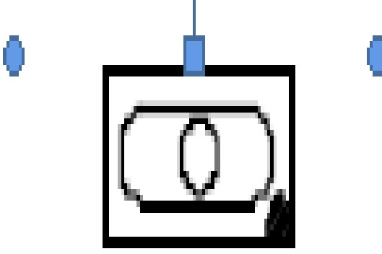
ص113: رسم صغير مرفق بالبطاقة (76×50 نقطة)
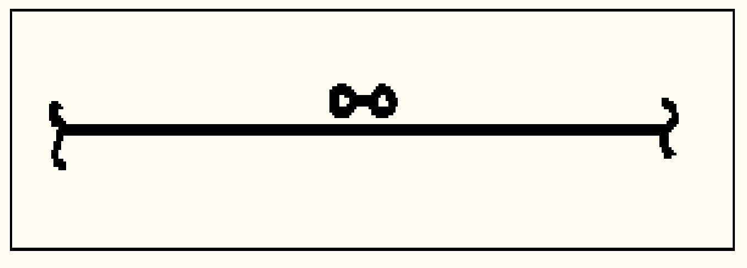
ص113: رسم توضيحي لخطوة الجيب (195×70 نقطة) — المصدر: صور البطاقة
ملاحظة المترجم: العنوان في الأصل «Gamme opératoire de la poche passe poilée»، و«passe poilée» كُتبت في المتن «passe poile/passepoile/passe poile» بثلاث حالات؛ والسطر الأوّل من المتن ينتهي بـ«voir» صغير الحرف ثم «(Voir tableau 04)» في سطر مستقلّ (تكرار)؛ و«MARQUERER» خطأ طباعة والصواب «MARQUER»؛ كما أنّ ص113 تُكرِّر شريط العناوين (MACHINE/TYPE DE POINT/NBR PTS CM) مع خمسة رموز قبل رأسٍ ثانٍ (ETP N°/OPERATIONS/…)، وهو خلل تنضيد في الأصل. والمرحلة كُتبت عموديًّا «PREPARATION» في هامش الخطوات.

الجدول 04 (تتمة ص113): السلسلة العملياتيّة للجيب ذي الحاشية الضيّقة — الخطوات 02 إلى 04
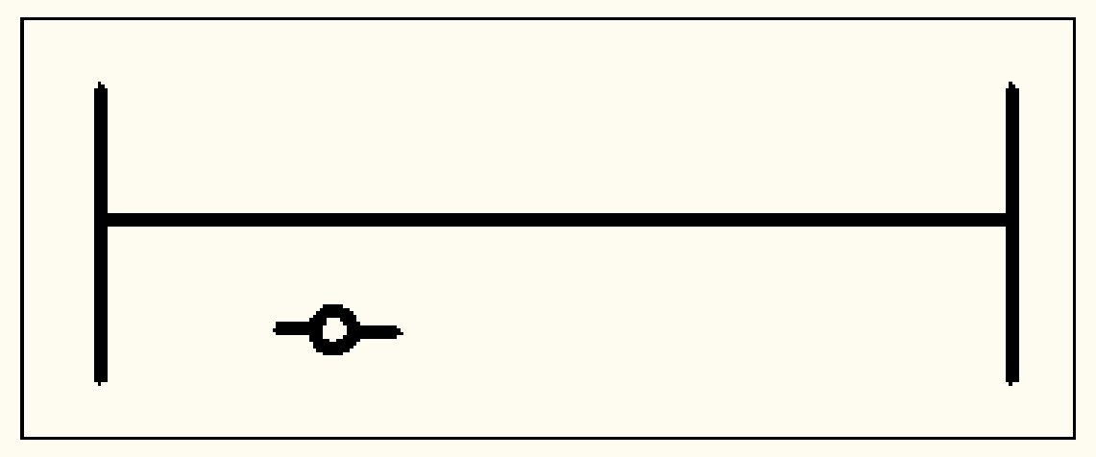
ص114: رسم الخطوة 02 (خياطة ولصق حراريّ لبطانة المقدّمة)
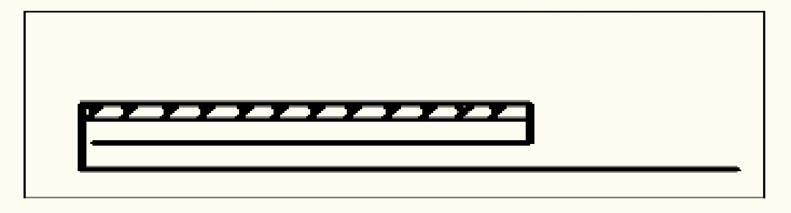
ص114: رسم الخطوة 03 (تطابق/طيّ الحاشية الضيّقة)
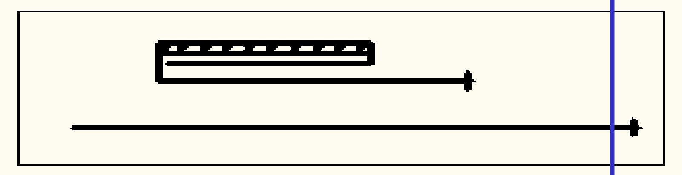
ص114: رسم الخطوة 04 (التغبير على الحاشية)
ملاحظة المترجم: في ص114 وُضع نصّ الخطوات داخل خلايا ممتدّة، فتداخلت العبارات في العمود الأوّل («Piquer et ENTOILER : DOUBLUR E DU DEVANT -L 'endroit de poche intérieur»)، وهي كما في الأصل؛ وقُطعت الكلمات في الأعمدة الضيّقة (DOUBLUR/E، CONFORM/ER OU).

الجدول 04 (تتمة): الخطوات 05 إلى 07 — المرحلة: التجميع (MONTAGE، كُتبت عموديًّا في الهامش)
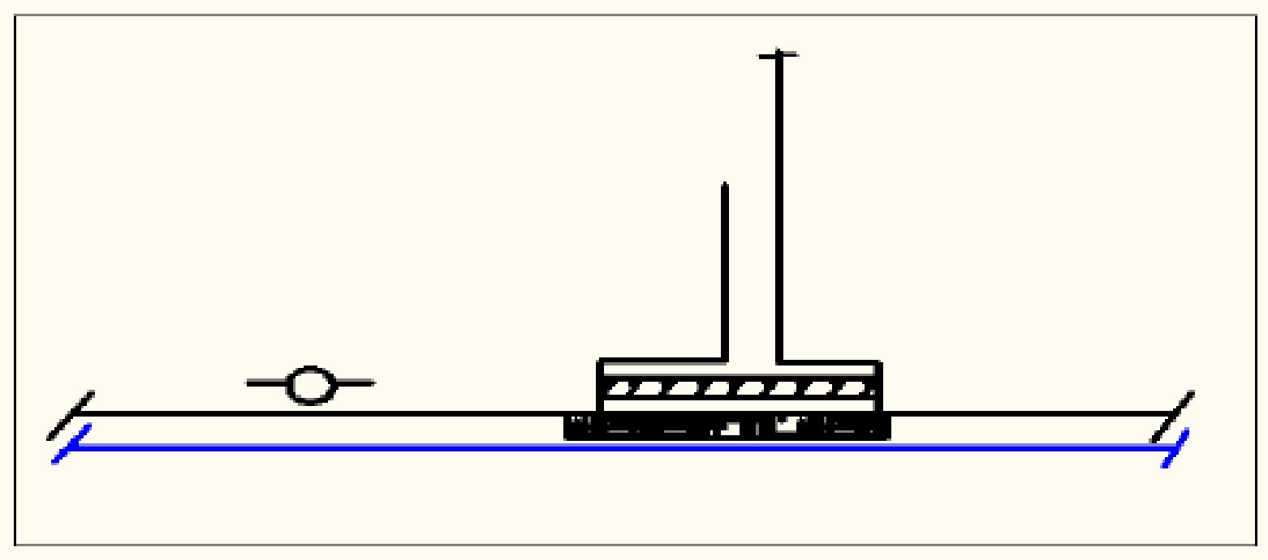
ص115: رسم الخطوة 05 (توزيع قِرب الجيب والحَاشية وخياطتها)
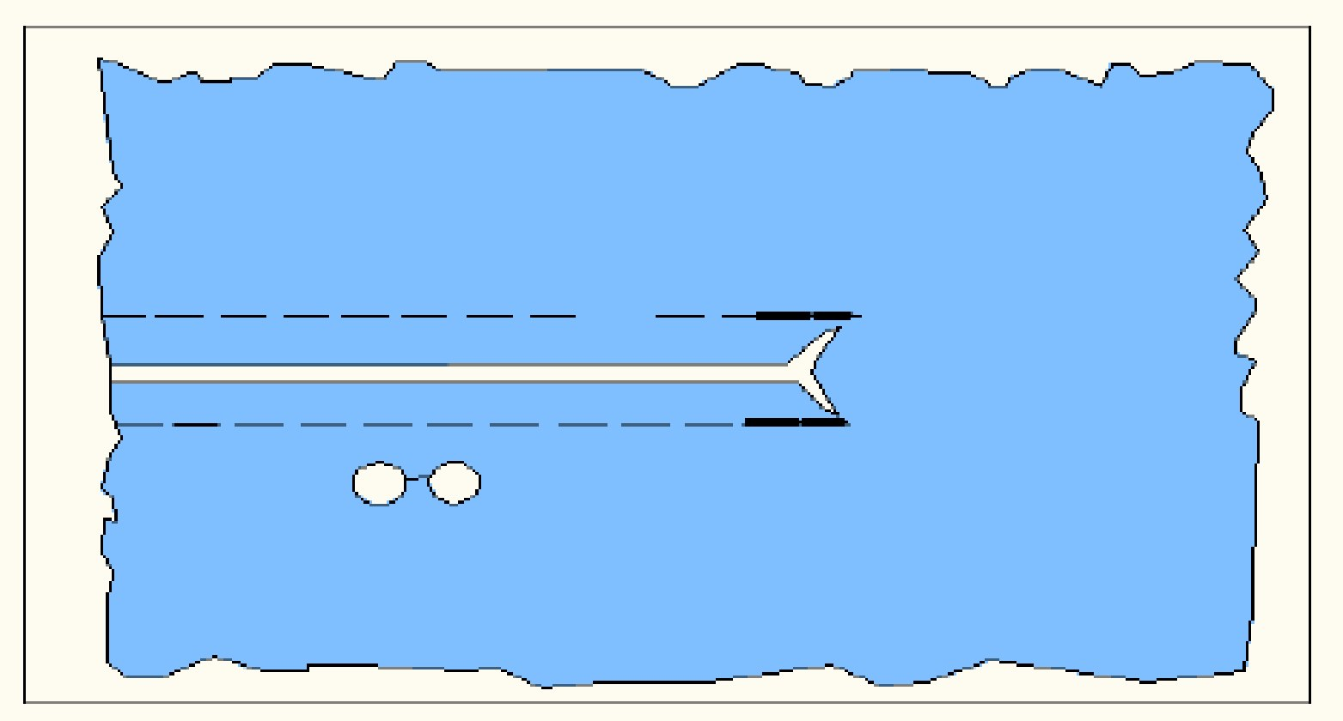
ص115: رسم الخطوة 06 (إبعاد قيمة الخياطة وإدخال أسفل قِرب الجيب)
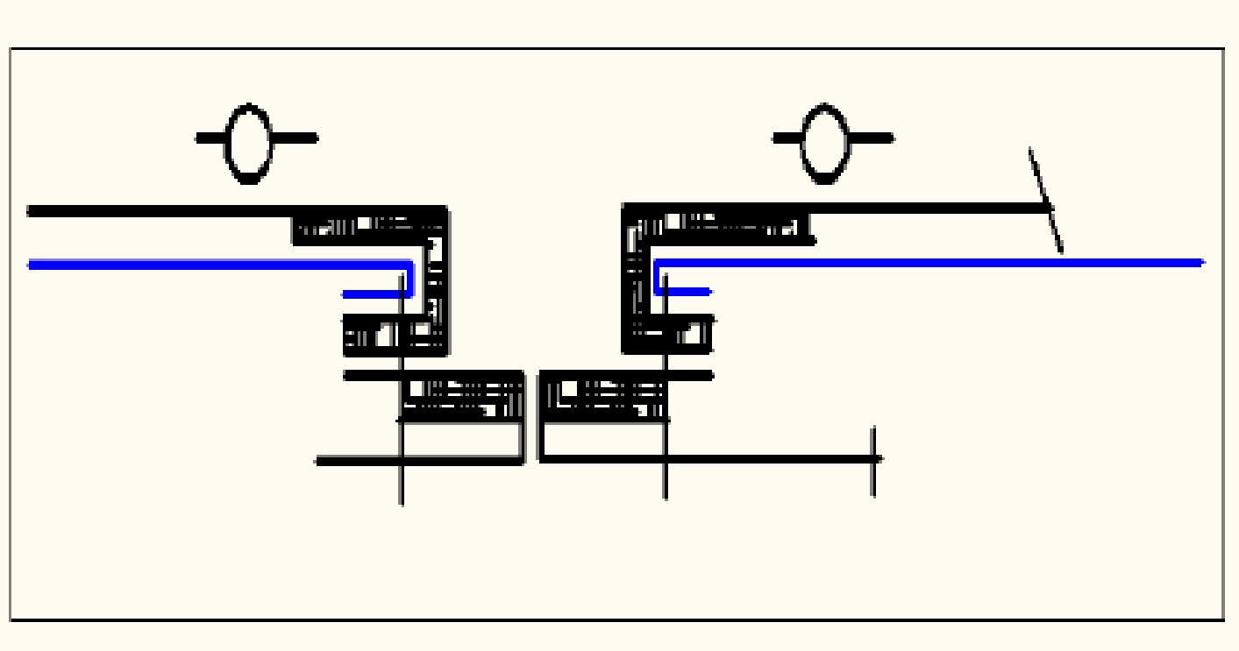
ص115: رسم الخطوة 07 (تثبيت المثلّثات)
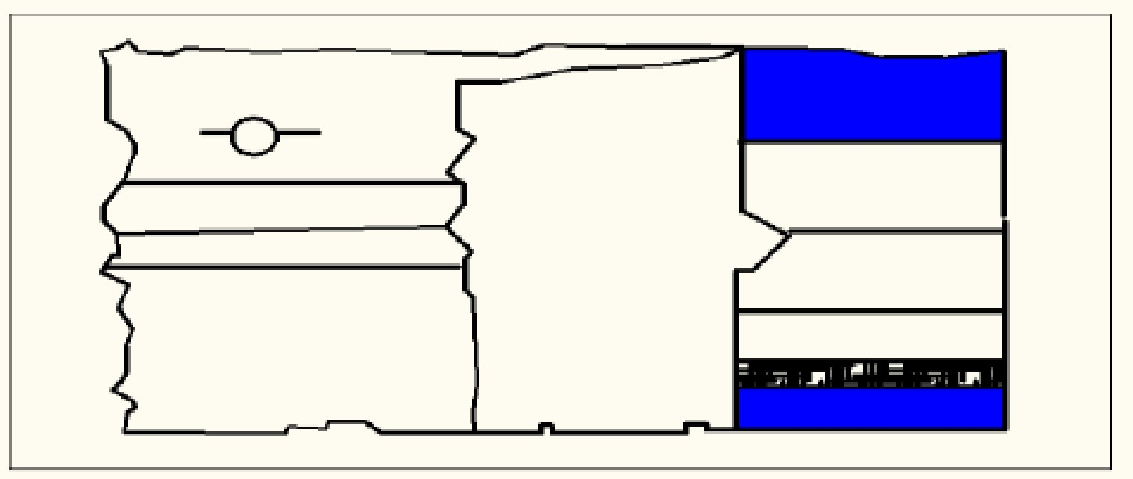
ص115: رسم إضافي للخطوة 07 (فتحة الشقّ)

الجدول 04 (تتمة): الخطوات 08 إلى 11
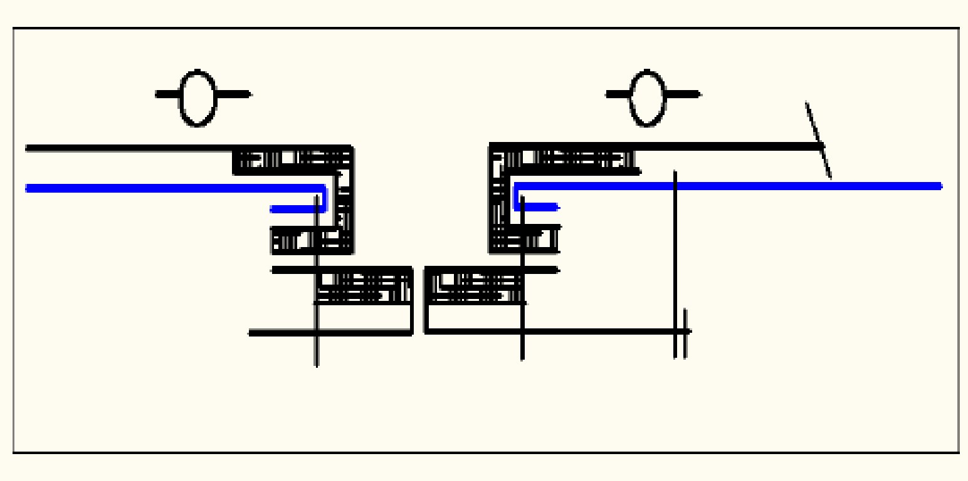
ص116: رسم الخطوة 08 (تثبيت الحاشية الضيّقة على قِرب الجيب)
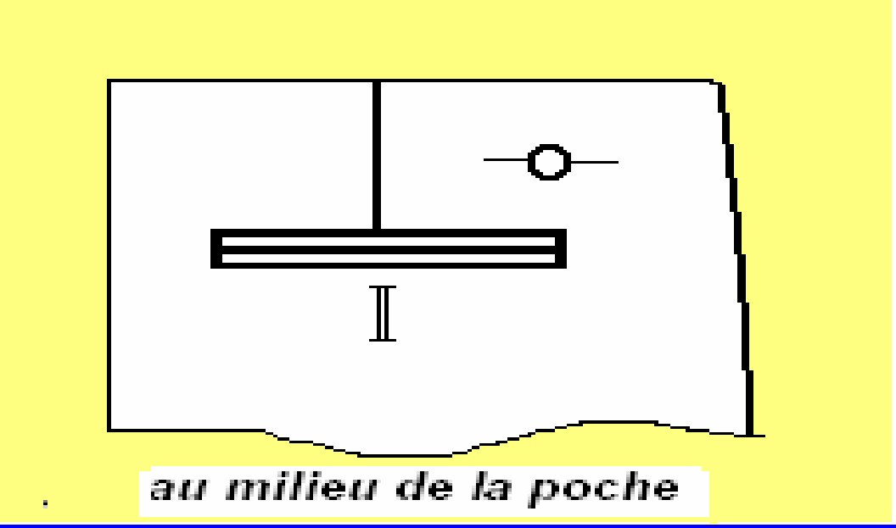
ص116: رسم الخطوة 09 (خياطة شقّ الزرّ)
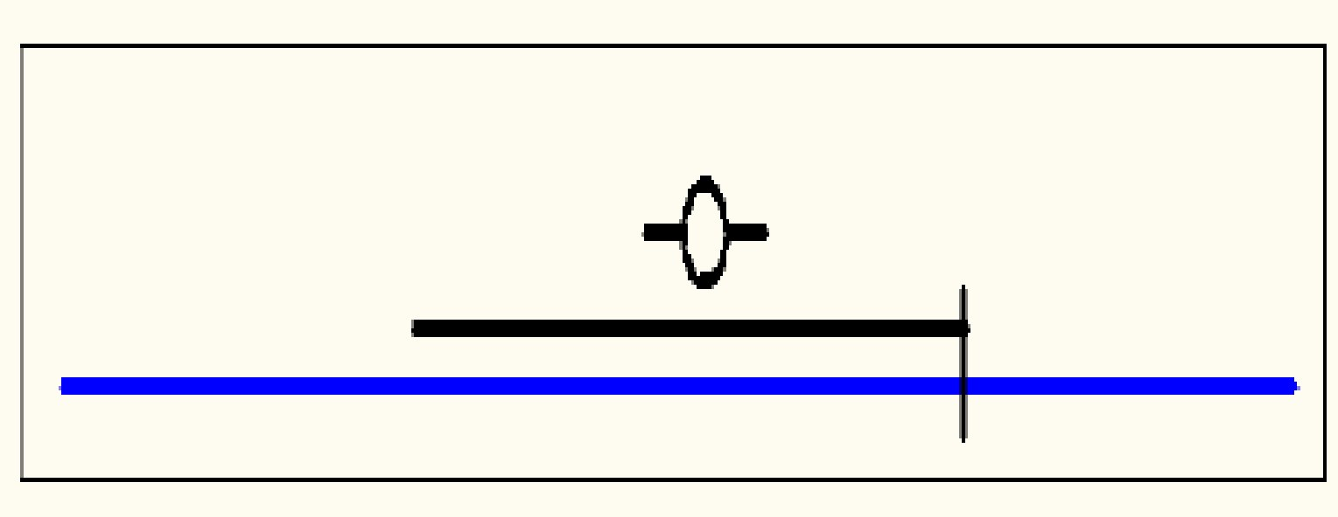
ص116: رسم الخطوة 10 (تلبيك الحاشية الداخلية على أسفل قِرب الجيب)
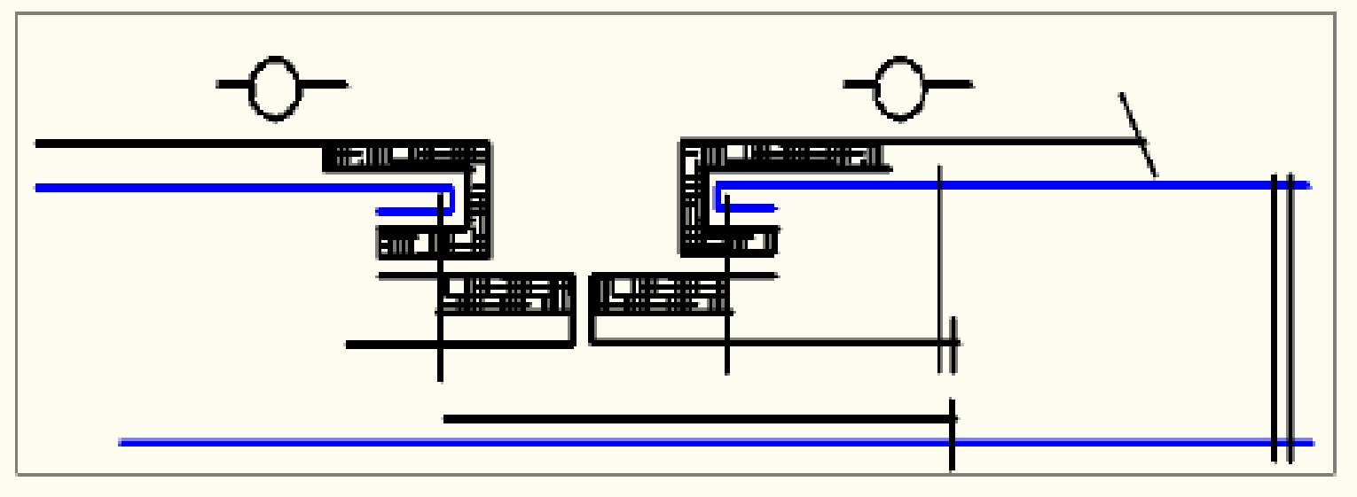
ص116: رسم الخطوة 11 (إغلاق قِرب الجيب)

الجدول 04 (تتمة): الخطوتان 12 و13 — التشطيب
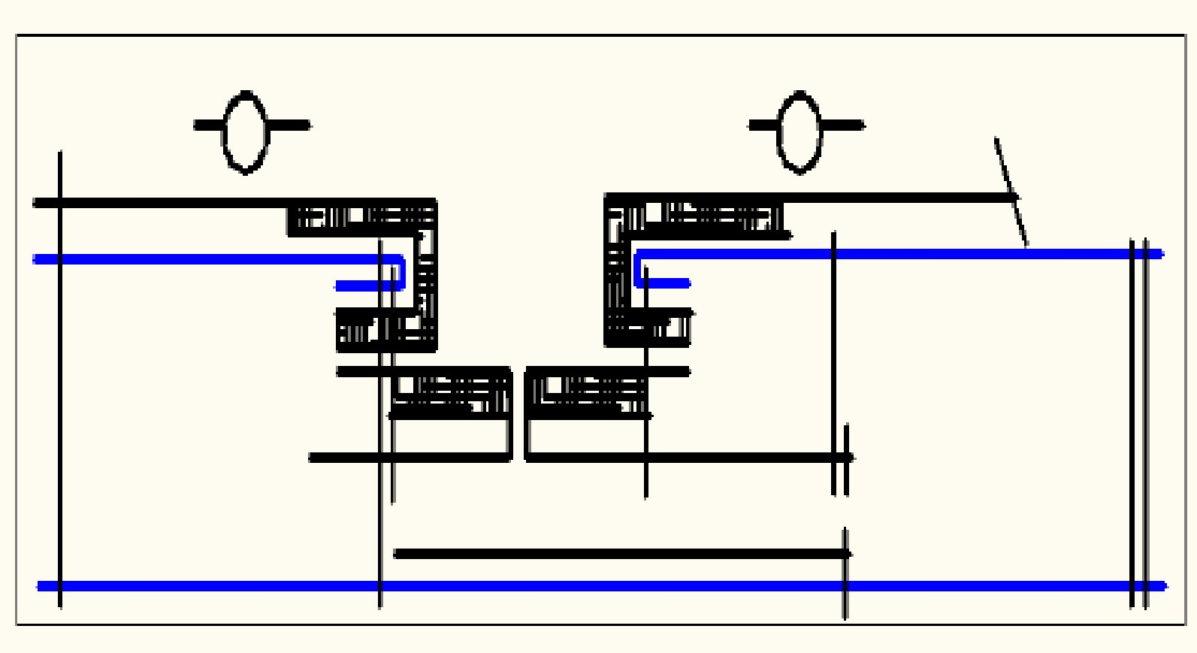
ص117: رسم الخطوة 12 (تثبيت أعلى قِرب الجيب على خطّ الخصر)

الجدول 04: السلسلة العملياتيّة للجيب ذي الحاشية الضيّقة (حصيلة)
رقم الخطوة | المرحلة | العملية كما في الأصل | الآلة | نوع الغرزة
01 | التحضير | تعليم (MARQUER) موضع الجيب ذي الحاشية الضيّقة | يدويّ (Main) | —
02 | التحضير | الخياطة واللّصق الحراريّ: الوجه الداخليّ للجيب — بطانة المقدّمة | — | —
03 | التحضير | التطابق أو الطيّ: الحاشية الضيّقة | — | —
04 | التحضير | التغبير (Surfil): الحاشية الداخلية للجيب، والحاشية الضيّقة من جهة واحدة | — | 504
05 | التحضير | التوزيع: قِرب (sac) الجيب، والظهر، والجيب ذو الحاشية الضيّقة، ثمّ الخياطة | — | 301
06 | التجميع | الإبعاد: قيمة الخياطة، وإدخال أسفل قِرب الجيب وقيمة الخياطة في الشقّ | — | 301
07 | التجميع | تثبيت: المثلّثات | — | 301
08 | التجميع | تثبيت: الحاشية الضيّقة على قِرب الجيب | — | 301
09 | التجميع | خياطة شقّ زرّ | — | 304
10 | التجميع | التلبيك: الحاشية الداخلية على أسفل قِرب الجيب | — | 301
11 | التجميع | الإغلاق: قِرب الجيب | — | 516
12 | التشطيب | التثبيت: أعلى قِرب الجيب؛ «تلجيم» (glacer) قِرب الجيب على خطّ الخصر | — | —
13 | التشطيب | الكَيّ: الجيب بعد اكتماله | — | —
الجدول مُعاد بناؤه من صفحات الأصل 113–117؛ و«—» تعني أنّ الأصل لا يذكر قيمة في تلك الخانة. وأرقام نوع الغرزة نُسبت إلى صفوفها بمجاورتها لها في تنضيد الأصل.

III.1.2: خطّ تصنيع ستر الرجل
العمليات مصنَّفة بحسب مرحلة العمل

III.1.2.1: التحضير (La préparation)
يجمع التحضيرُ جميعَ العمليات المنفَّذة على عناصر المنتوج، والتي كان يمكن أن تُنفَّذ قبل التجميع (اللّصق الحراريّ، التغبير).

III.1.2.2: التجميع (Le montage)
وهو تركيب جميع العناصر المكوِّنة للّباس.
ملاحظة المترجم: «pouvait être / Faite» في الأصل مقطوعة في آخر السطر وبالحرف الكبير في غير محلّه (والصواب «peuvent être faites»)؛ وزمن الفعل في الفقرة مختلط بين المضارع والماضي.

III.1.2.3: التشطيب (La finition)
يجمع التشطيبُ جميعَ العمليات التي يمكن إنجازها بعد اكتمال لباسٍ مُجمَع (تثبيت الأزرار، شقوق الأزرار، الكَيّ…).
بطاقة المنتوج: ستر الرجل (PRODUIT VESTON) — المواد (MATIERE) — الآلة — نوع الغرزة — عدد الغرز في السنتيمتر
رموز نوع الغرزة في رأس البطاقة: 301 ثم 504 ثم 304 ثم 107 ثم «لا شيء» (Néant).
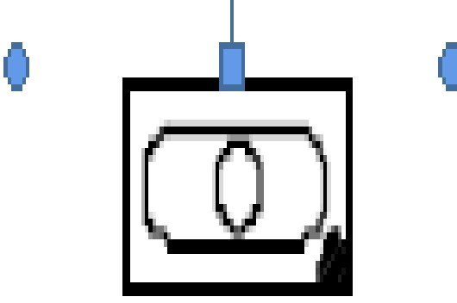
ص118: رسم صغير مرفق برأس البطاقة (76×50 نقطة)

جدول قطع ستر الرجل (حصّة القطع)

جدول القطع — القماش (Tissu)
رقم القطعة | التسمية | عدد القطع (NP) | رقم الغرزة (N PT)
01 | المقدّمة: أعلى / أسفل | 04 | —
02 | الظهر | 02 | —
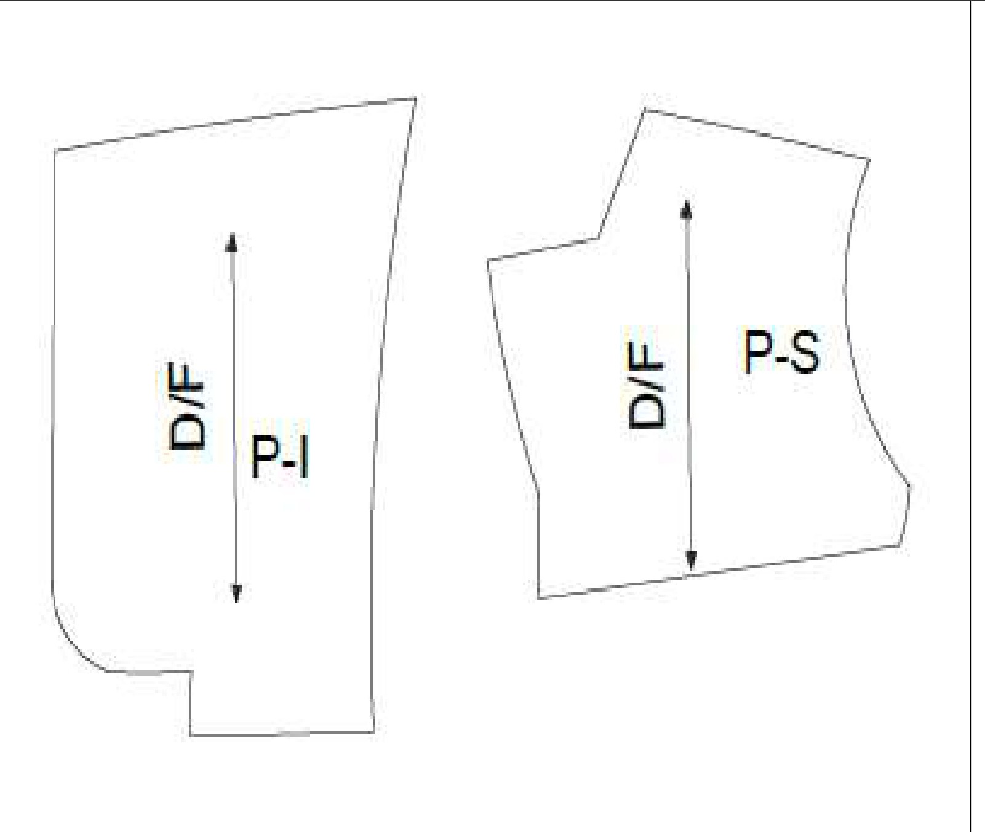
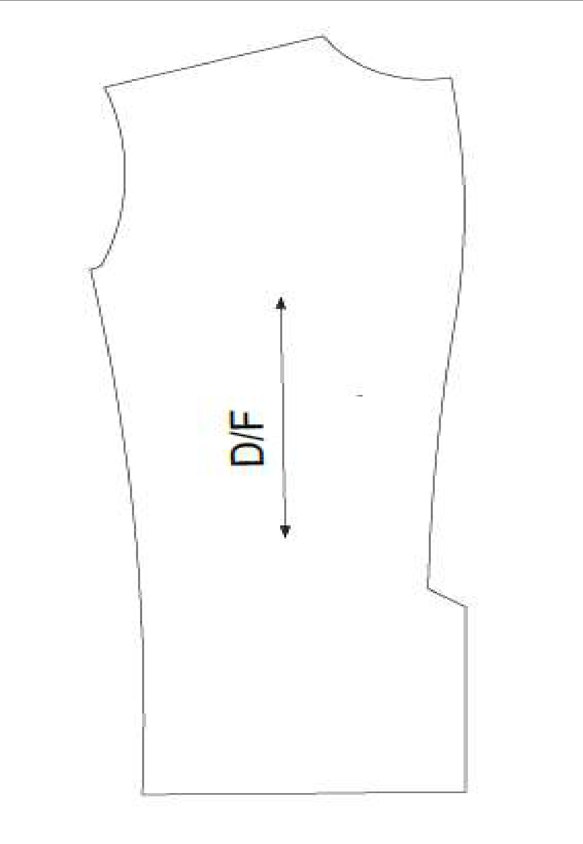
ص119: خلايا العمود «Schématisation» (رسوم القطع 01 و02) كما في الأصل
ملاحظة المترجم: عنوان الجدول في الأصل «Tableau des pièces / Tissu» على سطرين، ورأس الجدول «N° | Désignation | Schématisation | NP | N PT» بلا شرح للأحرف؛ وتكرّرت هذه الأحرف في الجداول 05–08 (ص119–134) بالمعنى نفسه: NP = عدد القطع، N PT = رقم نوع الغرزة/البطاقة.

جدول القطع — القماش (تتمة): القطع 03 إلى 05
رقم القطعة | التسمية | عدد القطع (NP) | رقم الغرزة (N PT)
03 | الحاشية الجانبية الصغيرة (P- cote) | 02 | —
04 | أعلى الكمّ (Dessus de manche) | 02 | 301
05 | أسفل الكمّ (Dessous de manche) | 02 | 301
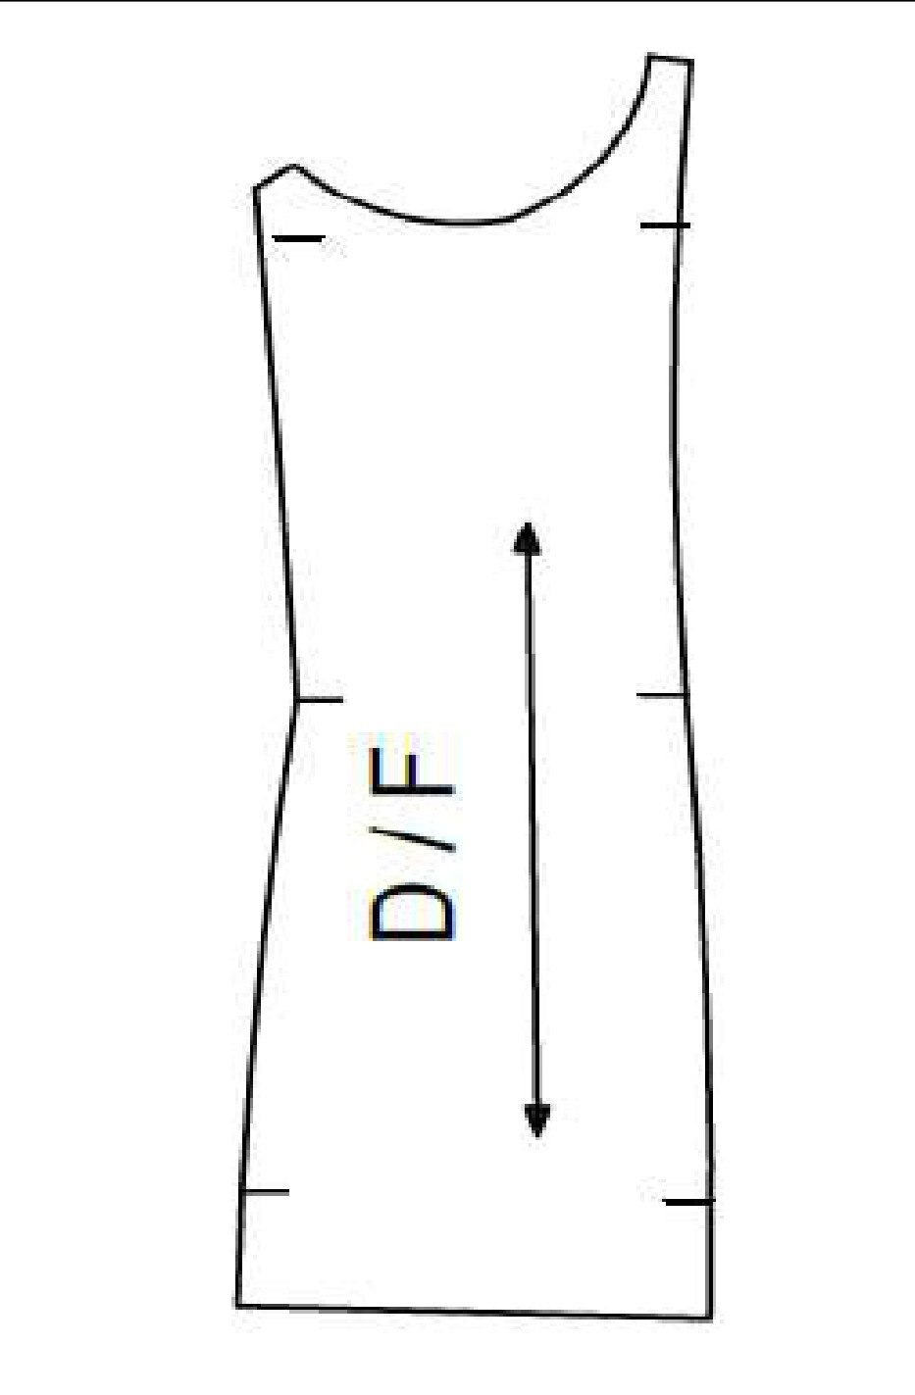
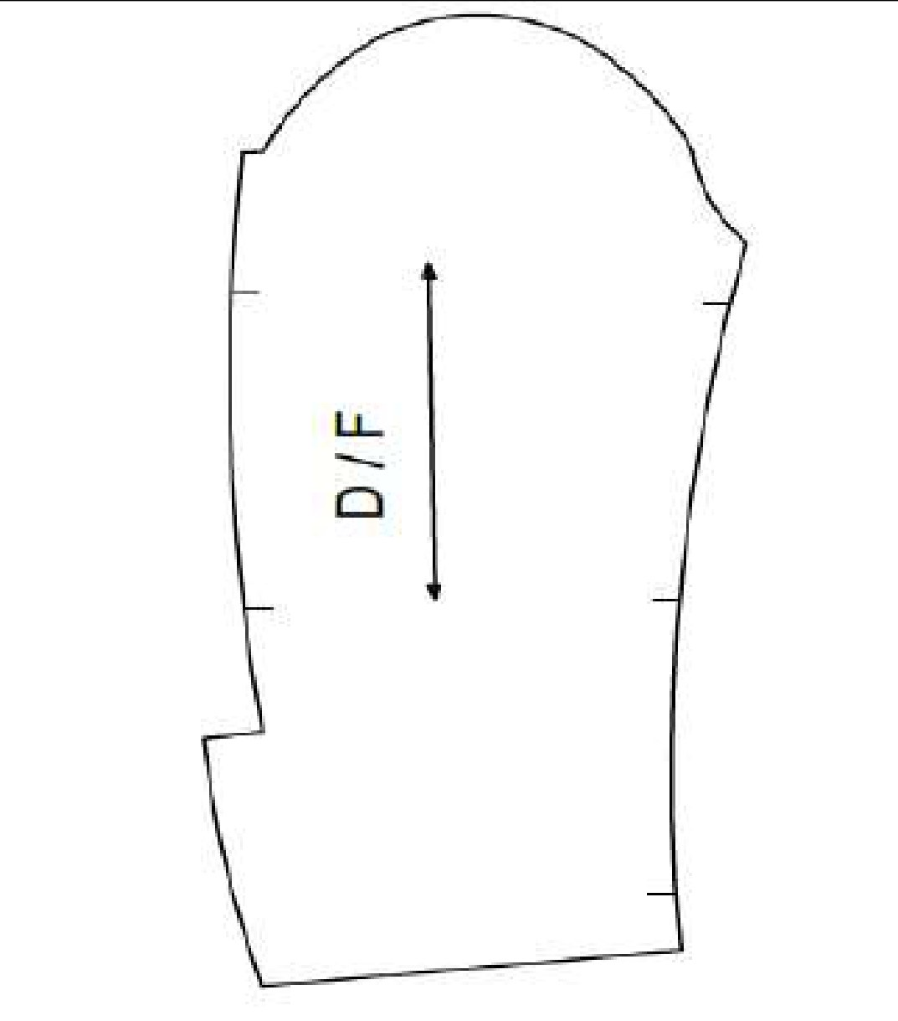
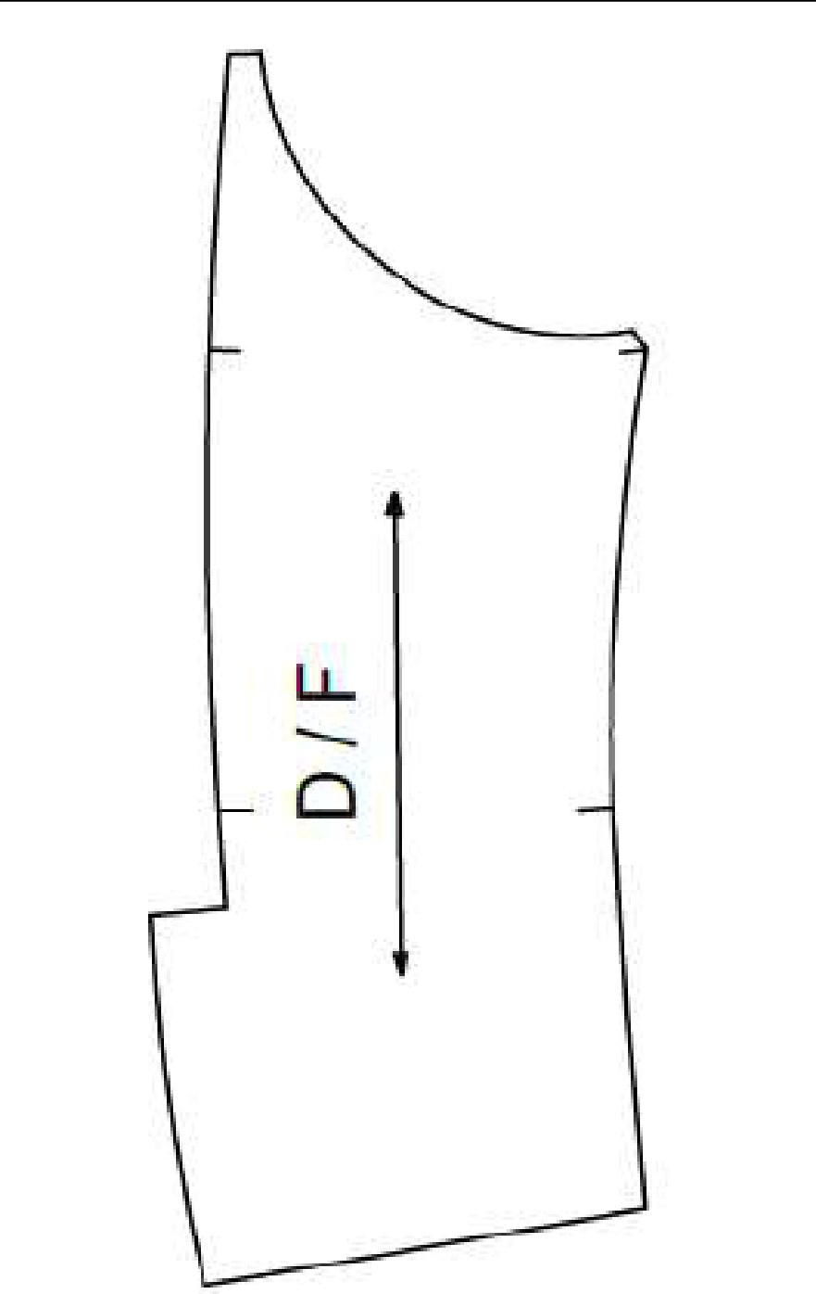
ص120: رسوم القطع 03 و04 و05 (خلايا «Schématisation»)
ملاحظة المترجم: الحاشية الجانبية الصغيرة كُتبت في الأصل «P- cote» (اختصار Petit côté)، وبلا حركة على «cote» (والصواب côté)؛ وهذا الاختصار تكرّر في ص120 و125 و130 و132.

جدول القطع — القماش (تتمة): القطع 06 إلى 09
رقم القطعة | التسمية | عدد القطع (NP) | رقم الغرزة (N PT)
06 | الياقة (Col) | — | —
07 | الجيب الأمريكيّ (Poche American) | 02 | —
08 | الحاشية الداخلية لجيب الصدر | 02 | —
09 | الحشو (La garniture) | 02 | —
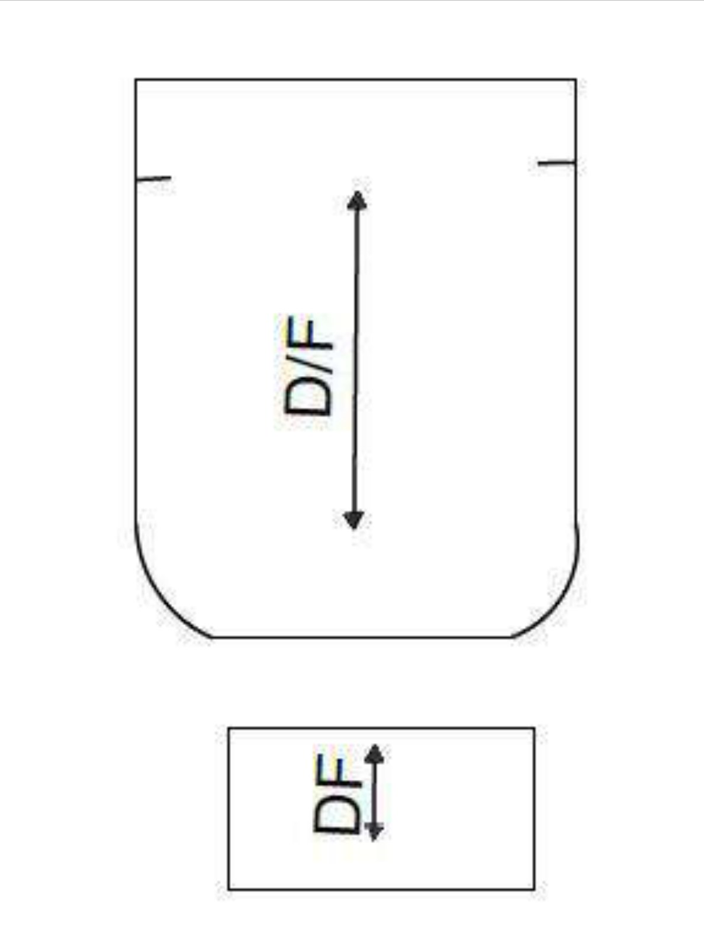
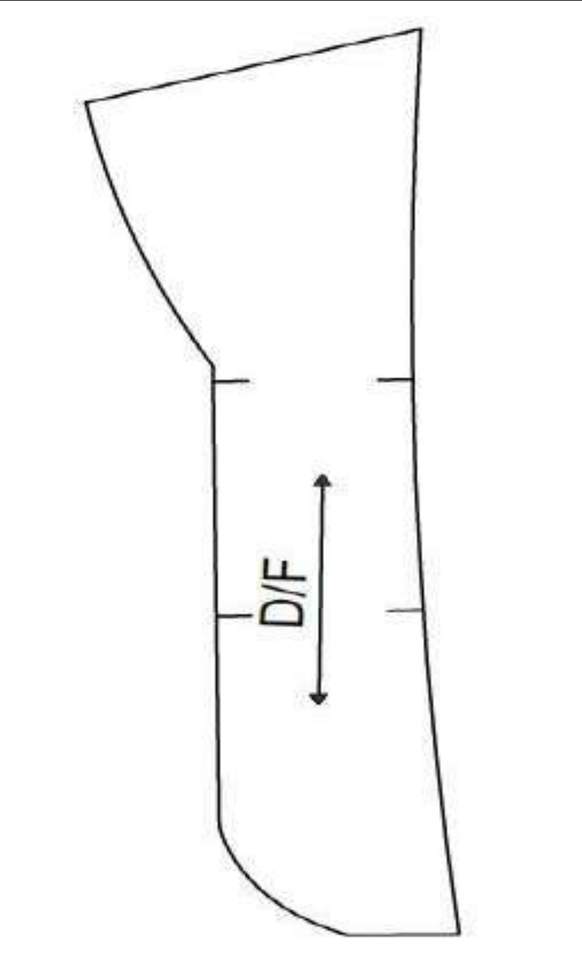
ص121: رسوم القطع 06 إلى 09 (خلايا «Schématisation»)، والجزء الأعلى من الصفحة صورة مركَّبة
ملاحظة المترجم: «Poche American» في الأصل (والصواب américaine)؛ وخانة «عدد القطع» للالياقة لا قيمة لها في الأصل.

جدول القطع — القماش (تتمة): القطع 10 إلى 17
رقم القطعة | التسمية | عدد القطع (NP) | رقم الغرزة (N PT)
10 | لسان جيب الصدر (Patte de poche poitrine) | 01 | —
11 | لِبّاد الياقة (Feutre col) | 01 | —
12 | «الموزة» (Banane) | 01 | —
13 | الحاشية الضيّقة لجيب الصدر | 02 | —
14 | جيب السيجارة (Poche cigaretta) | 01 | —
15 | جيب القلم (Poche stylo) | 01 | —
16 | الحاشية الداخلية لجيب الصدر | 00 | —
17 | الحاشية الداخلية لجيب السيجارة (Cigarette) | 01 | —
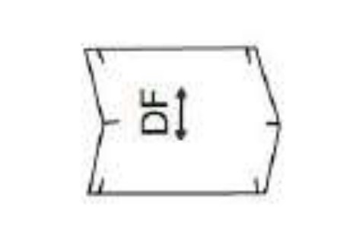
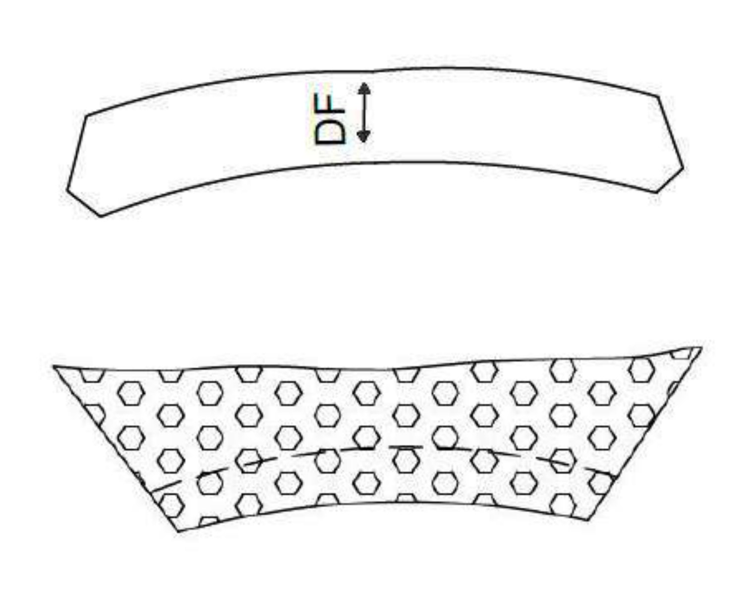
ص122: رسوم القطع 10 إلى 17 (خلايا «Schématisation»)
ملاحظة المترجم: القطعة 16 عددُها «00» في الأصل (خطأ: المرجَّح 01 كما في القطعتين 08 و13)، وهي مُدرجة هنا كما وردت لتُحسم في المؤسّسة؛ و«Poche cigaretta» (ص122) باللاحقة الإيطالية -a والصواب «cigarette»؛ و«Passe poile» (ص122) والصواب passepoil.

جدول القطع — القماش (تتمة): القطعة 18
رقم القطعة | التسمية | عدد القطع (NP) | رقم الغرزة (N PT)
18 | الحاشية الداخلية لجيب القلم (Stylo) | 01 | —

الجدول 05: جدول قطع القماش (ترغال)
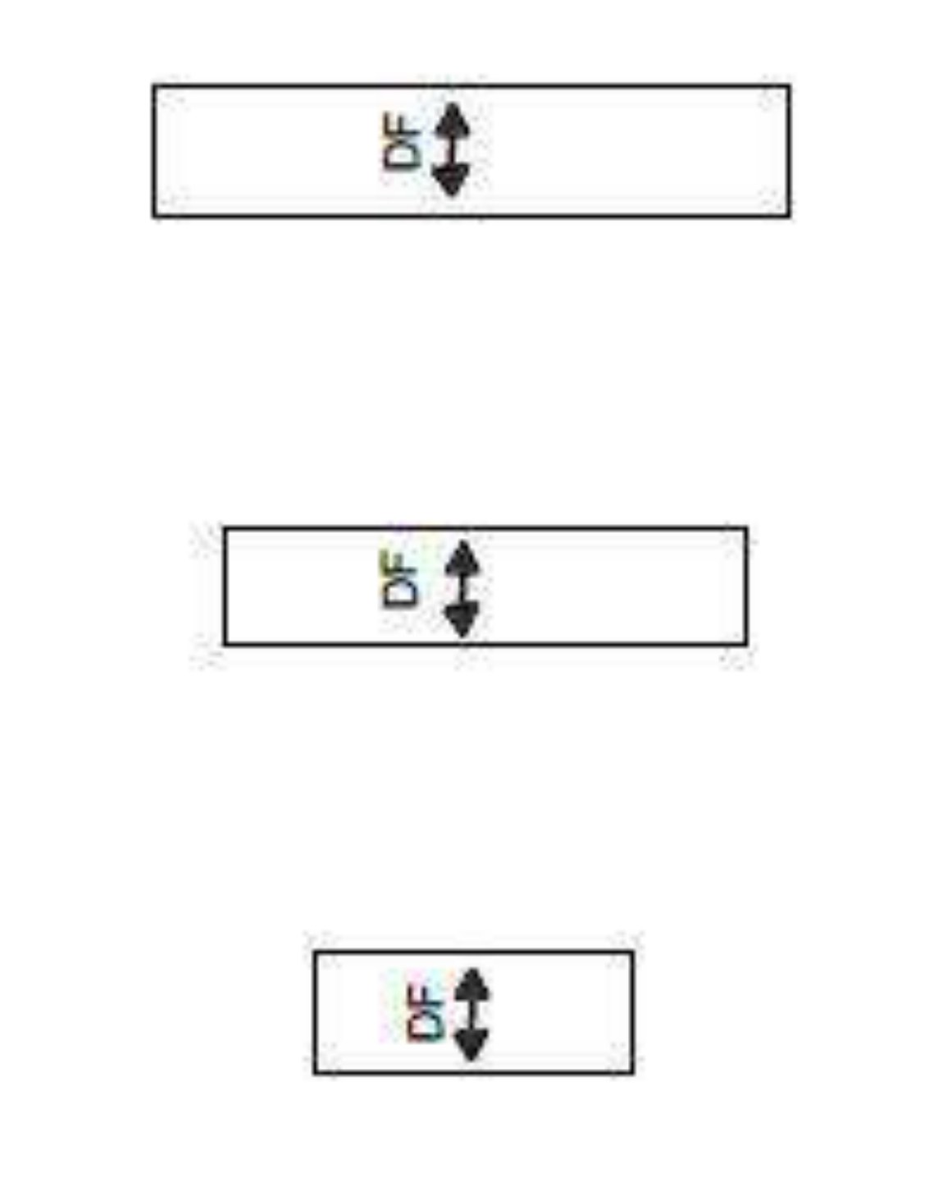
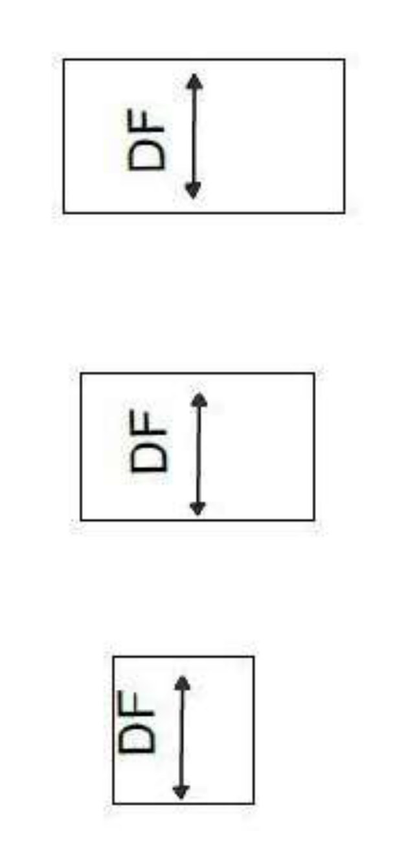
ص123: رسوم القطع 18 وتكملة الرسوم المصاحبة للجدول 05
ملاحظة المترجم: الجدول 05 (قطع القماش) ممتدّ على ص119–123، ورأسُه مذكور في ص123 في آخره لا في أوّله؛ وهو الجدول نفسه الذي أعاد الأصل بناءه في ص110 (الجدول 01) لكن بأرقام القطع و«NP» بدل «المضاعِف»؛ والفروق بين الجدولين: «00» للقطعة 16، وعدم ذكر «1/18، 2/18…» في الجدول 05.

جدول القطع — البطانة (Doublure)
القطع 19 و20
رقم القطعة | التسمية | عدد القطع (NP) | رقم الغرزة (N PT)
19 | المقدّمة (Devant) | 02 | —
20 | الظهر (Dos) | 02 | —
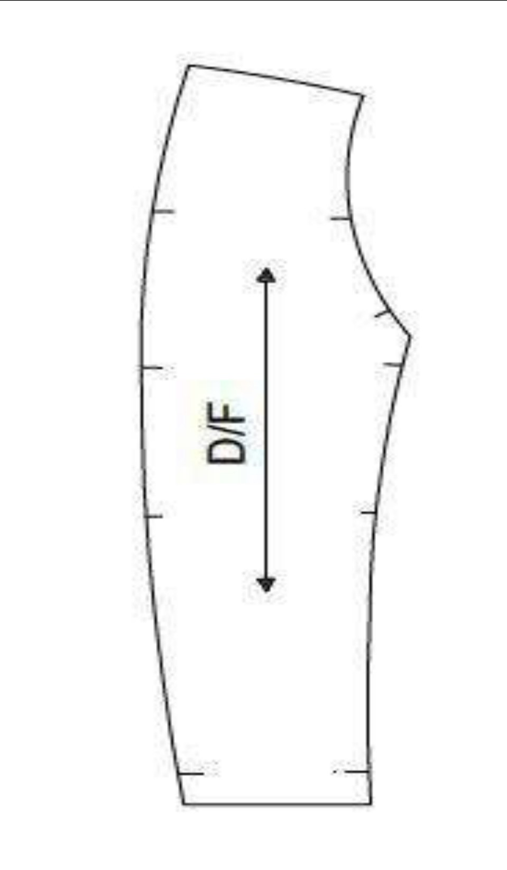
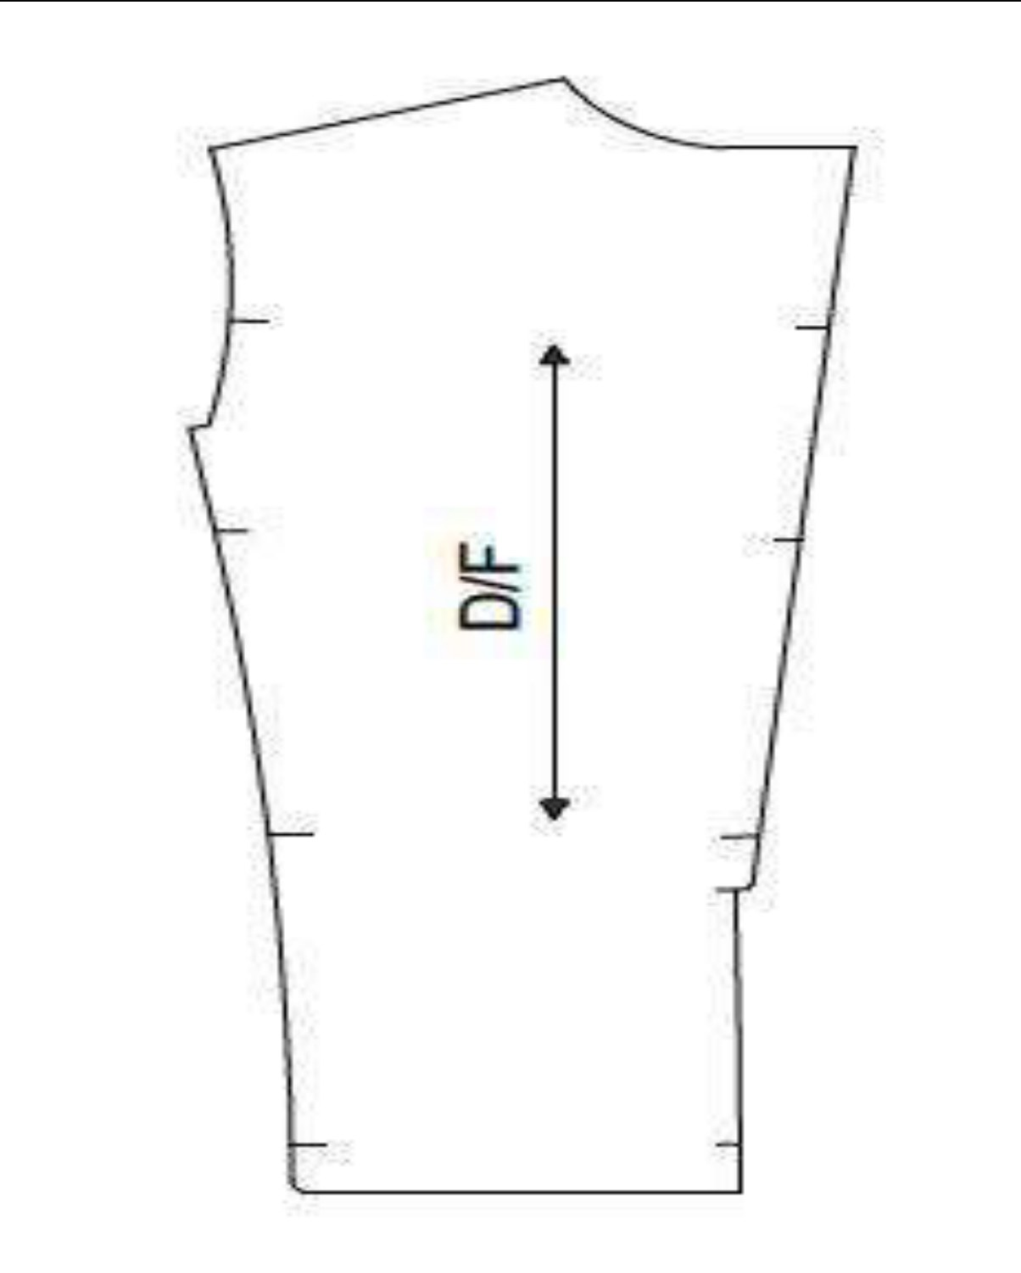
ص124: رسوم القطع 19 و20 (خلايا «Schématisation»)
ملاحظة المترجم: ترقيم قطع البطانة يتابع ترقيمَ قطع القماش (من 19 إلى 29)، وهو ما يجعل عدد القطع الكليّ 65 في البطاقات الثلاث التالية؛ ورأس الجدول في ص124 ورد كما في ص119 (N° | Désignation | Schématisation | NP | N PT).

جدول القطع — البطانة (تتمة): القطع 21 إلى 24
رقم القطعة | التسمية | عدد القطع (NP) | رقم الغرزة (N PT)
21 | الحاشية الجانبية الصغيرة (P- cote) | 02 | —
22 | أعلى الكمّ | 02 | —
23 | أسفل الكمّ | 02 | —
24 | قِرب الجيب (Sac de poche) — لسان جيب الصدر (Patte poitrine) | 02 | —
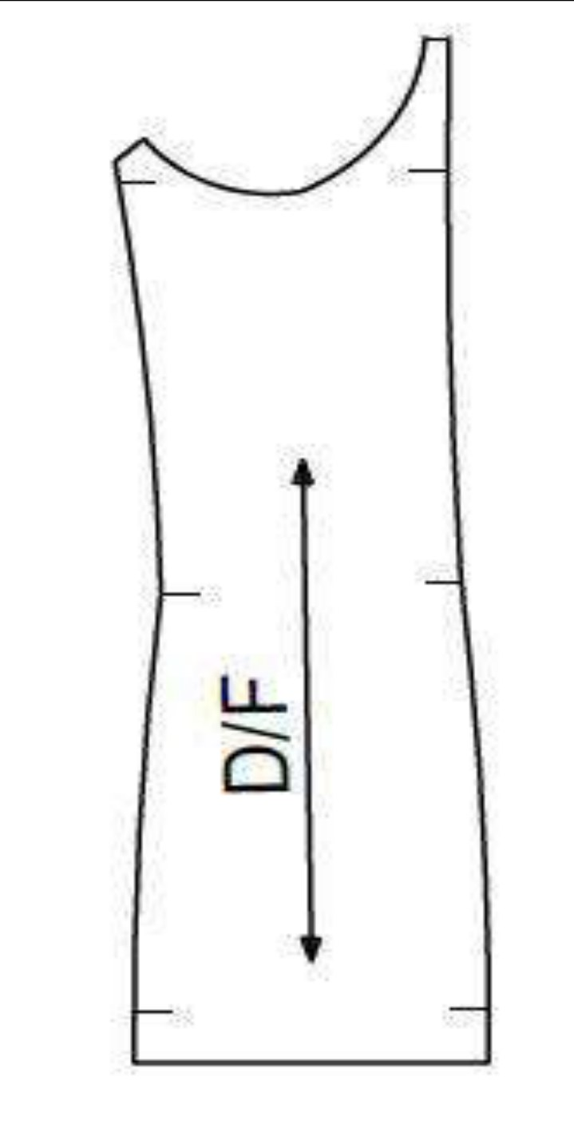
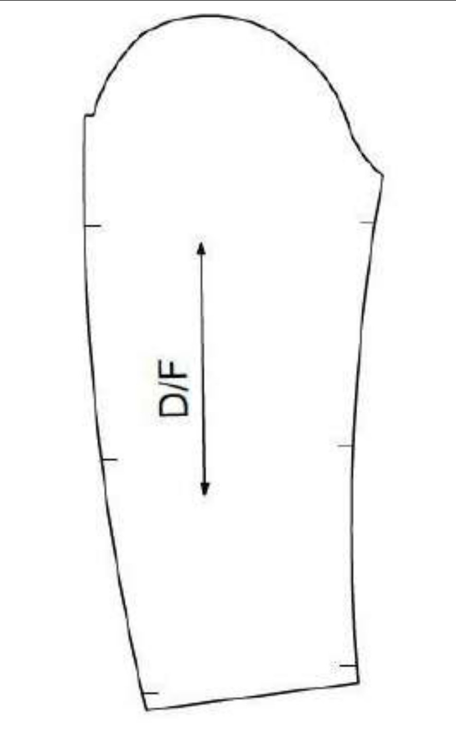
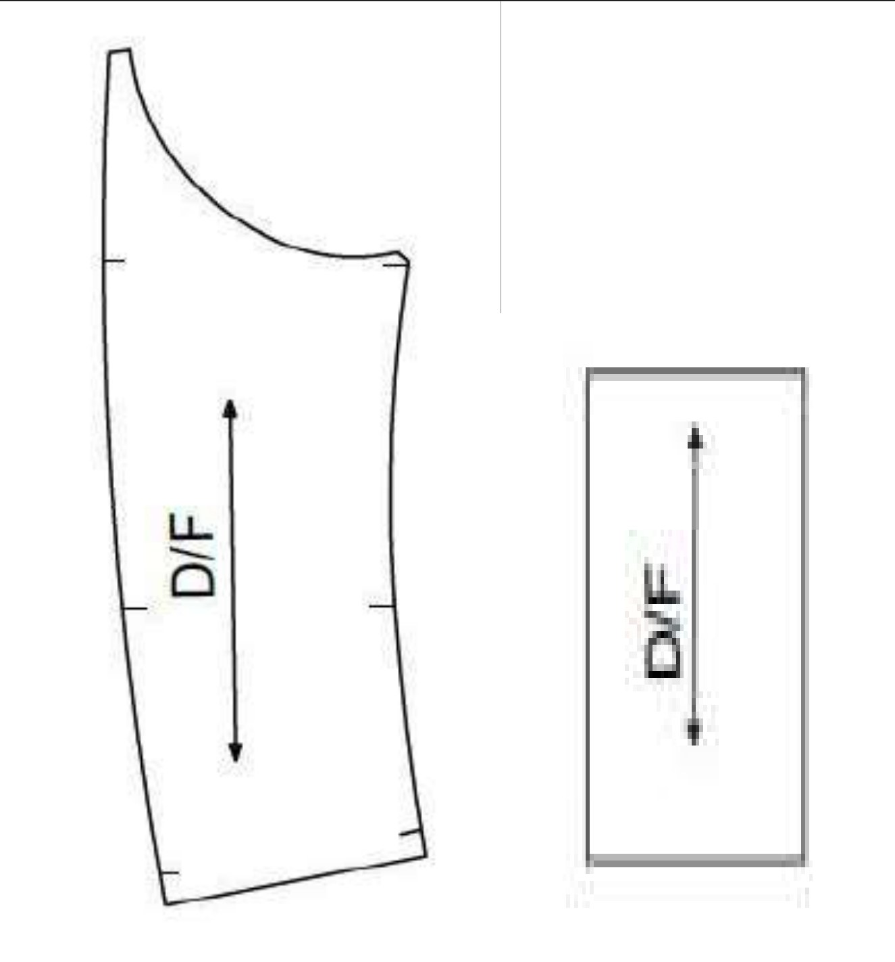
ص125: رسوم القطع 21 إلى 24 (خلايا «Schématisation»)
ملاحظة المترجم: الصفّ 24 يحمل تسميتين في الأصل («Sac de poche» و«Patte poitrine») مع رقم قطعة واحد؛ وقد أُبقيَ كذلك.

جدول القطع — البطانة (تتمة): القطع 25 إلى 29
رقم القطعة | التسمية | عدد القطع (NP) | رقم الغرزة (N PT)
25 | الجيب الأمريكيّ | 02 | 301
26 | جيب المحفظة (Poche portefeuille) | 02 | 301
27 | جيب السيجارة (Cigarette) | 01 | —
28 | جيب القلم (Stylo) | 01 | 301
29 | «السَّحّابة» (Tiret) | 02 | —

الجدول 06: جدول قطع البطانة (تفتا)
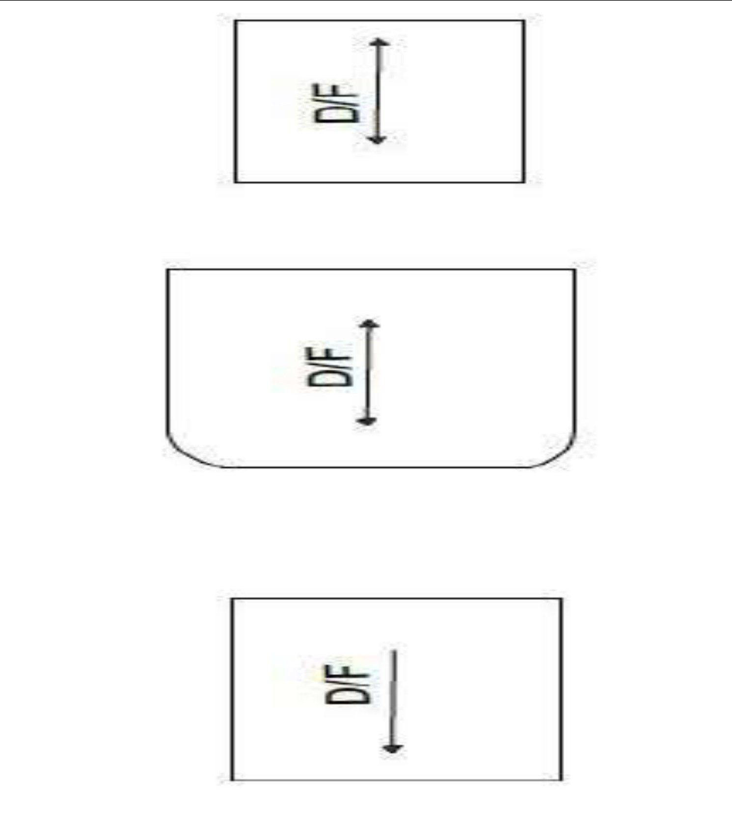
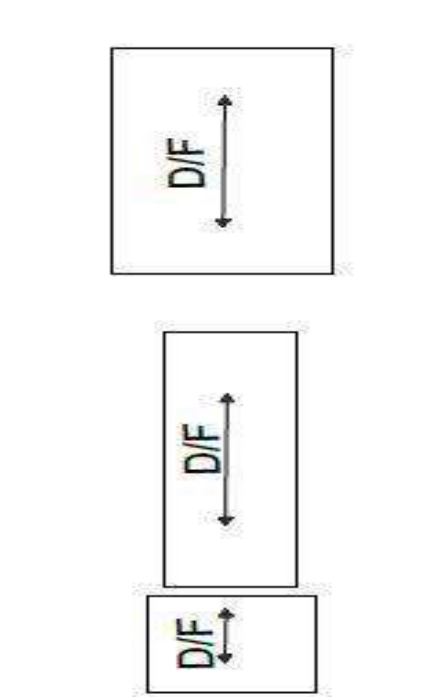
ص126: رسوم القطع 25 إلى 29 (خلايا «Schématisation»)
ملاحظة المترجم: القطعة 29 هنا «Tiret» بينما سمّاها الجدول 02 (ص111) «Tirette»؛ وكلاهما ورد في الأصل، وقد أُبقيَ الفرق. وتسمية الجدول «Tableau 06 : Tableau des pièces doublure (taffetas)» وردت في ص126 بعد محتوى الجدول.

جدول القطع — الحريرة الجارية (La toile coulante)
القطع 30 و31
رقم القطعة | التسمية | عدد القطع (NP) | رقم الغرزة (N PT)
30 | المقدّمة: أعلى / أسفل | 02 | —
31 | الظهر عند: فتحة العنق / فتحة الكمّ / الشقّ والأسفل | 02 | —
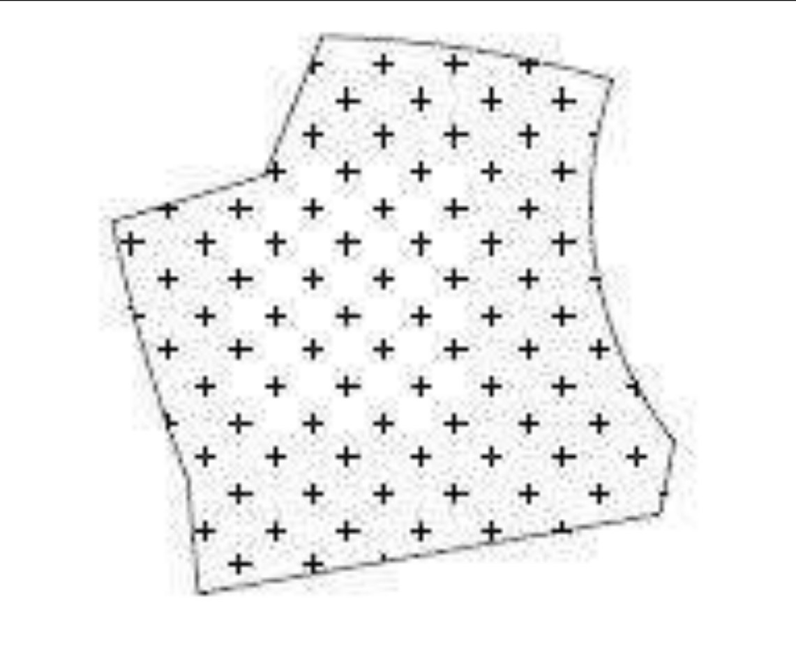

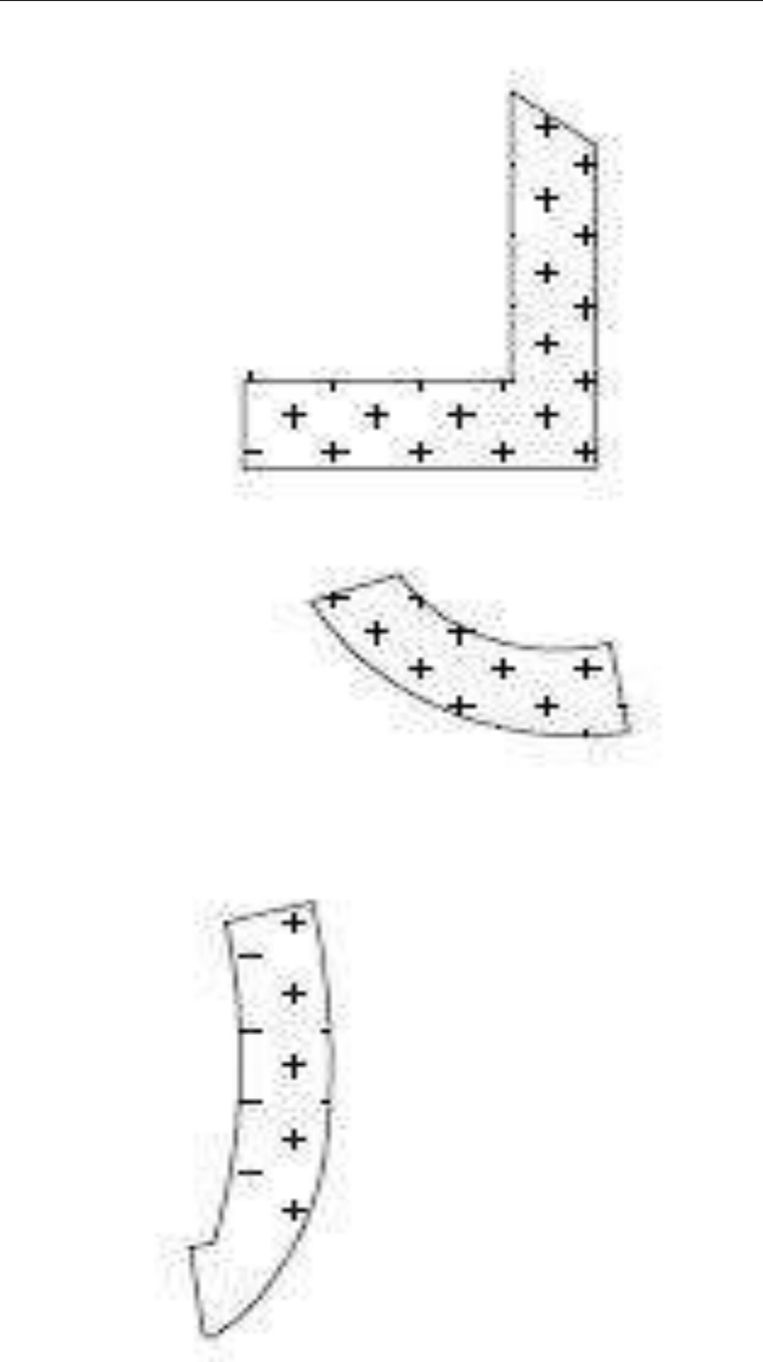
ص127: رسوم القطع 30 و31 (خلايا «Schématisation»)
ملاحظة المترجم: «la toile coulante» تسمية غير مألوفة (والمتعارف «toile à coller» أو «entoilage thermocollant»)؛ وقد تُرجمت حرفيًّا «الحريرة الجارية» مع إبقاء الفرنسيّ لأنّ الدليل يستعملها في الجدول 07.

جدول القطع — الحريرة الجارية (تتمة): القطع 32 إلى 37
رقم القطعة | التسمية | عدد القطع (NP) | رقم الغرزة (N PT)
32 | أعلى الكمّ | 02 | —
33 | أسفل الكمّ | 02 | —
34 | جيب الصدر | 01 | —
35 | جيب السيجارة | 01 | —
36 | جيب القلم | 01 | —
37 | الحاشية الداخلية لجيب الصدر | 02 | —
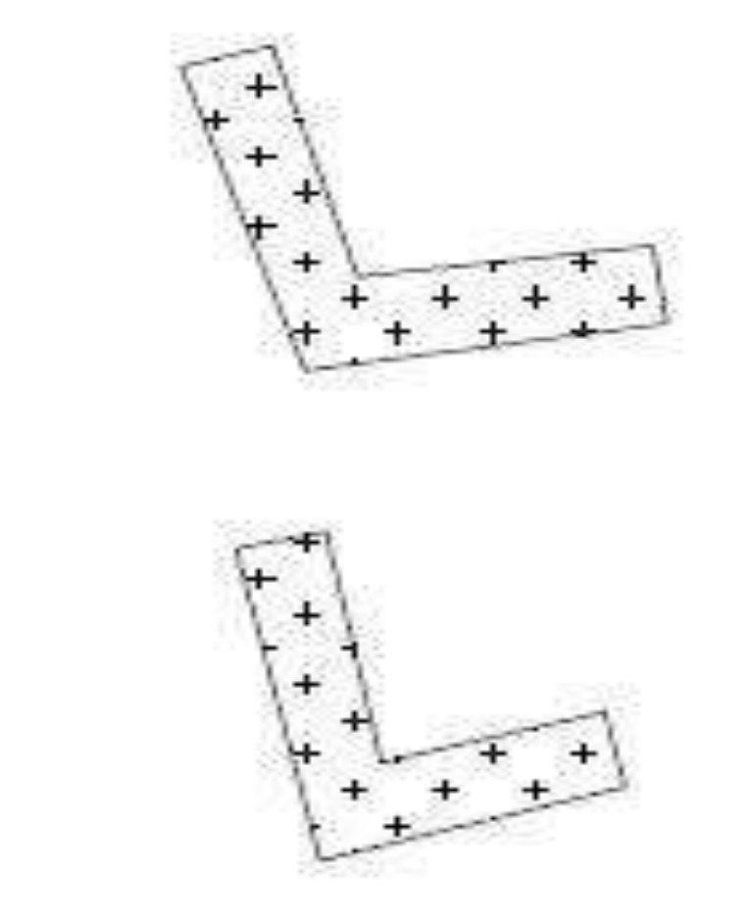
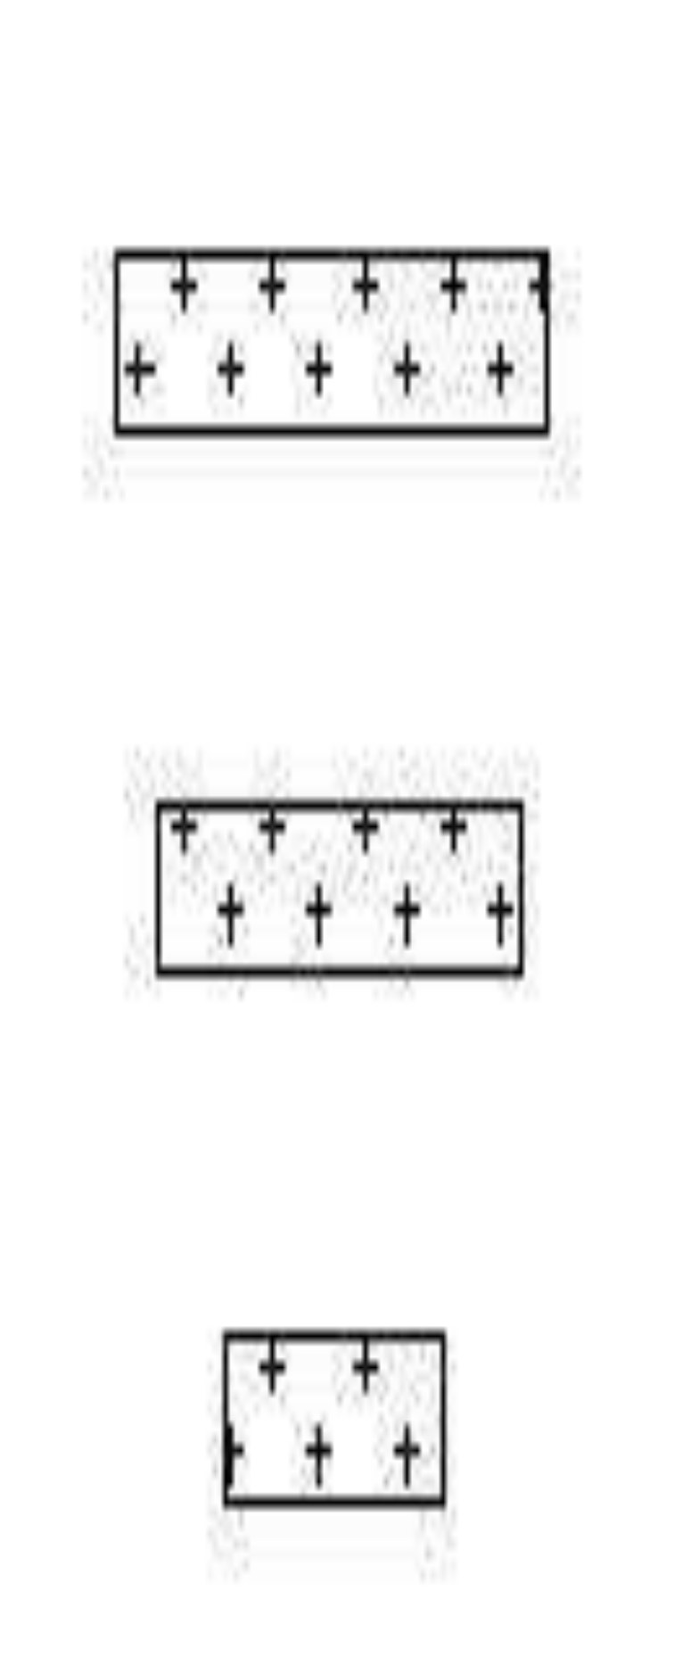

ص128: رسوم القطع 32 إلى 37 (خلايا «Schématisation»)

جدول القطع — الحريرة الجارية (تتمة): القطع 38 إلى 41
رقم القطعة | التسمية | عدد القطع (NP) | رقم الغرزة (N PT)
38 | الحاشية الداخلية لجيب السيجارة (Cigarette) | 02 | —
39 | الحاشية الداخلية لجيب القلم (Stylo) | 02 | —
40 | «السَّحّابة» (Tiret) | 02 | —
41 | لسان جيب الصدر (Patte poche poitrine) | 01 | —
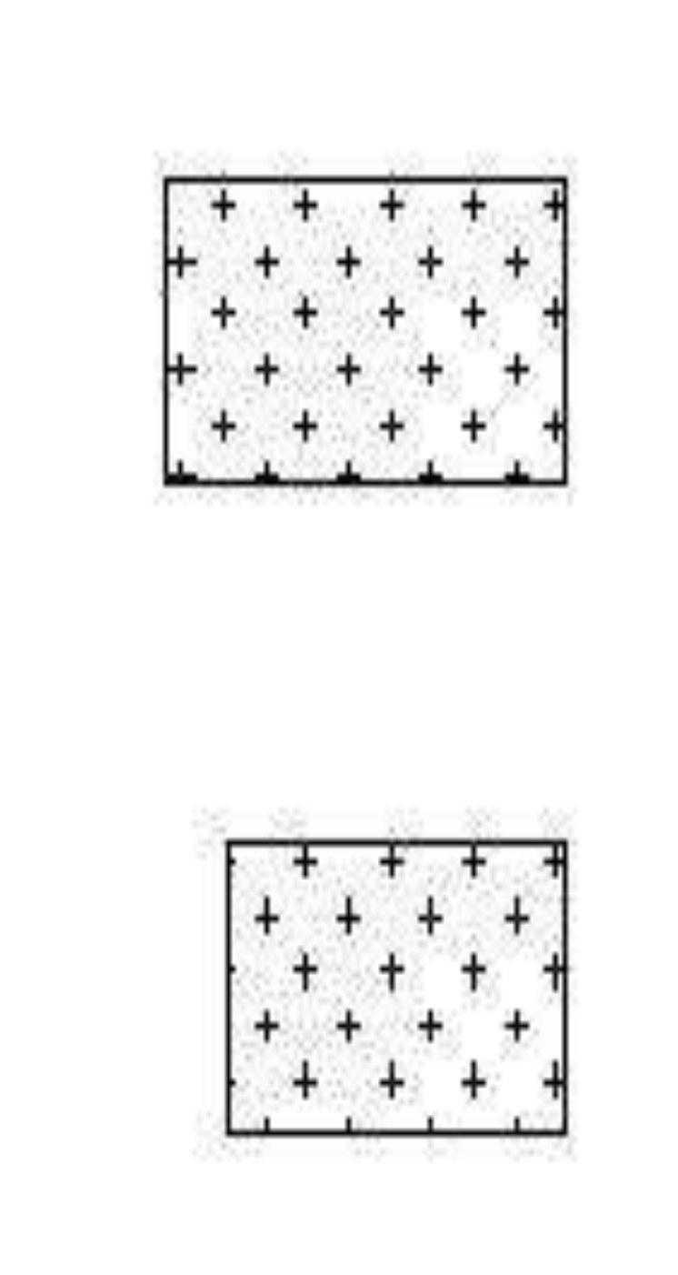
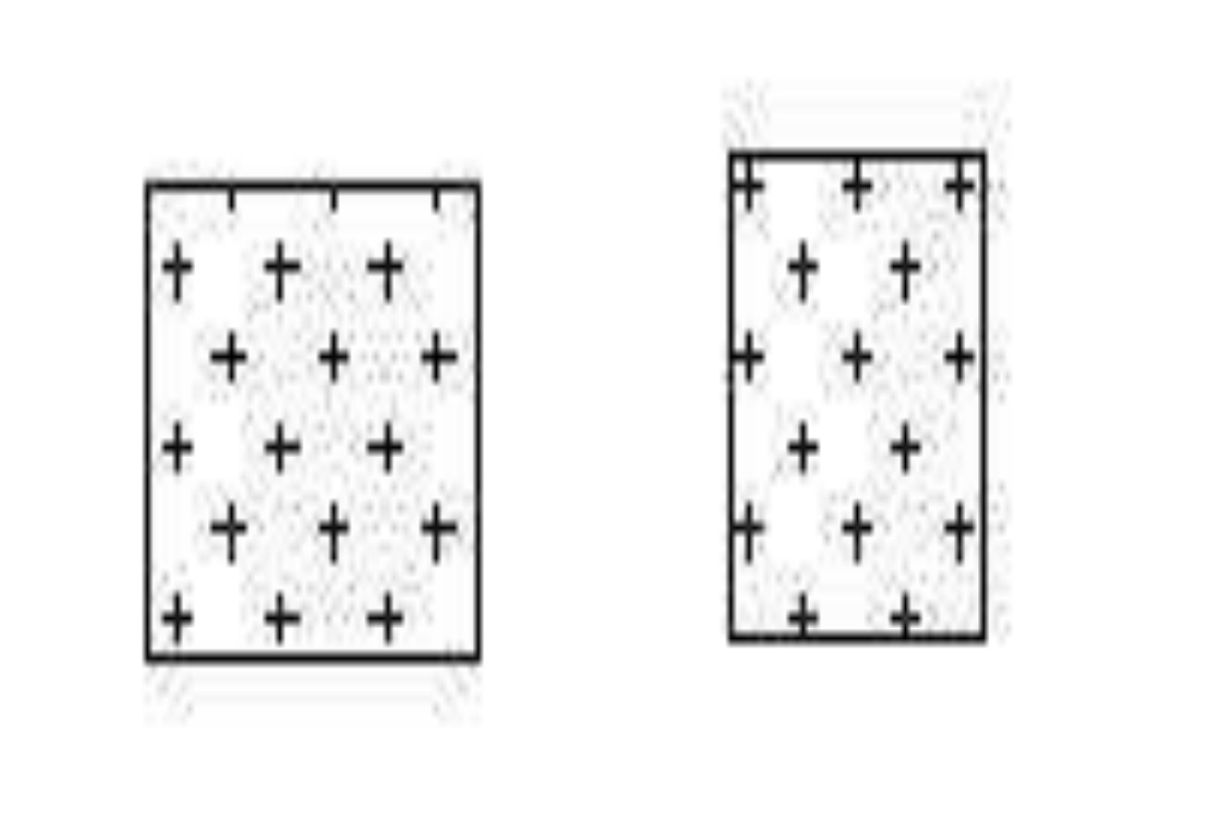
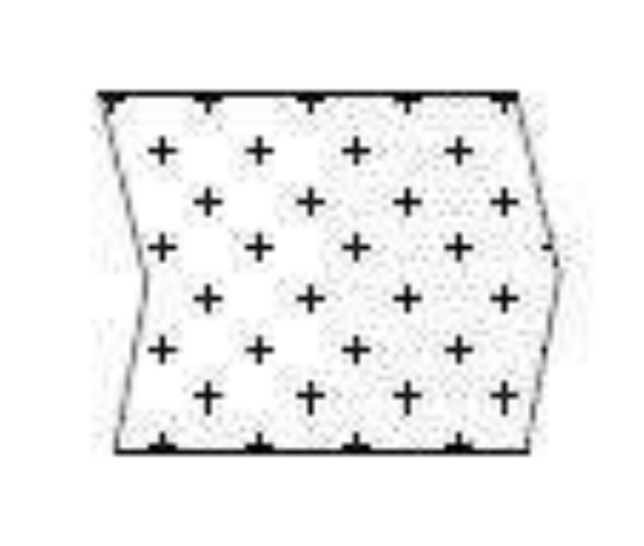
ص129: رسوم القطع 38 إلى 41 (خلايا «Schématisation»)

جدول القطع — الحريرة الجارية (تتمة): القطع 42 إلى 45
رقم القطعة | التسمية | عدد القطع (NP) | رقم الغرزة (N PT)
42 | الياقة (Col) | 01 | —
43 | الجيب (Poche) | 02 | —
44 | الحاشية الجانبية الصغيرة (p-cote) | 02 | —
45 | (بلا تسمية في الأصل) | 02 | —

الجدول 07: جدول قطع الحريرة الجارية
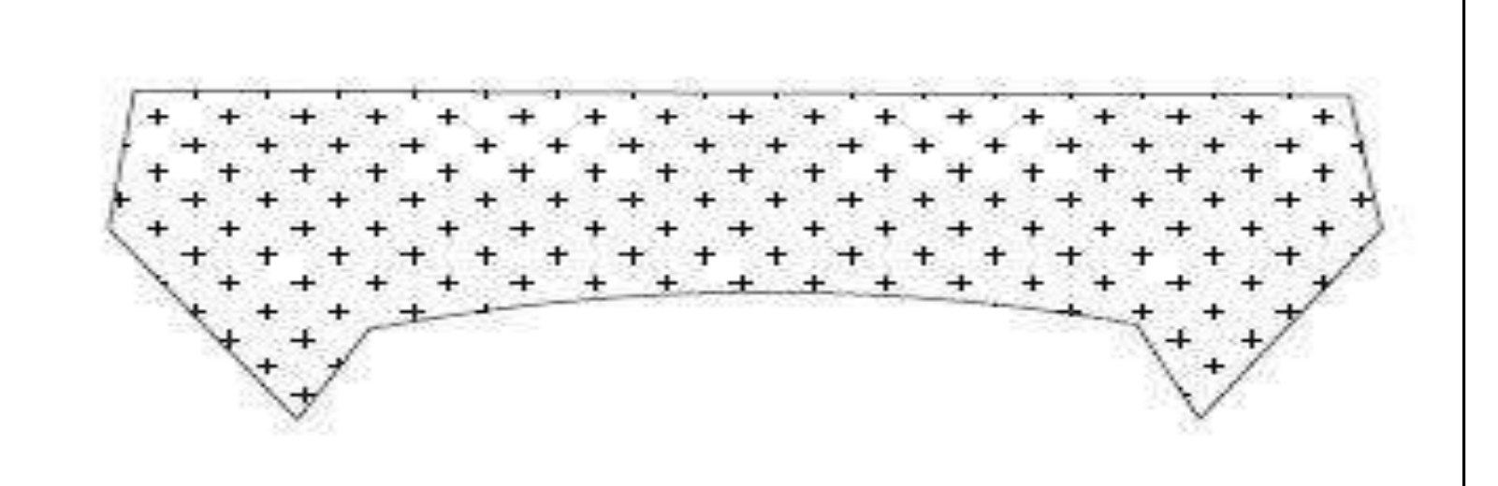
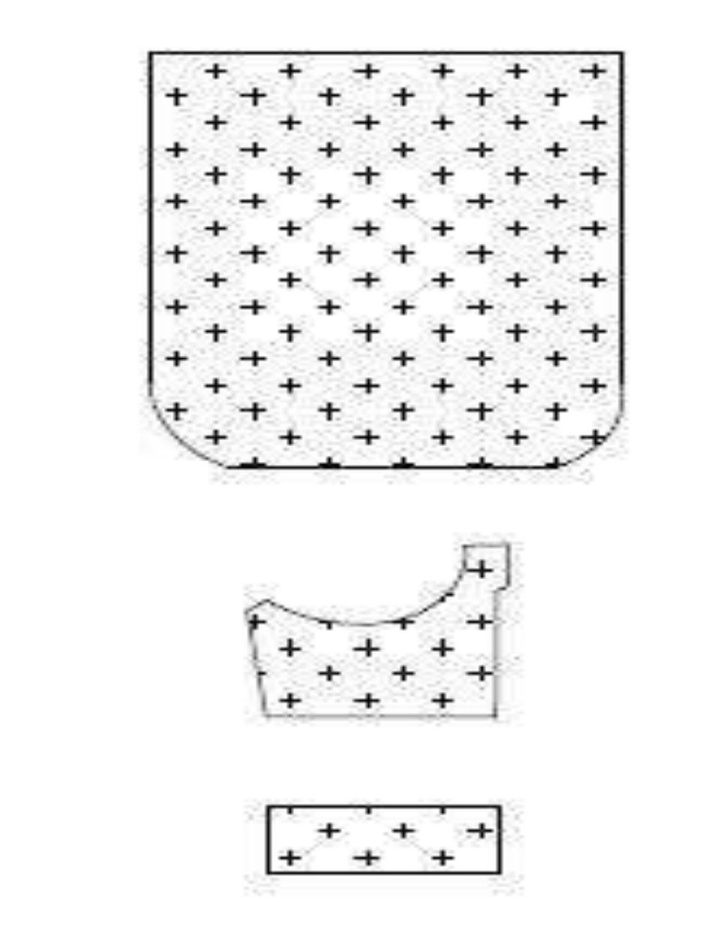
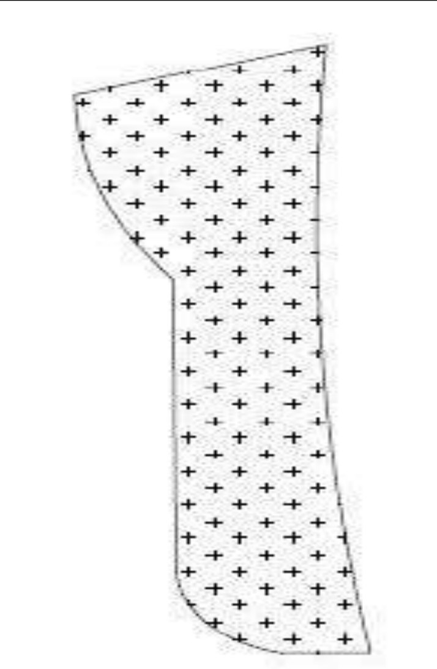
ص130: رسوم القطع 42 إلى 45 (خلايا «Schématisation»)
ملاحظة المترجم: القطعة 45 وردت في الأصل برقم وعددٍ (02) دون تسمية (خانة «Désignation» فارغة)؛ وقد أبقيَت فارغة مع هذا التنبيه.

جدول القطع — الحشو (Tableau de pièce l'entoilage)
القطع 46 و47 — المرحلة: التحشير والكبس (ENTOILER / PRESSE، كُتبت عموديًّا في العمود الأوّل)
رقم القطعة | التسمية | عدد القطع (NP) | رقم الغرزة (N PT)
46 | المقدّمة: أعلى / أسفل | — | مكبوسة (Presse)
47 | الظهر | — | —
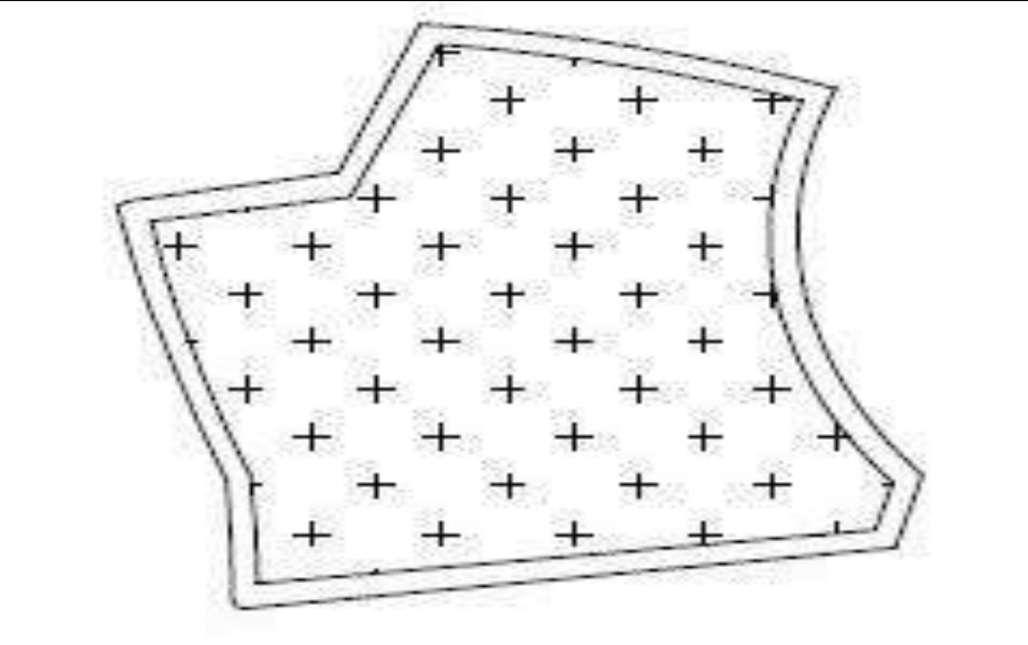
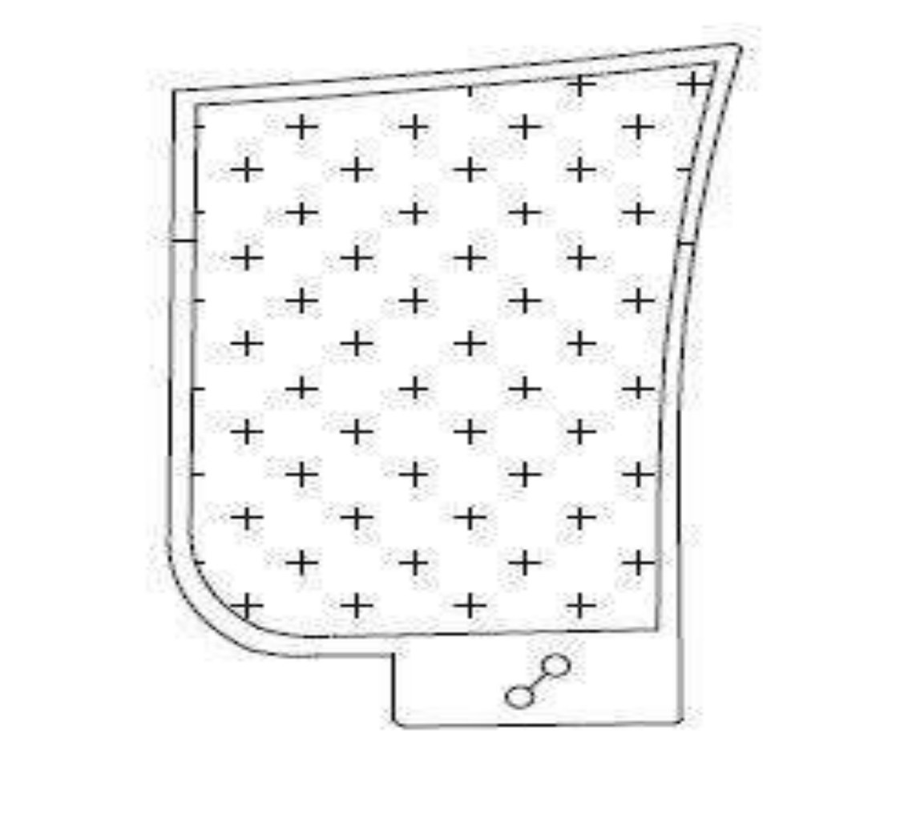
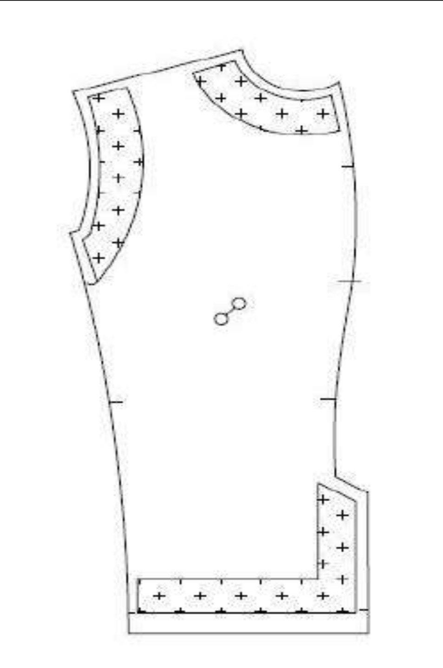
ص131: رسوم القطع 46 و47 (خلايا «Schématisation»)
ملاحظة المترجم: رأس الجدول في الأصل مبتور: «Désignati / on» على سطرين، و«Tableau de pièce l'entoilage» بلا «les»؛ والمرحلة كُتبت «ENTOIL ER LE» و«PRESSE» حرفًا حرفًا في العمود الأوّل فتداخلت مع الأرقام؛ وخانتا NP وN PT فارغتان في ص131 عدا كلمة «Presse».

جدول القطع — الحشو (تتمة): القطع 48 إلى 50
رقم القطعة | التسمية | عدد القطع (NP) | رقم الغرزة (N PT)
48 | الحاشية الجانبية الصغيرة (p-coté) | — | مكبوسة (PRESSE)
49 | أعلى الكمّ | — | —
50 | أسفل الكمّ | — | —
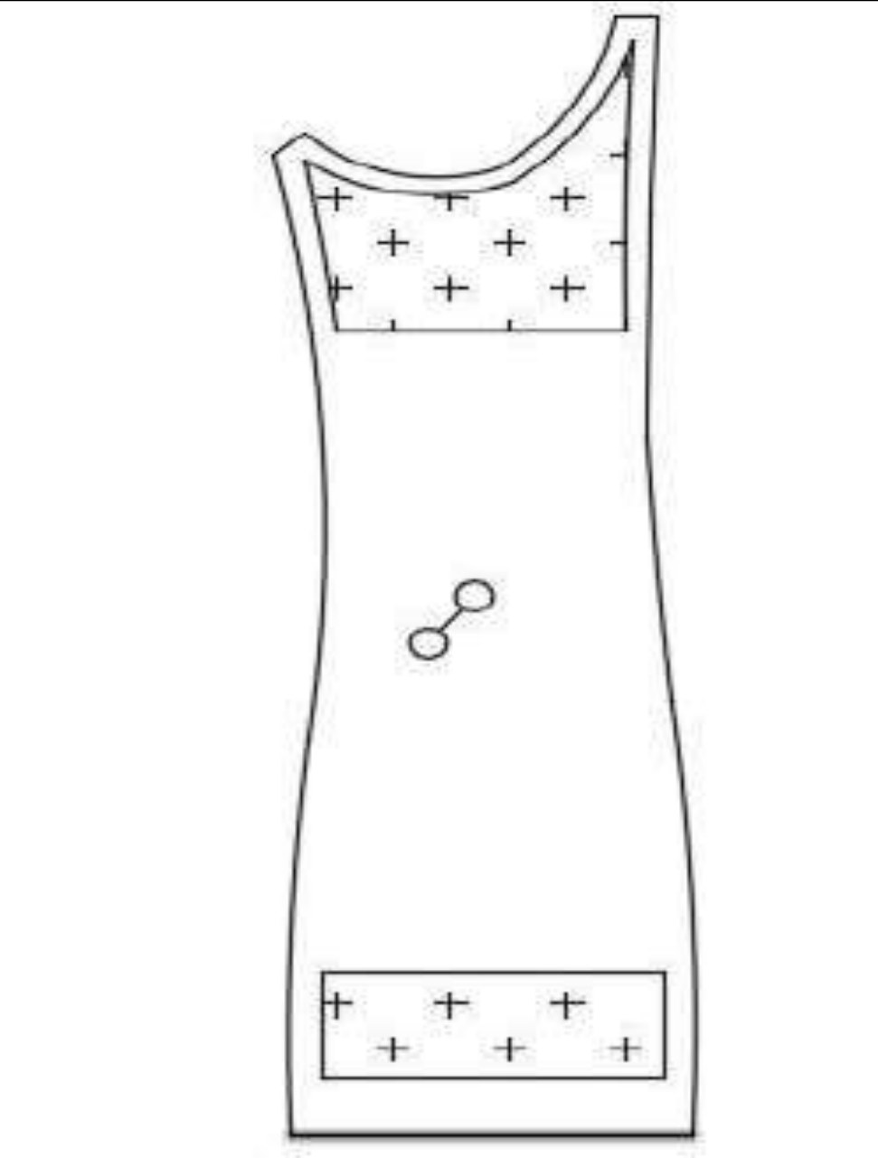
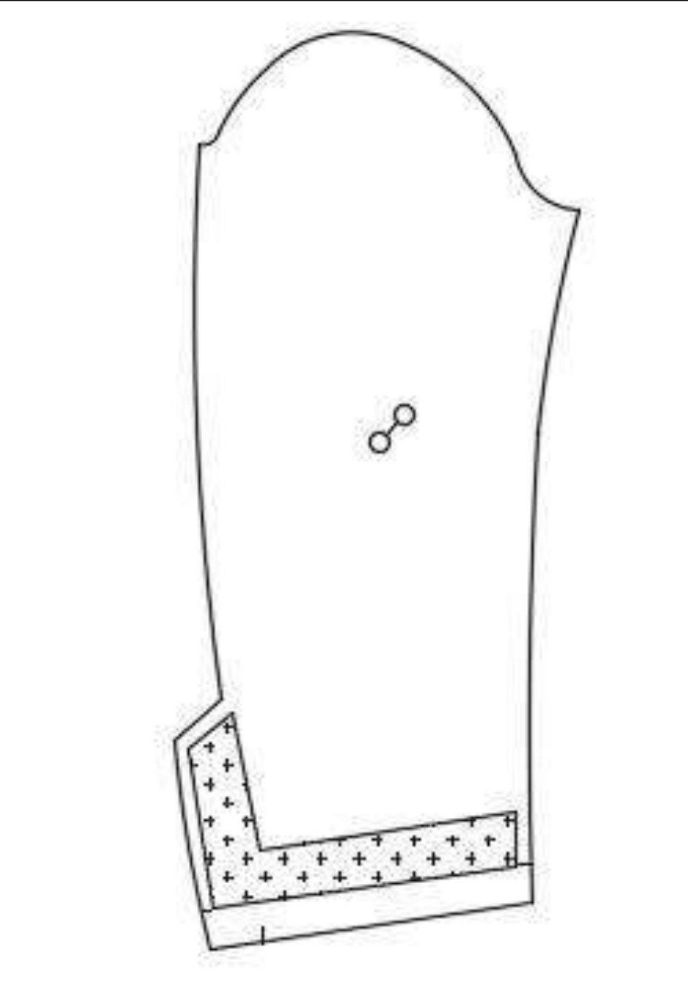
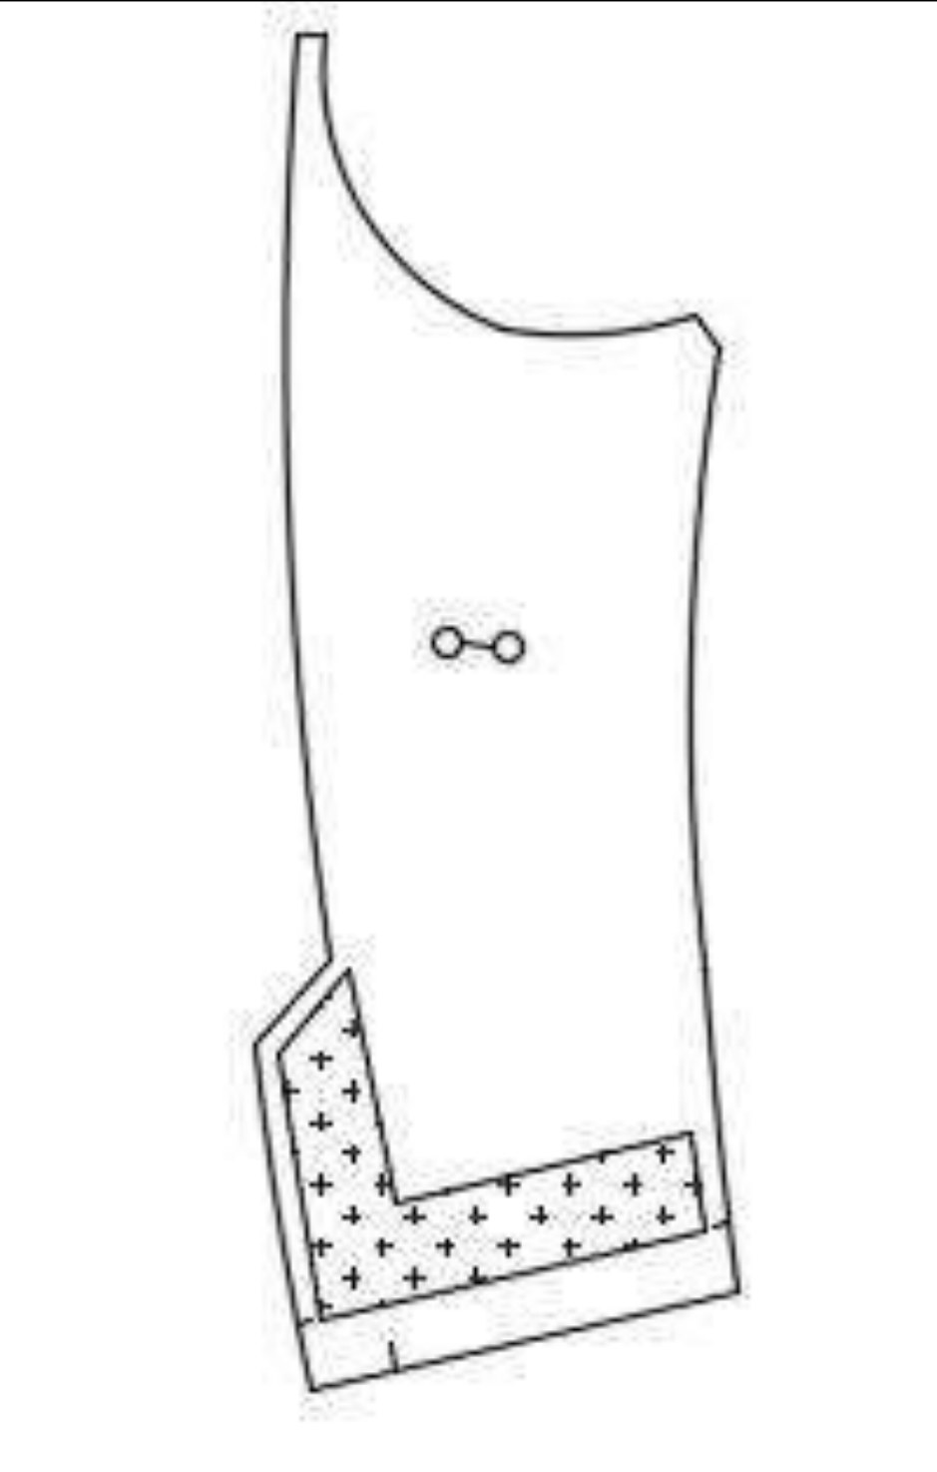
ص132: رسوم القطع 48 إلى 50 (خلايا «Schématisation»)
ملاحظة المترجم: الحروف العموديّة «I / O / N» في هامش ص132 تتمةُ كلمة «PRESSION» المقطَّعة على الصفحات 131–132، وكتابتها هكذا في الأصل تجعلها غير مقروءة في النسخة الرقميّة.

جدول القطع — الحشو (تتمة): القطع 51 إلى 55
رقم القطعة | التسمية | عدد القطع (NP) | رقم الغرزة (N PT)
51 | الياقة (Col) | — | —
52 | الحاشية الداخلية (Parementure) | — | —
53 | لسان الجيب (Patte poche) | — | —
54 | لسان جيب الصدر (Patte poche poitrine) | — | —
55 | الحاشية الداخلية للمقدّمة والجيب (Parementure p-p) | — | —
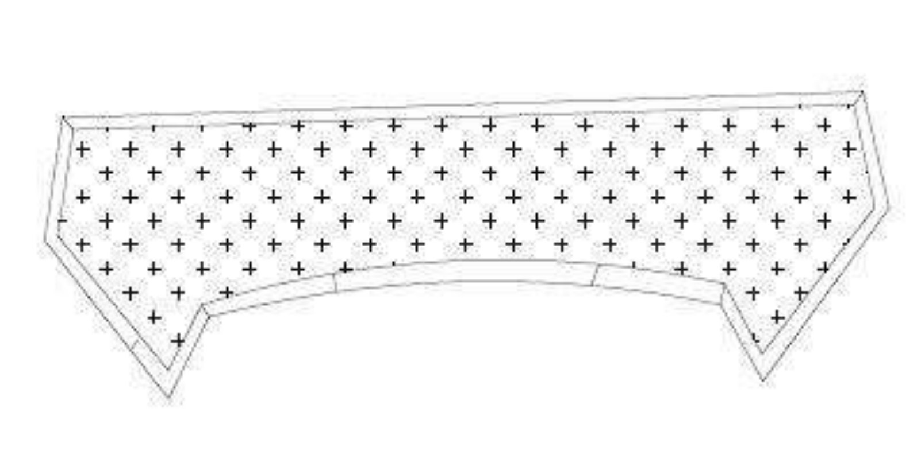
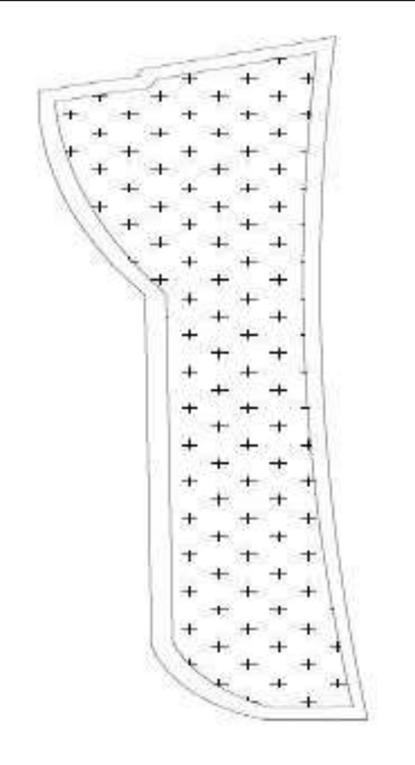
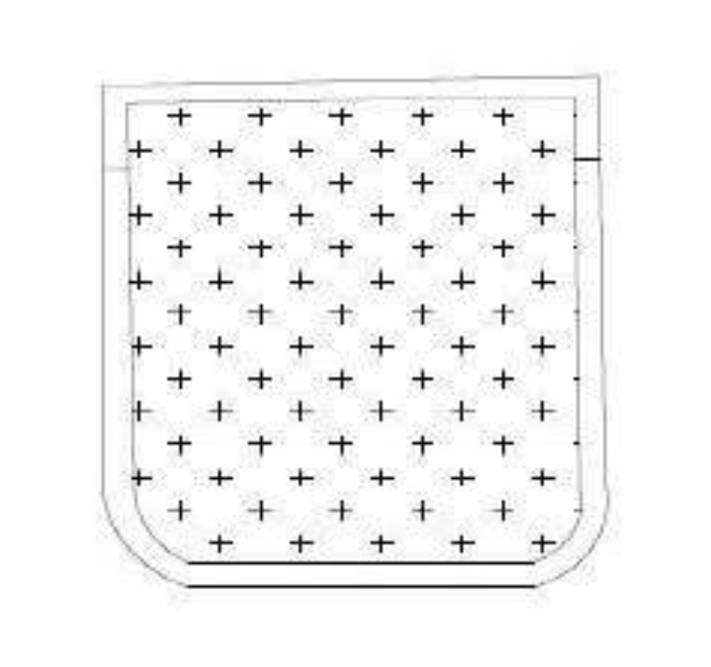
ص133: رسوم القطع 51 إلى 55 (خلايا «Schématisation»)
ملاحظة المترجم: التسميات مقطَّعة في الأصل داخل الخلايا («Parement / ure»، «p-p»)، والاختصار «p-p» غير موسَّع في أيّ مكان من الدليل؛ وقد أبقي كما هو.

جدول القطع — الحشو (تتمة): القطع 56 إلى 65
رقم القطعة | التسمية | عدد القطع (NP) | رقم الغرزة (N PT)
56 | ساد الكتف (Épaulette) | — | —
57 | «لاتّوادة» (La watt) | — | —
58 | «السيجار» (Le cigare) | — | —
59 | الحاشية الداخلية لجيب القلم (Parementure Stylo) | — | —
60 | الحاشية الداخلية لجيب المحفظة (Porte de feuille) | — | —
60 | (مكرَّر في الأصل) | — | —
61 | الحاشية الداخلية لجيب الصدر (P- poitrine) | — | —
62 | الحاشية الضيّقة (Passe poile) | — | —
63 | جيب القلم (Stylo) | — | —
64 | جيب الصدر (Poitrine) | — | —
65 | جيب السيجارة (Cigarette) | — | —

الجدول 08: جدول قطع الحشو
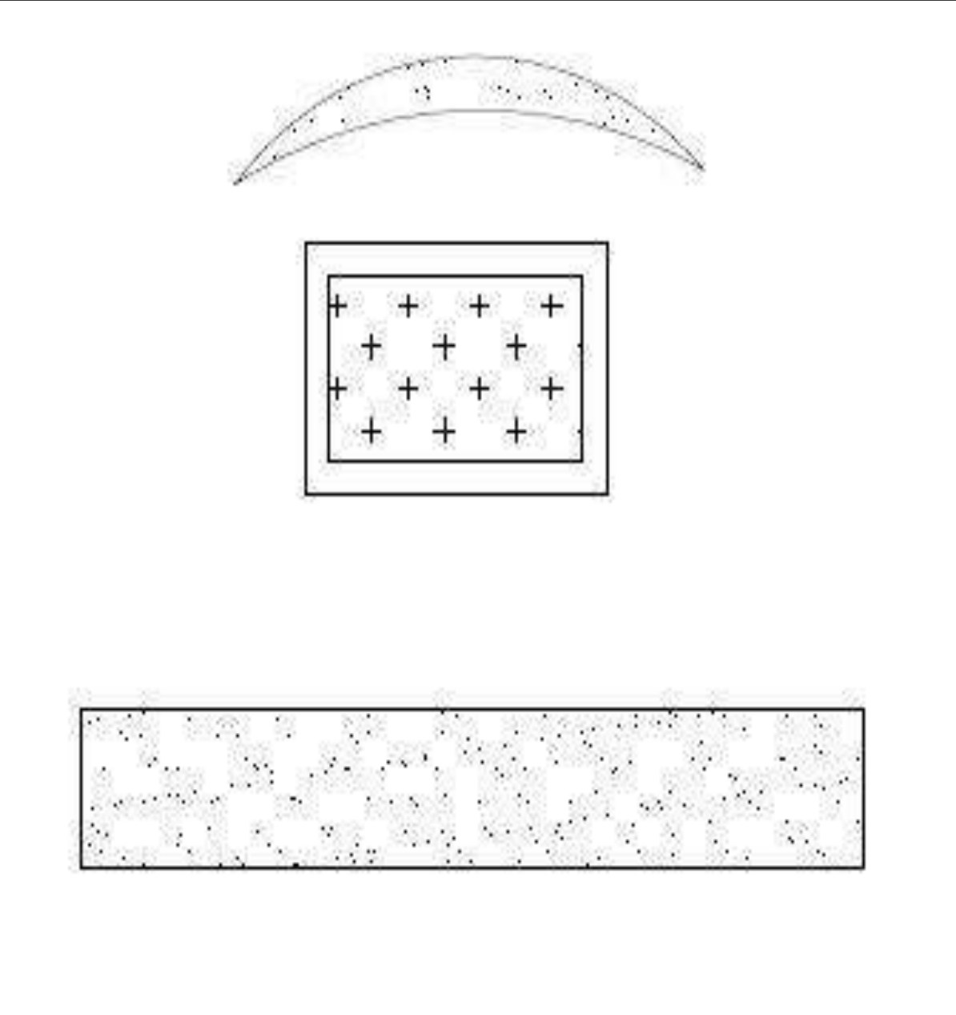
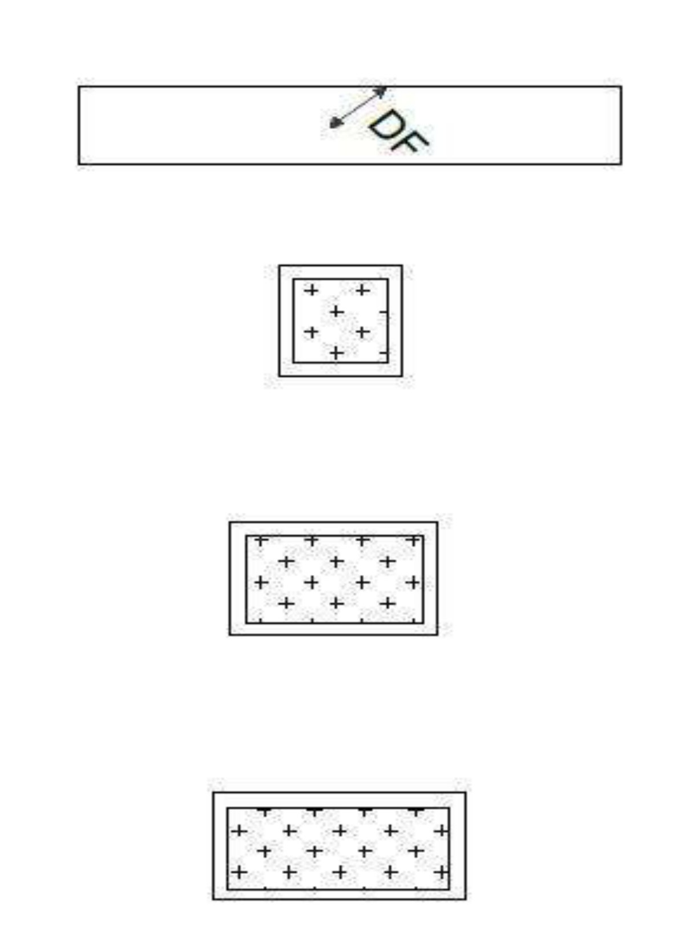
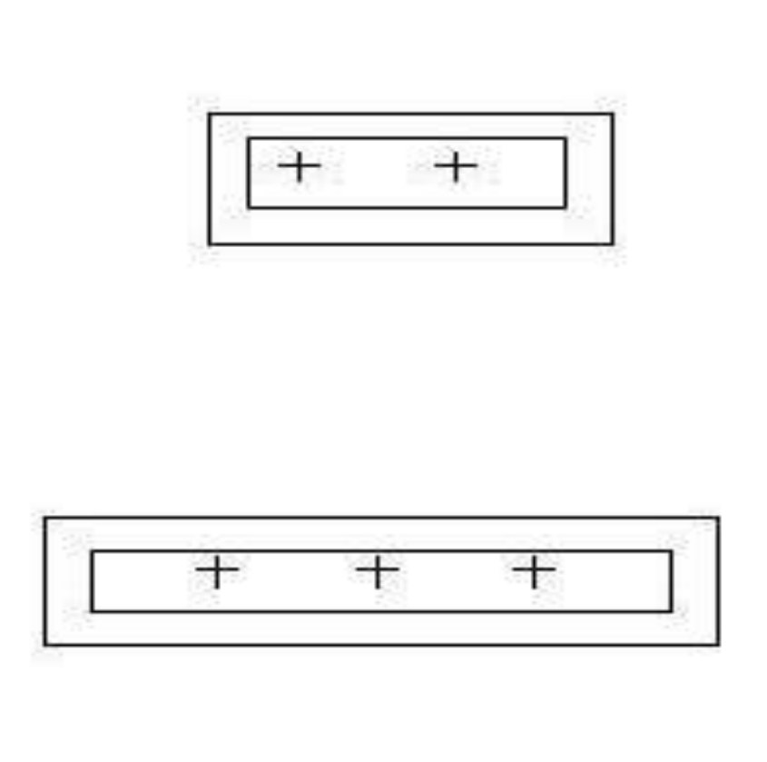
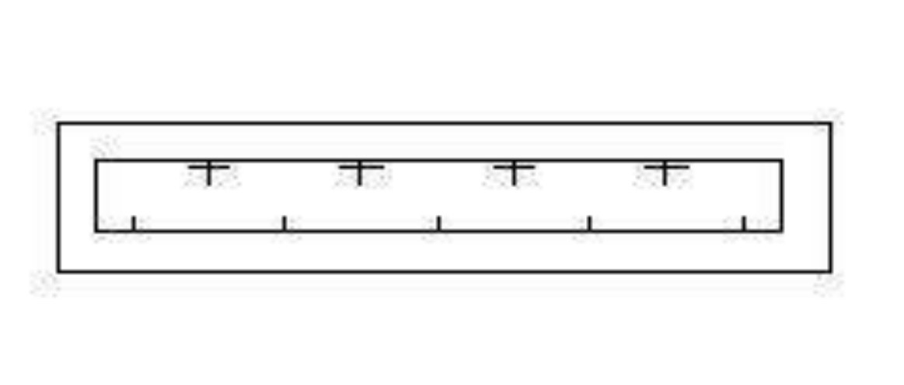
ص134: رسوم القطع 56 إلى 65 (خلايا «Schématisation»)
ملاحظة المترجم: الترقيم «60» تكرّر في الأصل مرّتين (سطرًا 328 وسطرًا 394) فيكون عدد الأسطر 11 للأرقام من 56 إلى 65؛ و«La watt» و«Le cigare» (ص134) ترجمةٌ حرفيّة داخل نصّ فرنسيّ (من الإنجليزيّة wadding وcigar) والصواب «ouate» و«passepoil cigarette»؛ و«Porte de feuille» والصواب «porte-feuille»؛ و«Passe poile» والصواب «passepoil»؛ وخانتا NP وN PT بلا قيم في الأصل لهذا الجدول، عدا كلمة «Presse».

جدول خطّ التجميع (Gamme de montage)
رأس الجدول في الأصل: رقم || التسمية (العملية) || رسم توضيحي || الآلة || نوع الغرزة
رقم | العملية | الآلة | نوع الغرزة
01 | خياطة القَصة (pince) في المقدّمة | ماكينة عامّة (M-U) | 301
02 | تجميع المقدّمة (الجزء الأعلى مع الجزء الأسفل «inférieur») | ماكينة عامّة | 301
03 | القلب والكَيّ للمقدّمة | — | —
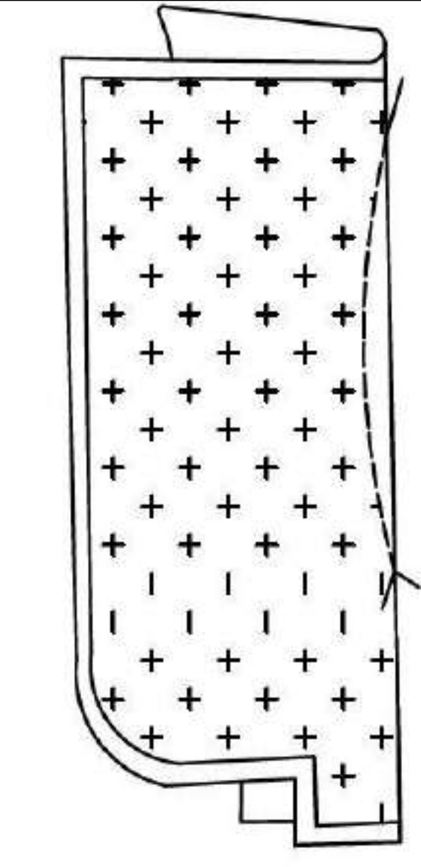
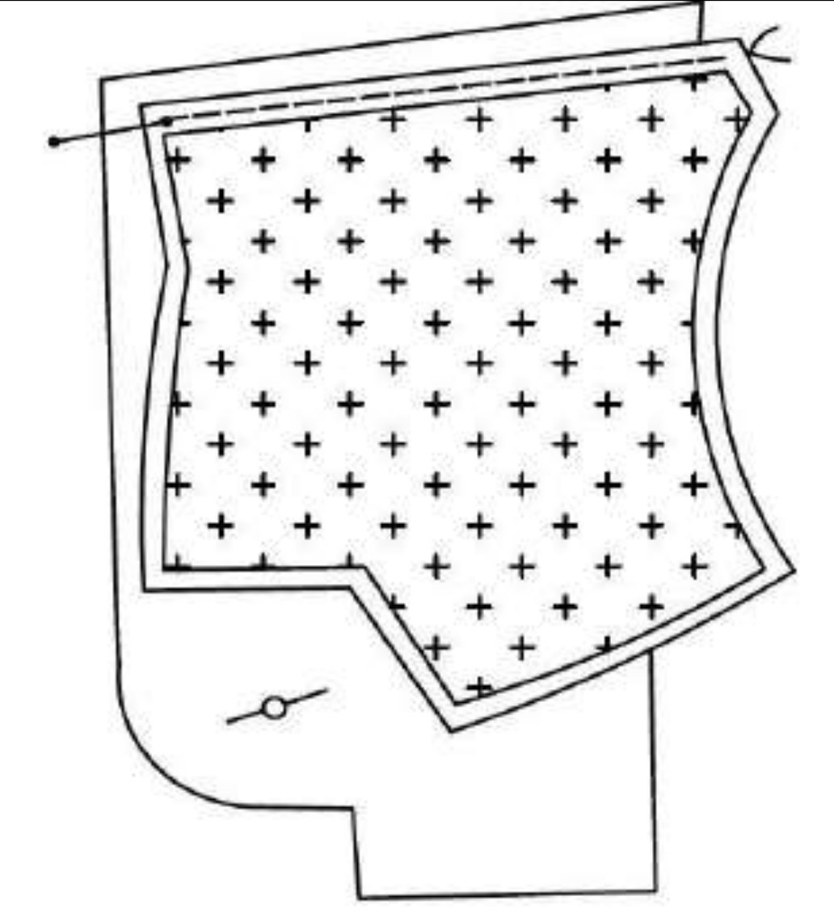
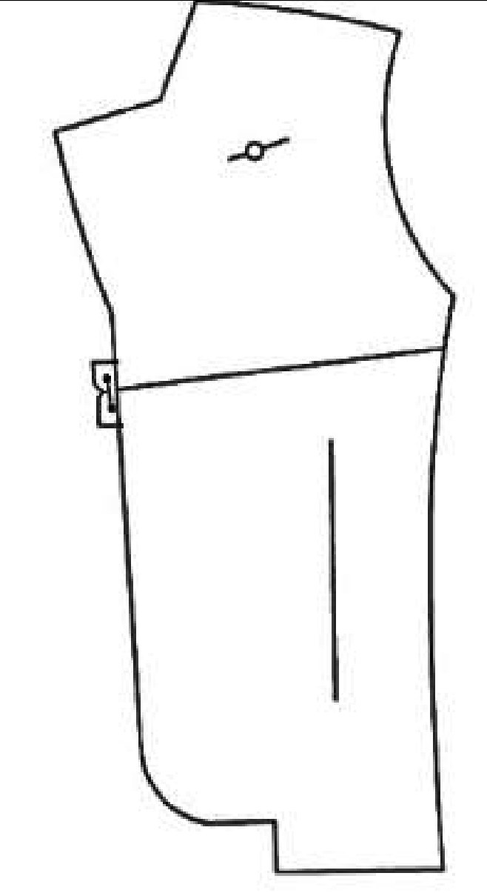
ص135: صور خطوات 01 إلى 03 (خلايا «Schématisation» في الأصل)
ملاحظة المترجم: في السطر 02 عبارة «la partie inférieur» (والصواب inférieure).

خطّ التجميع (تتمة): الخطوتان 04 و05
رقم | العملية | الآلة | نوع الغرزة
04 | تجميع الحاشية الجانبية الصغيرة مع المقدّمة | ماكينة عامّة | 301
05 | القلب والكَيّ | — | —
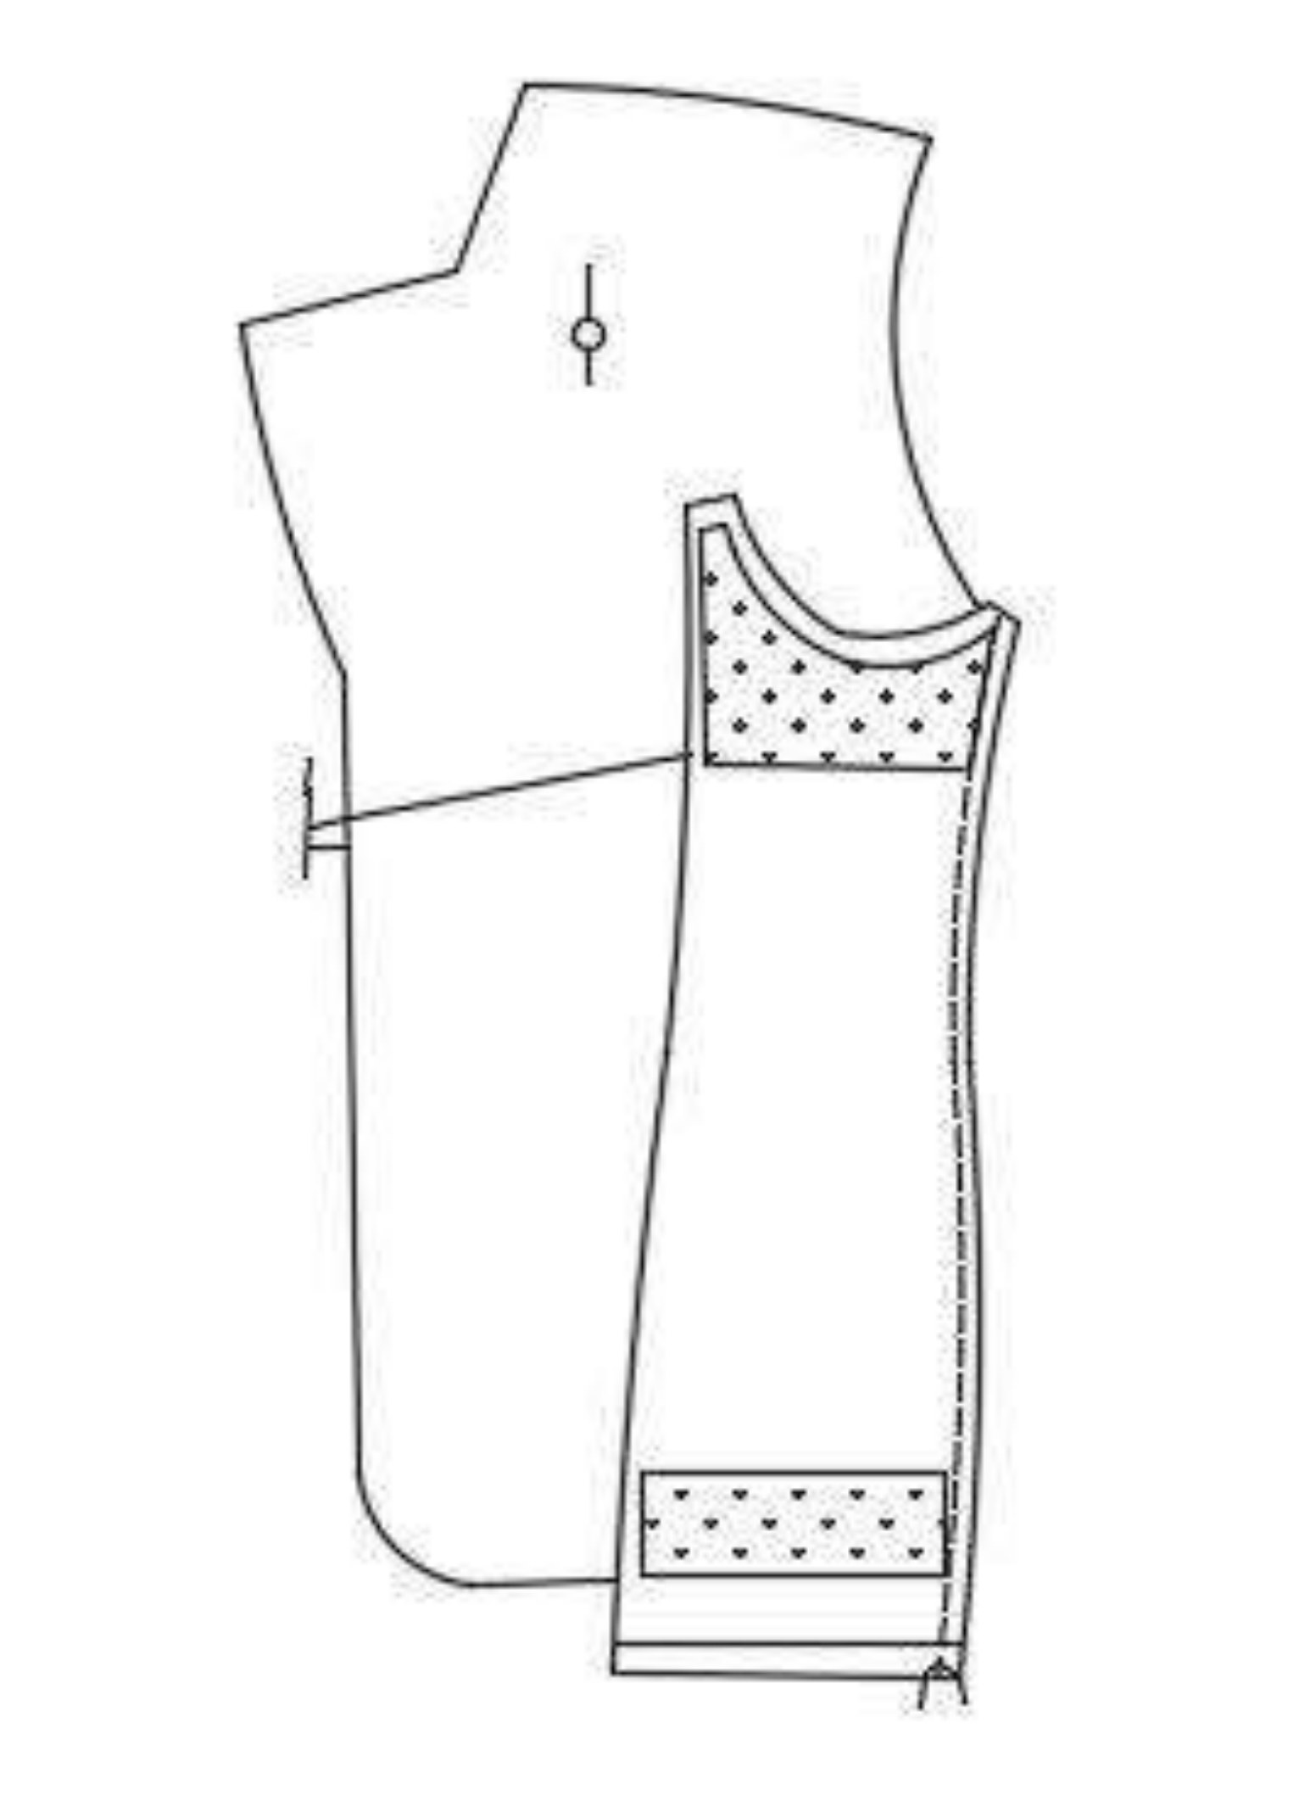
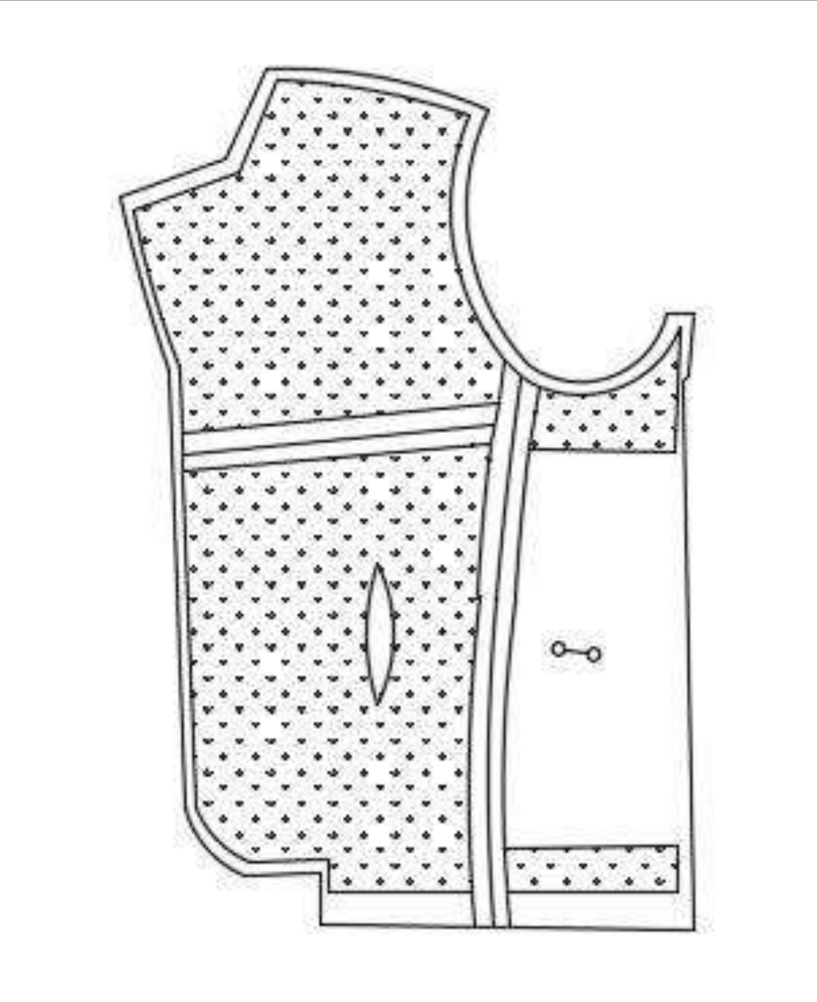
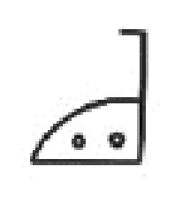
ص136: صور الخطوتَين 04 و05

خطّ التجميع (تتمة): الخطوات 06 إلى 09
رقم | العملية | الآلة | نوع الغرزة
06 | رسم جيب الجيب الأمريكيّ ولسان جيب الصدر | ماكينة خلعيّة (C-tail) | —
07 | خياطة الجيب الأمريكيّ (القماش مع البطانة) | ماكينة عامّة | 301
08 | خياطة لسان جيب الصدر | ماكينة عامّة | 301
09 | القلب وخياطة الجيب المُبطَّن على مسافة 3 سم | ماكينة عامّة | 301
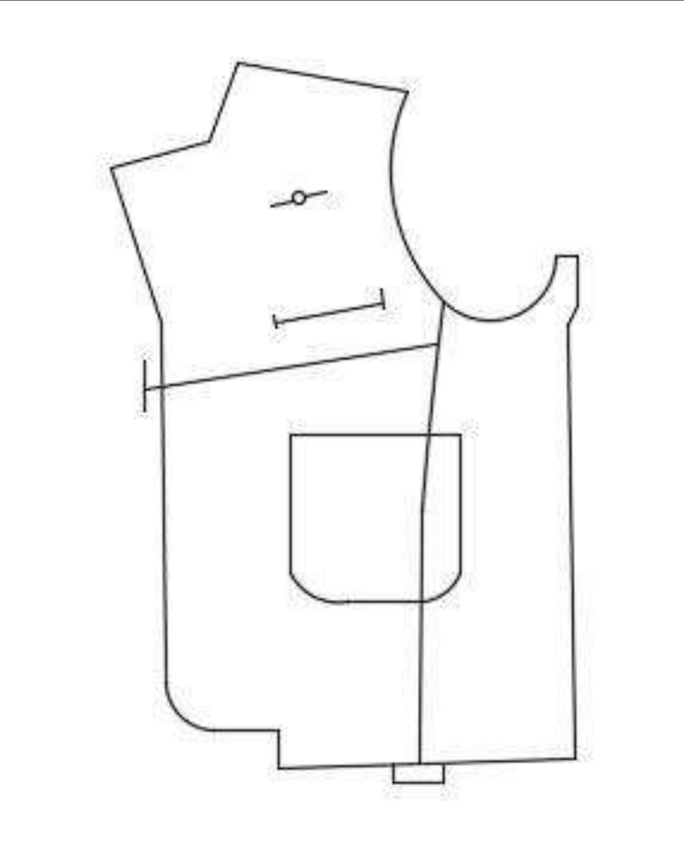
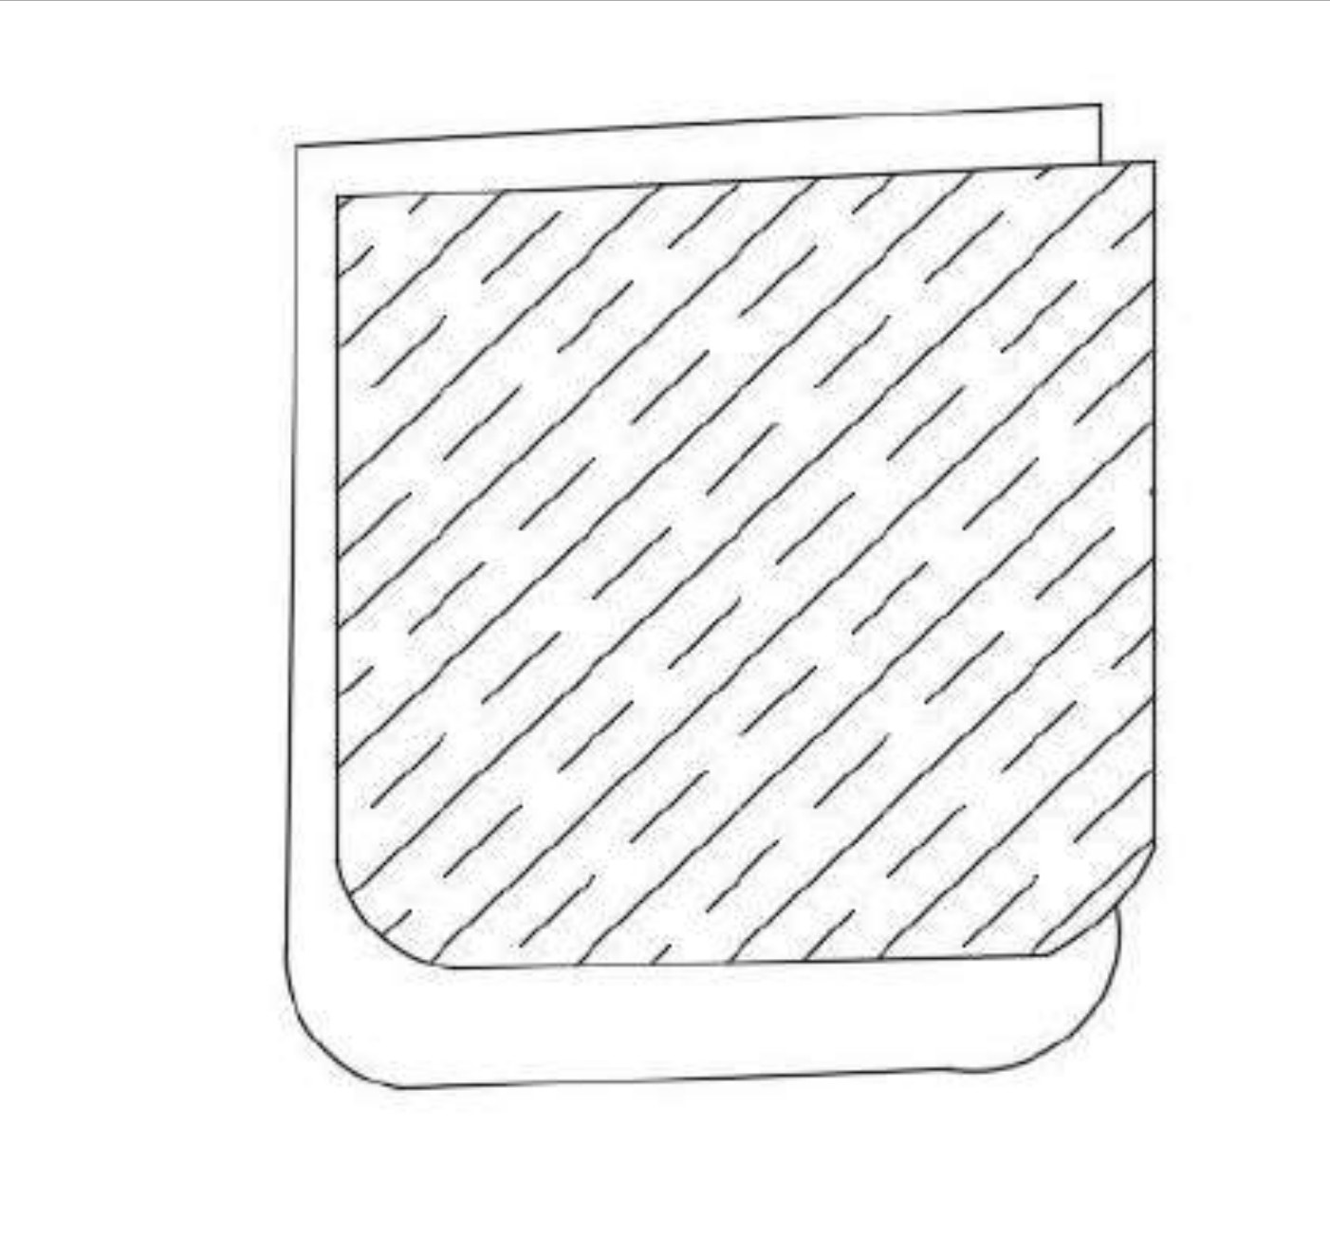
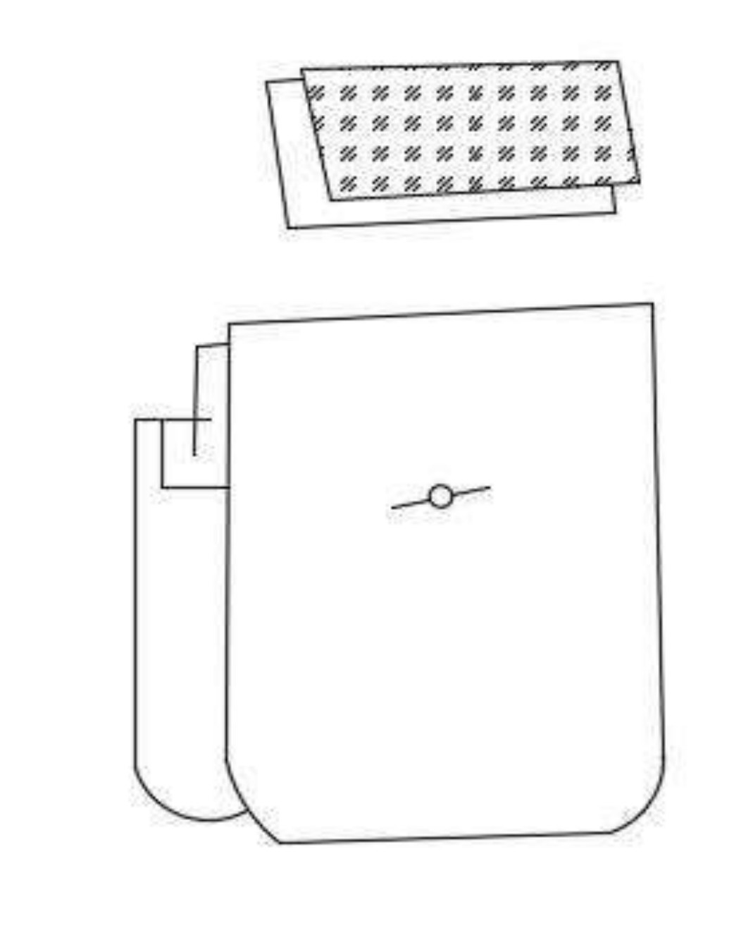
ص137: صور الخطوات 06 إلى 09

خطّ التجميع (تتمة): الخطوات 10 إلى 13
رقم | العملية | الآلة | نوع الغرزة
10 | كَيّ لسان جيب الصدر | — | —
11 | تثبيت الجانب الخلفيّ من العلامة المرسومة | ماكينة عامّة | 301
12 | تثبيت الحاشية الداخلية لجيب الصدر | ماكينة عامّة | 301
13 | القلب، والقطع، وتثبيت الشّريط اللّسان (languette)، وتجميع قِرب الجيب | ماكينة عامّة | 301
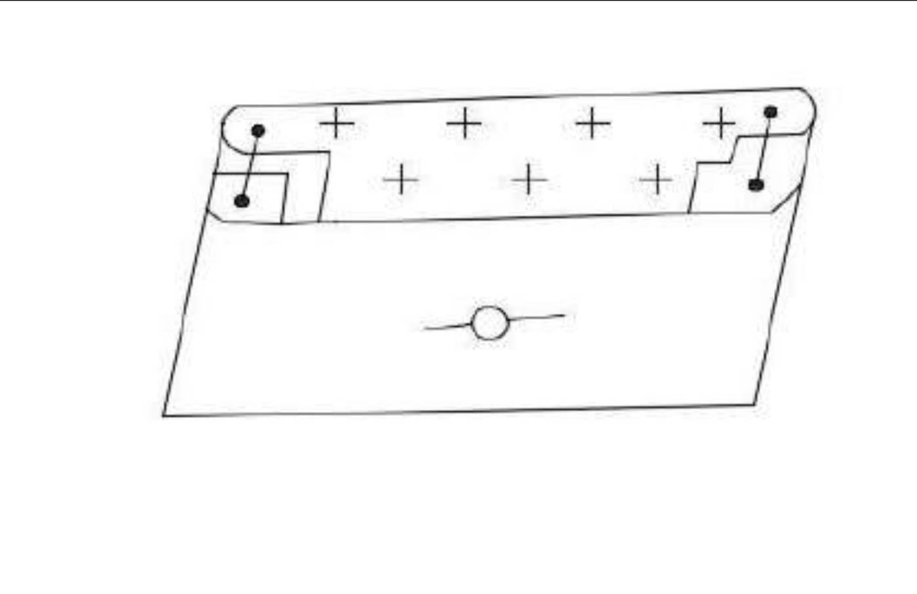
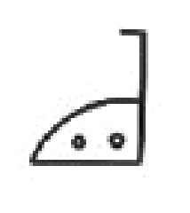
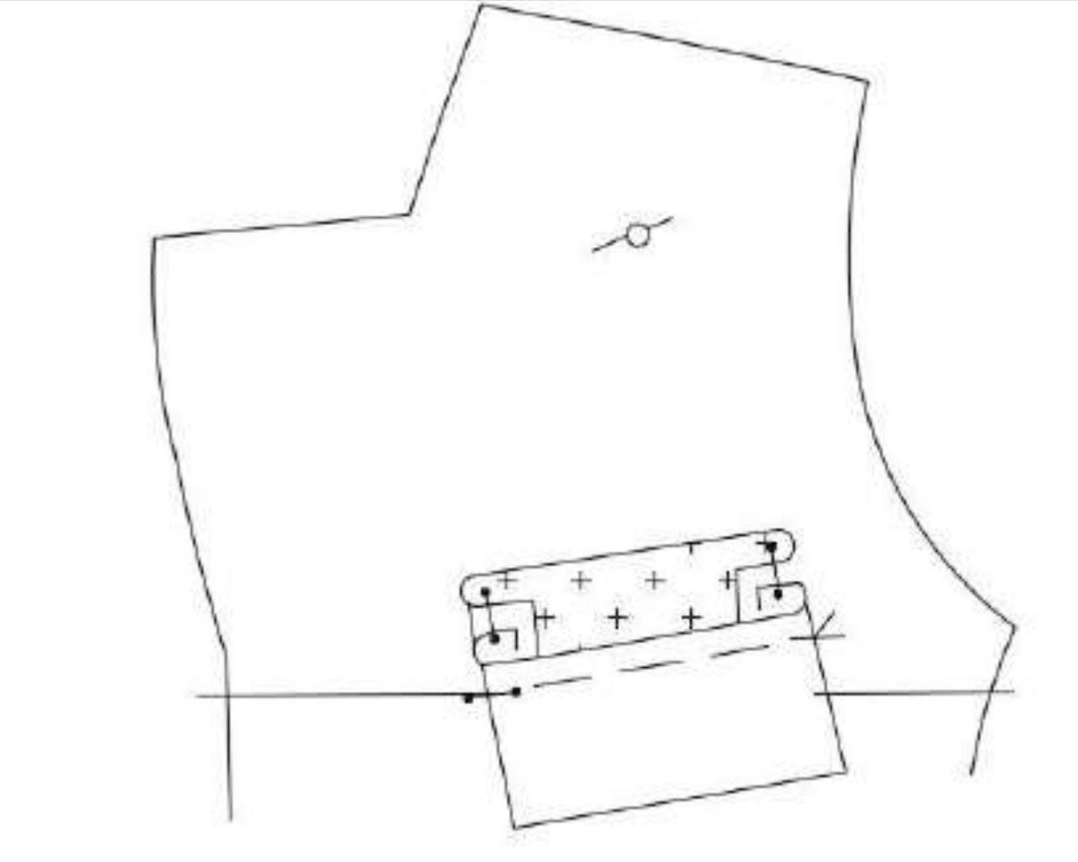
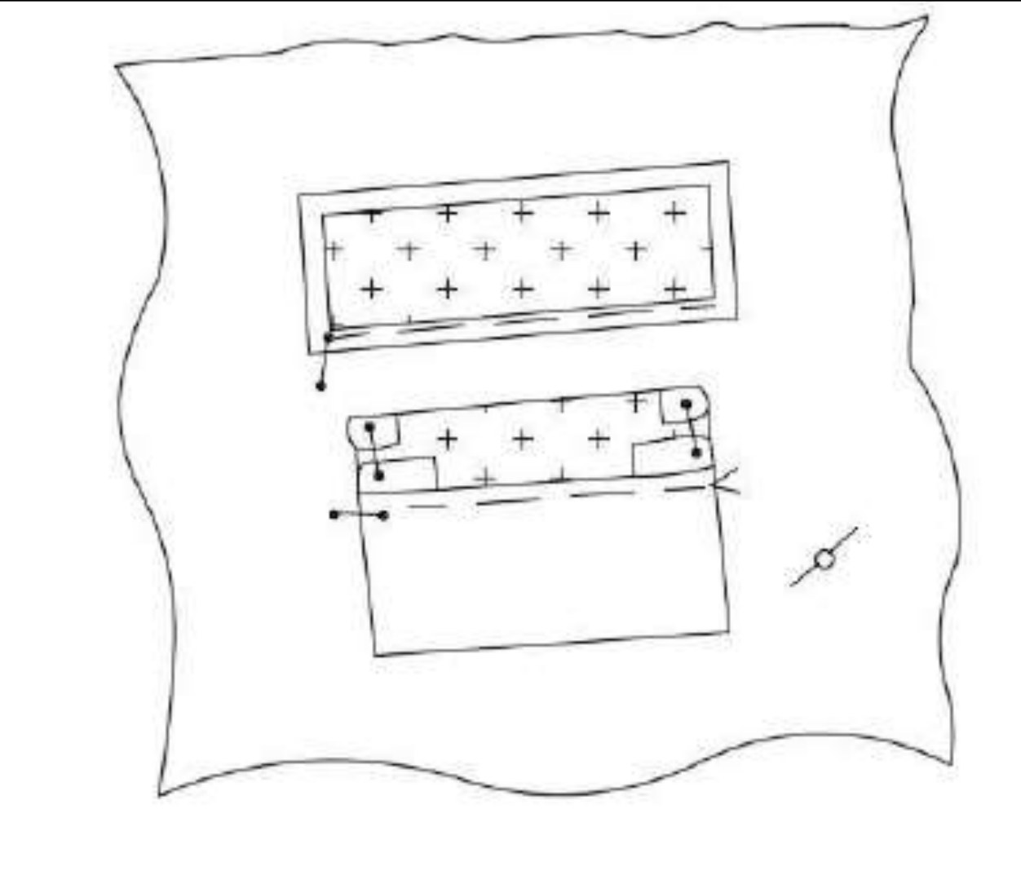
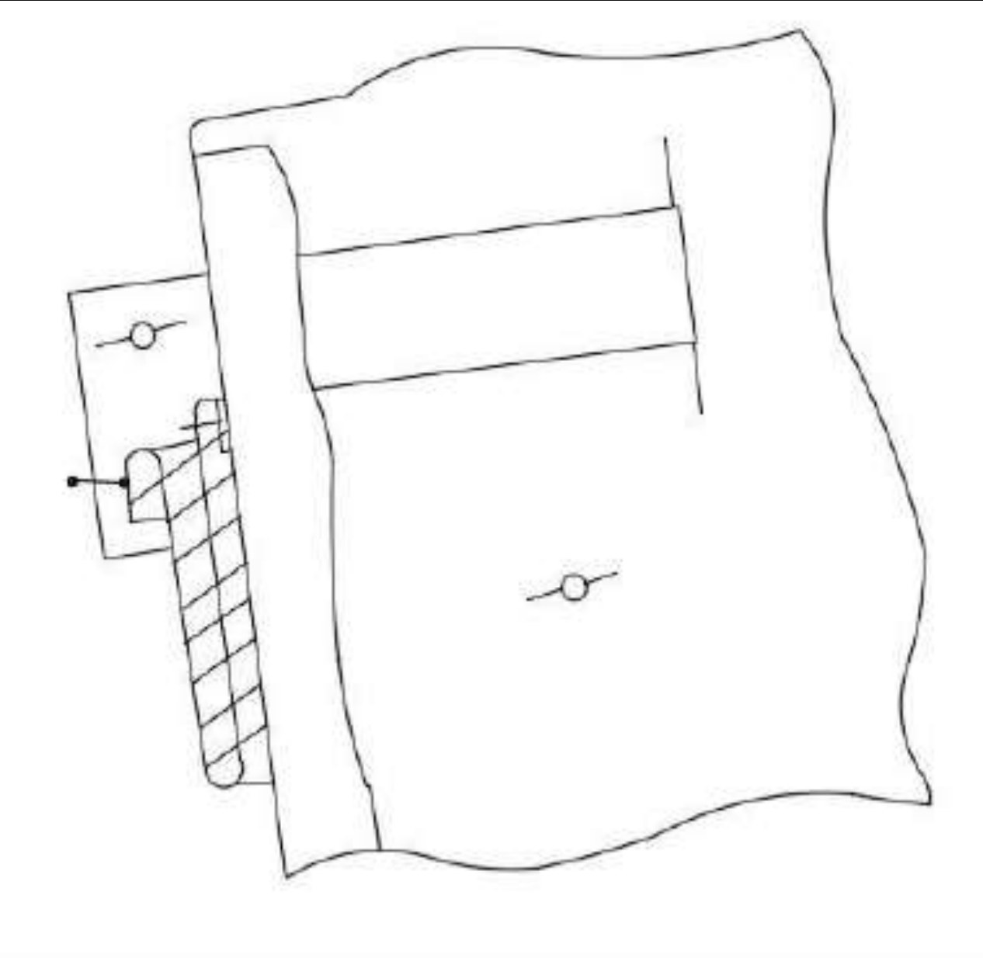
ص138: صور الخطوات 10 إلى 13
ملاحظة المترجم: «l'empreinte tracé» (والصواب tracée)؛ و«la languette» تُرجمت «الشريط اللّسان» لأنّها في السياق قطعةُ تعليق صغيرة داخل الجيب.

خطّ التجميع (تتمة): الخطوات 14 إلى 16
رقم | العملية | الآلة | نوع الغرزة
14 | خياطة الجيب الأمريكيّ من الداخل على مسافة 0,5 سم | ماكينة عامّة | 301
15 | القلب وكَيّ المقدّمة | — | —
16 | خياطة الياقة بـ«الموزة» (banane) | ماكينة عامّة | 301
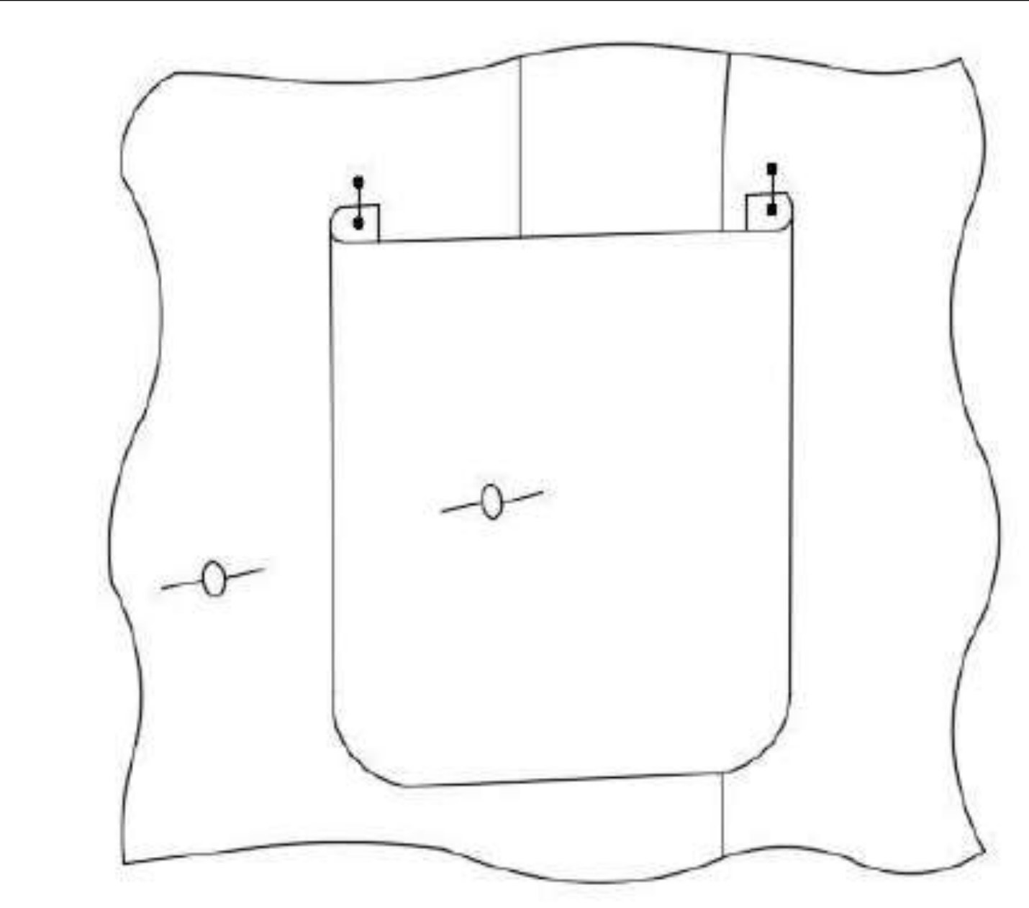
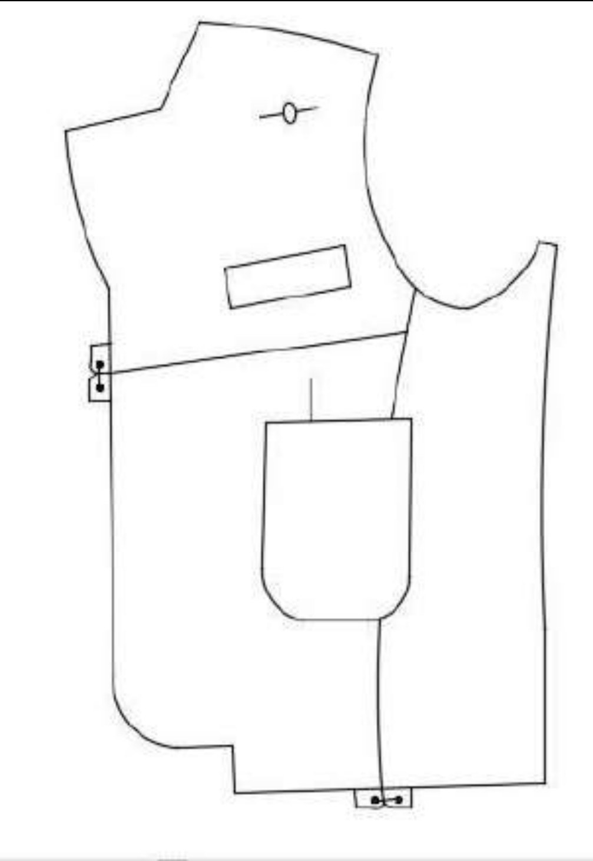
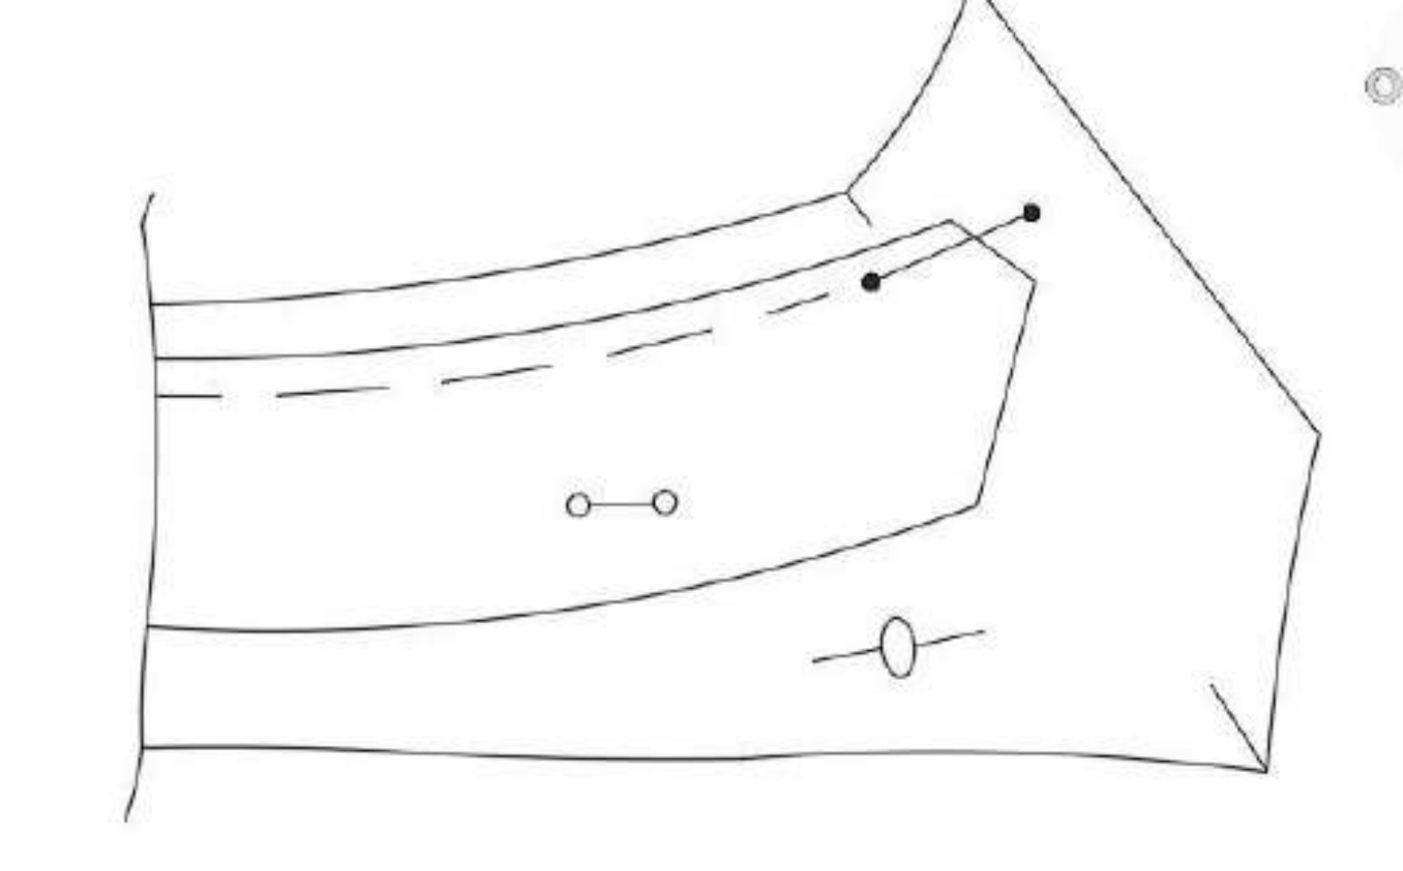
ص139: صور الخطوات 14 إلى 16
ملاحظة المترجم: العبارة «à l'intérieur de 0.5cm» في الأصل ركيكة، والمراد «على مسافة 0,5 سم من الداخل»؛ و«0.5cm» بالنقطة لا بالفاصلة.

خطّ التجميع (تتمة): الخطوات 17 إلى 20
رقم | العملية | الآلة | نوع الغرزة
17 | خياطة الياقة باللِبّاد (feutre) | ماكينة عامّة | 301
18 | الكَيّ وتنفيذ الغرزة المتعرّجة (zig-zag) | ماكينة عامّة | 304
19 | إغلاق زاوية الياقة | ماكينة عامّة | 301
20 | خياطة الحاشية الداخلية بالمقدّمة | ماكينة عامّة | 301
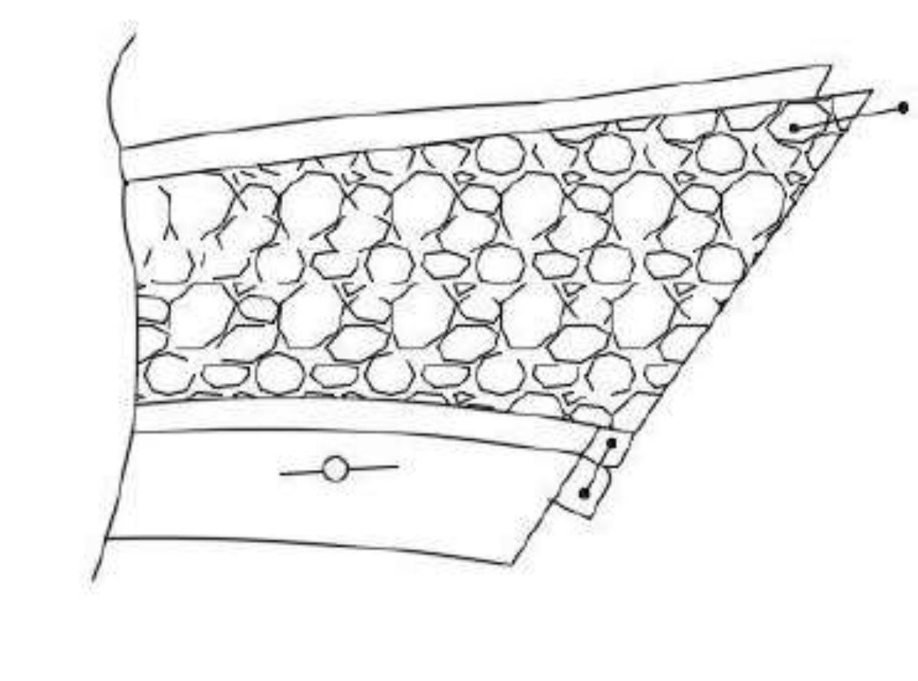
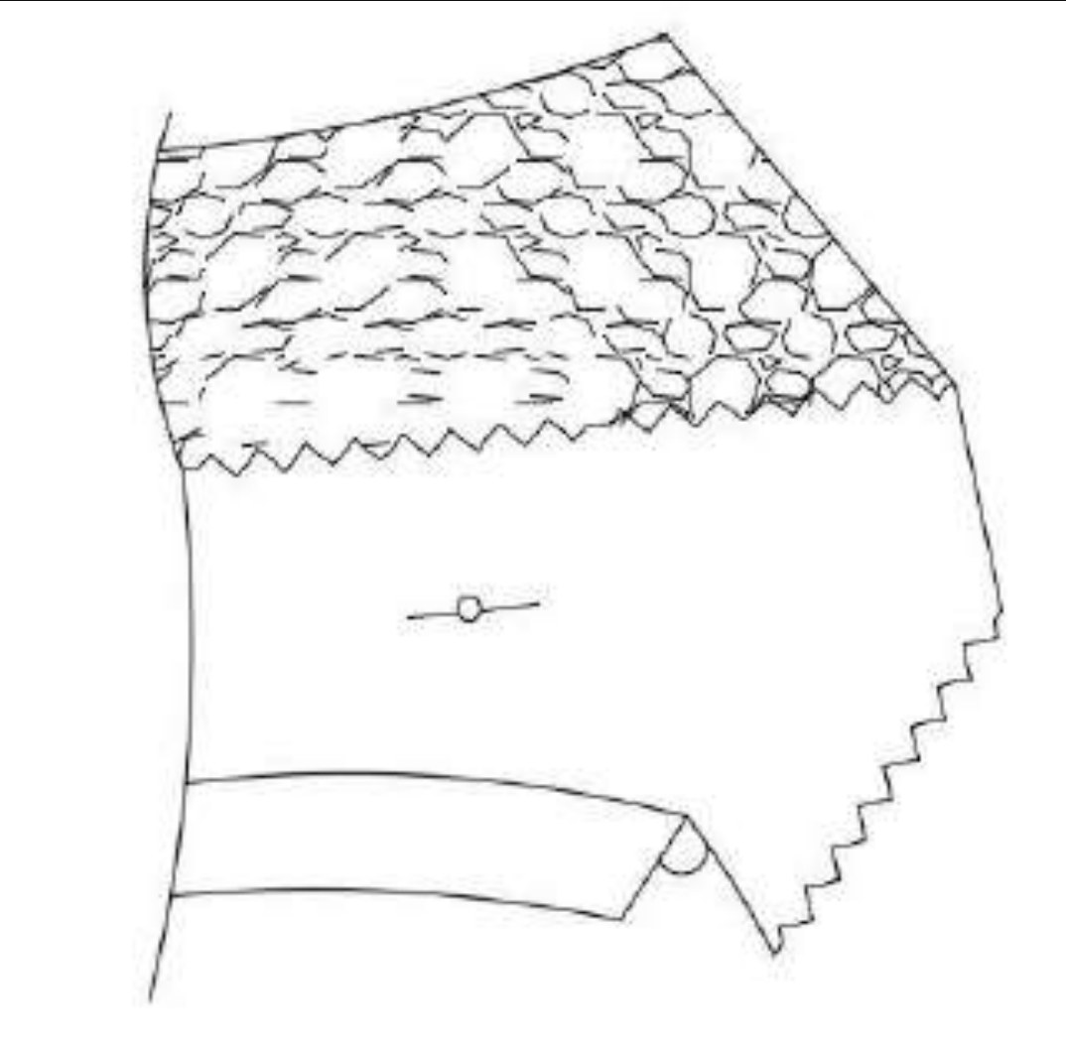
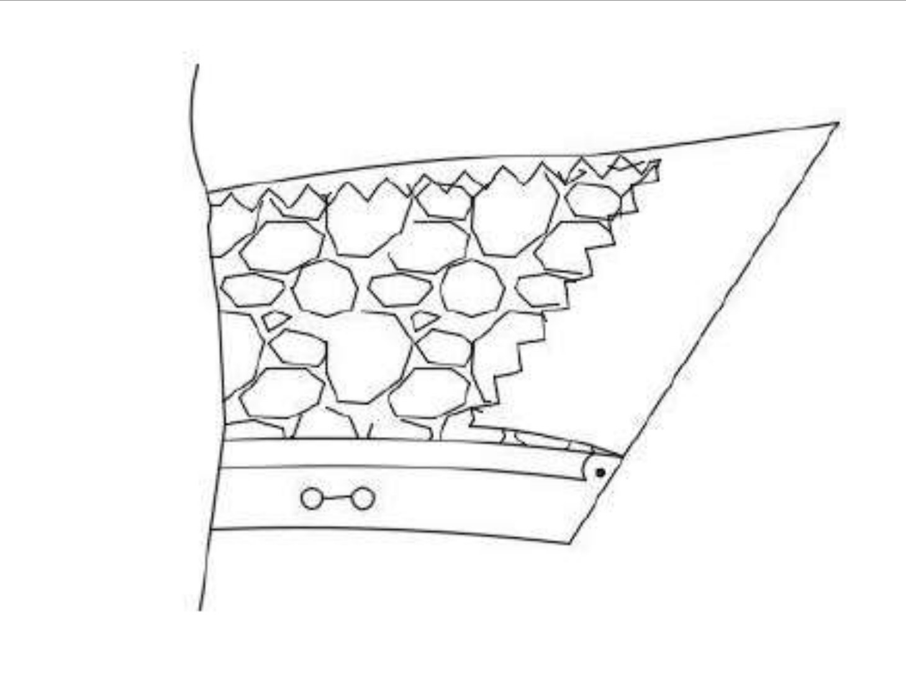
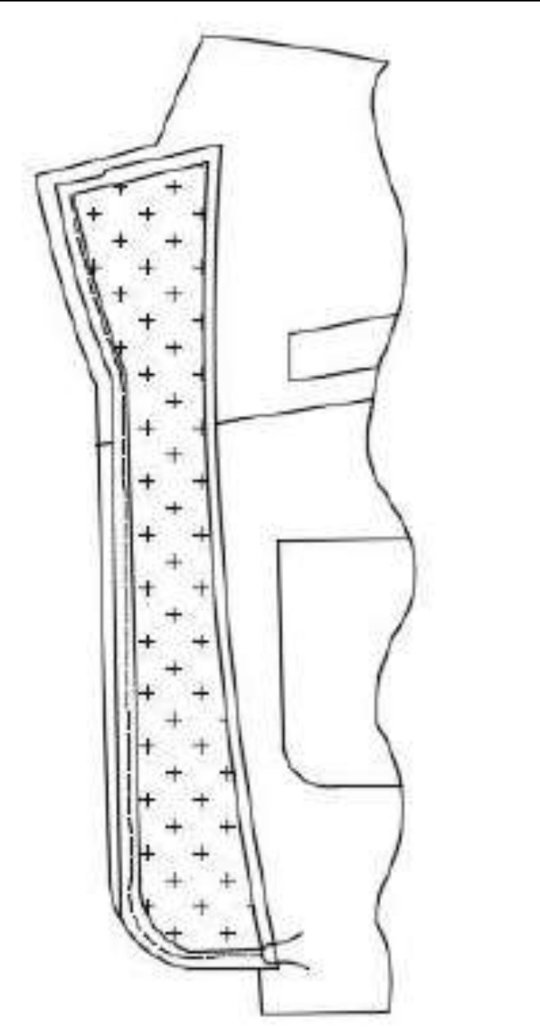
ص140: صور الخطوات 17 إلى 20
ملاحظة المترجم: نوع الغرزة في السطر 18 هو «304» مع أنّ الغرزة المتعرّجة تُرمَّز عادةً بغيره؛ وقد أُبقي كما في الأصل (انظر أيضًا ملاحظة ص144 عن «30»).

خطّ التجميع (تتمة): الخطوتان 21 و22
رقم | العملية | الآلة | نوع الغرزة
21 | خياطة ظهر الوسط إلى حدّ الشقّ | ماكينة عامّة | 301
22 | القلب وكَيّ الظهر | — | —
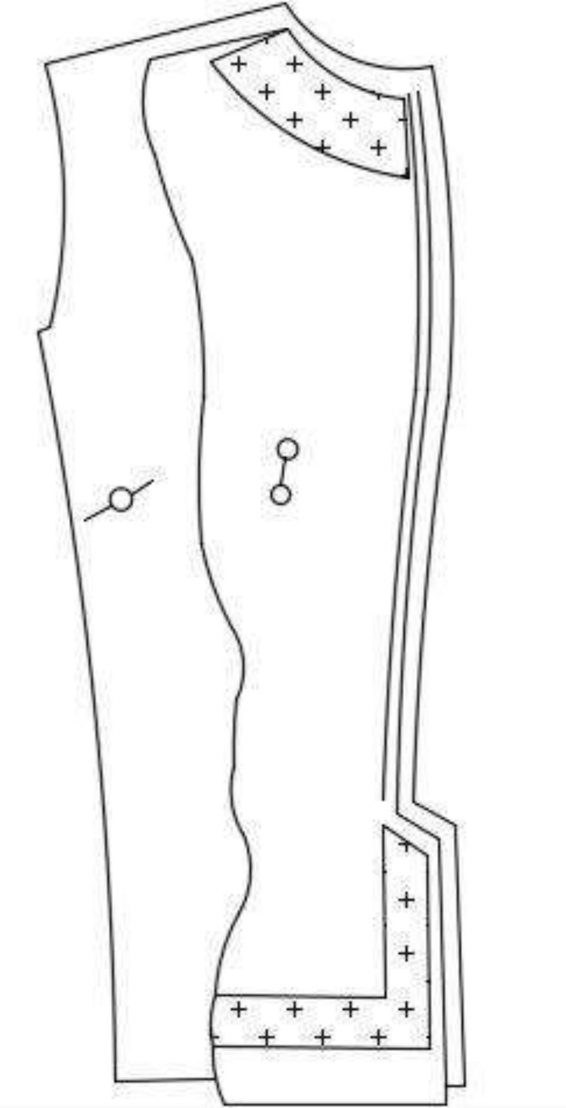
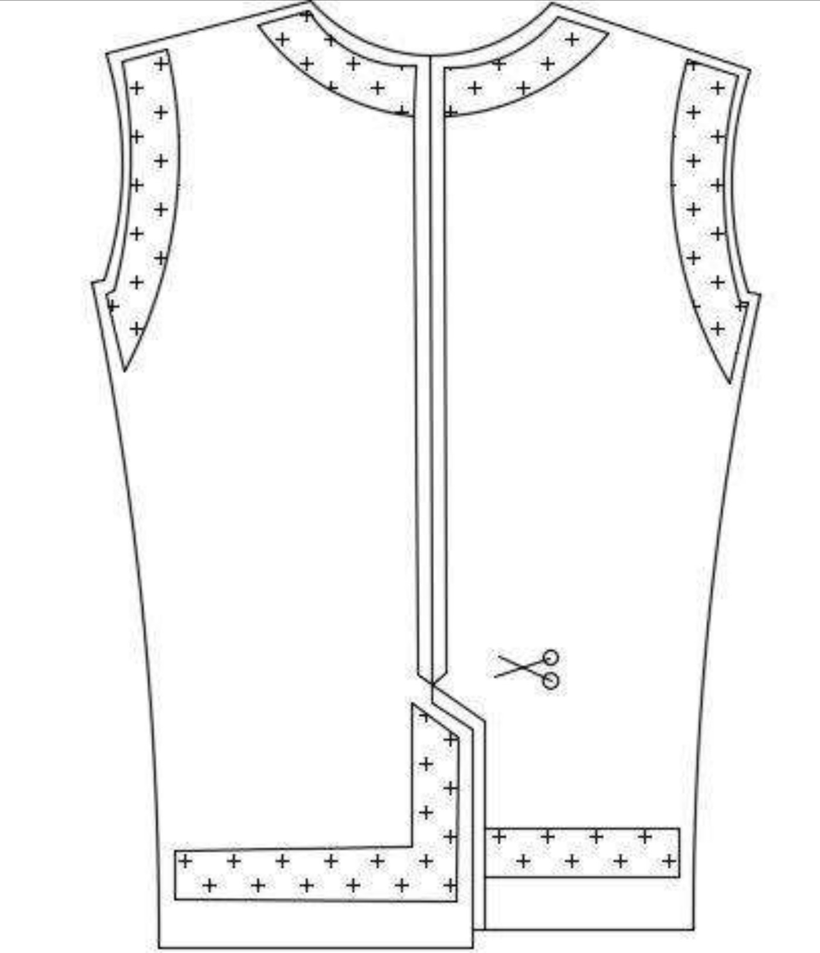
ص141: صور الخطوتَين 21 و22

خطّ التجميع (تتمة): الخطوات 23 إلى 25
رقم | العملية | الآلة | نوع الغرزة
23 | خياطة الكتف: المقدّمة والظهر | ماكينة عامّة | 301
24 | القلب والكَيّ | — | —
25 | خياطة الياقة بالمقدّمة (إلى أثر قاعدة الياقة) | ماكينة عامّة | 301
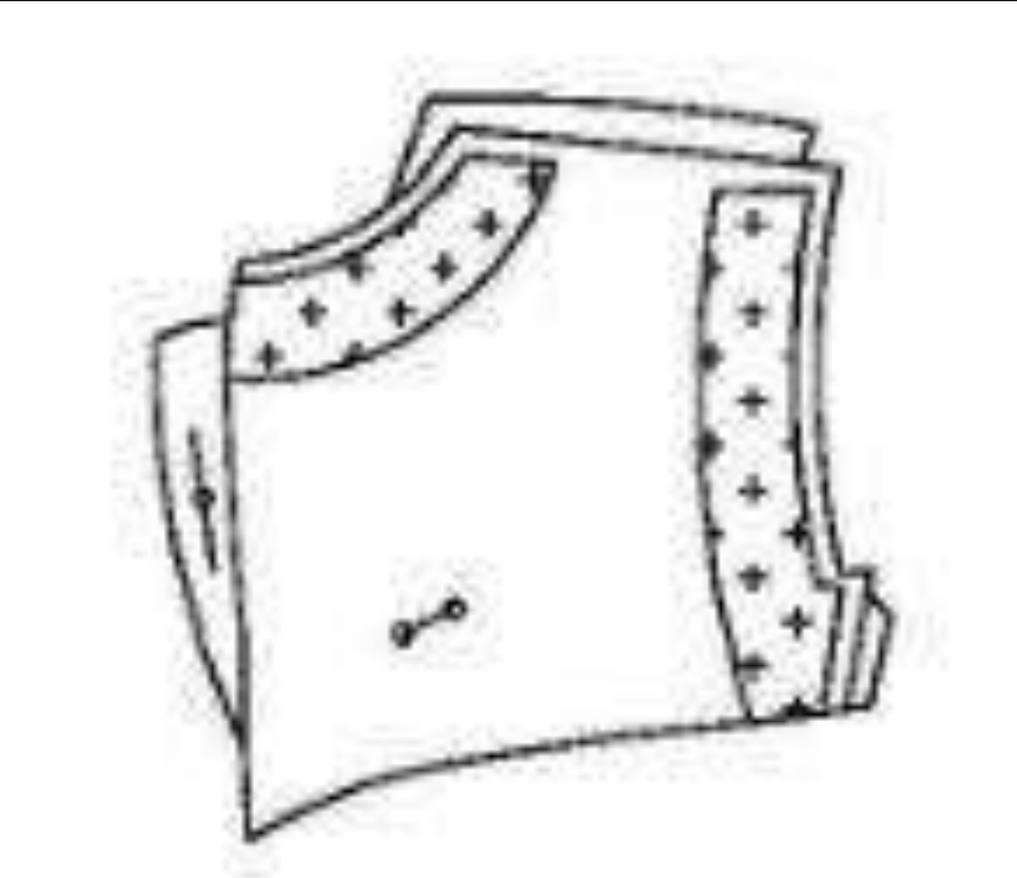
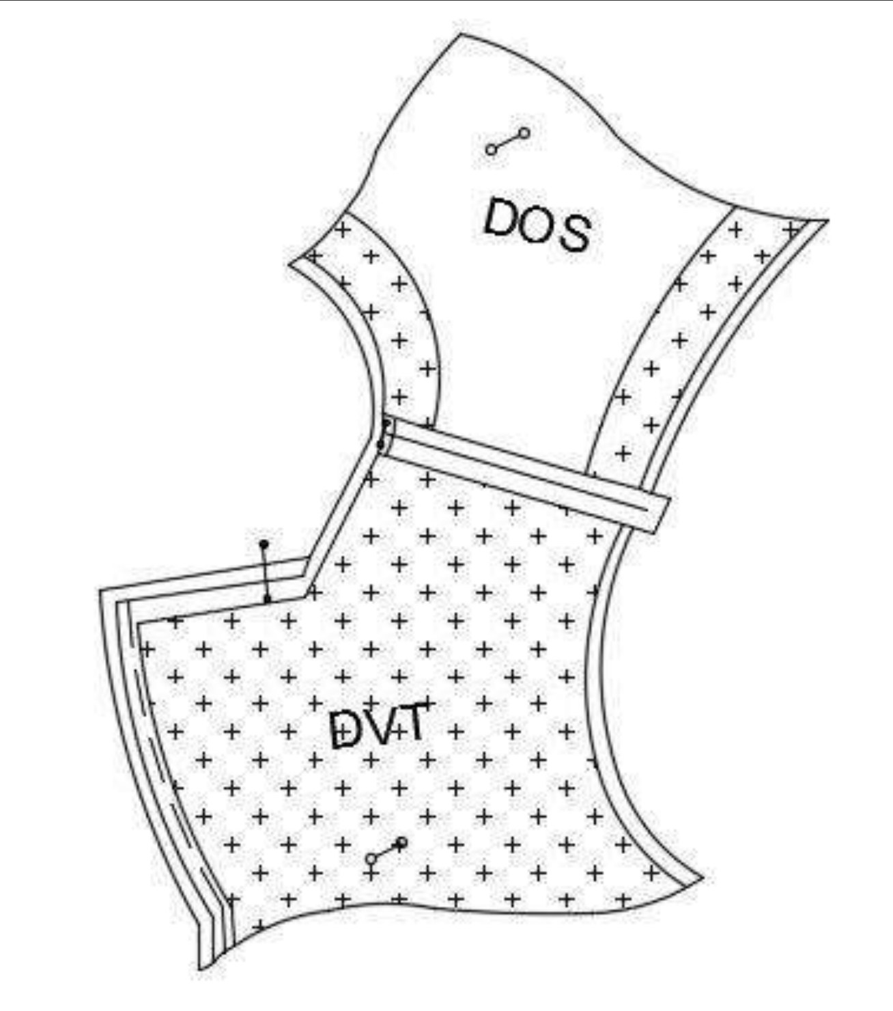
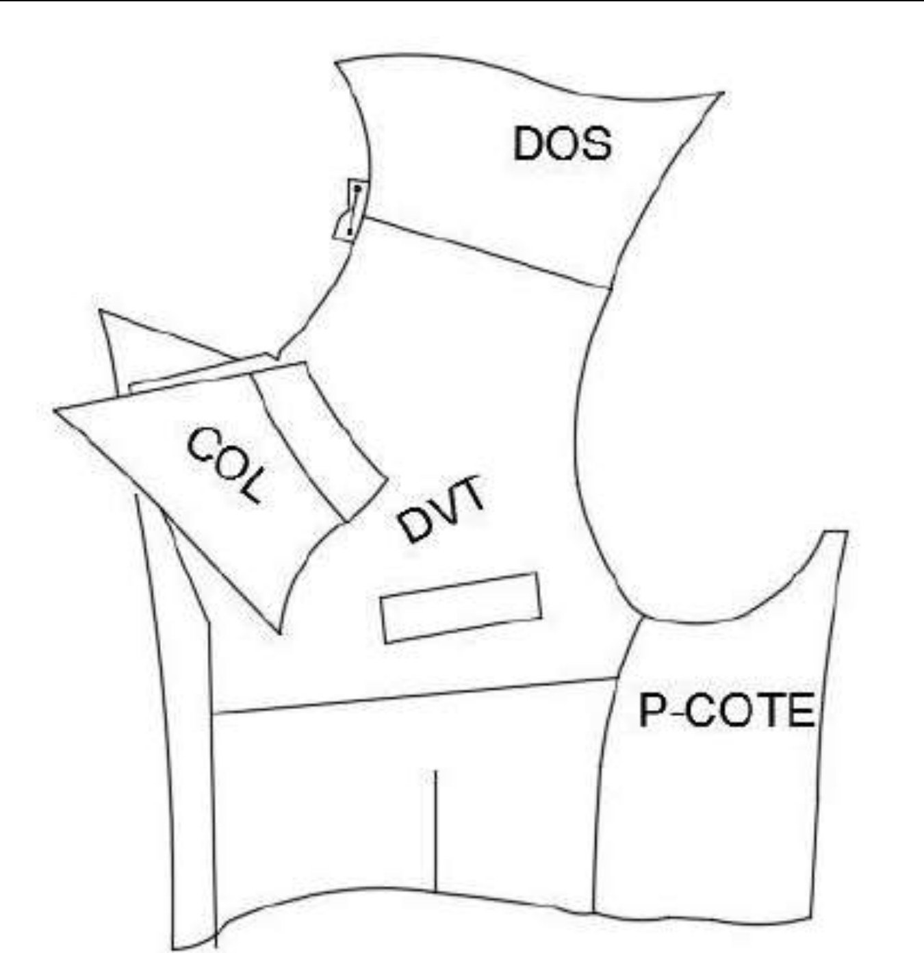
ص142: صور الخطوات 23 إلى 25

خطّ التجميع (تتمة): الخطوات 26 إلى 28
رقم | العملية | الآلة | نوع الغرزة
26 | القلب والكَيّ | — | —
27 | القلب وخياطة اللِبّاد على فتحة العنق بغرزة متعرّجة | ماكينة عامّة | 304
28 | رسم شقّ الزرّ وتنفيذ الشقوق الوهميّة على أعلى الكمّ | مثقَبة (Perforeuse) — ماكينة خاصّة | 404
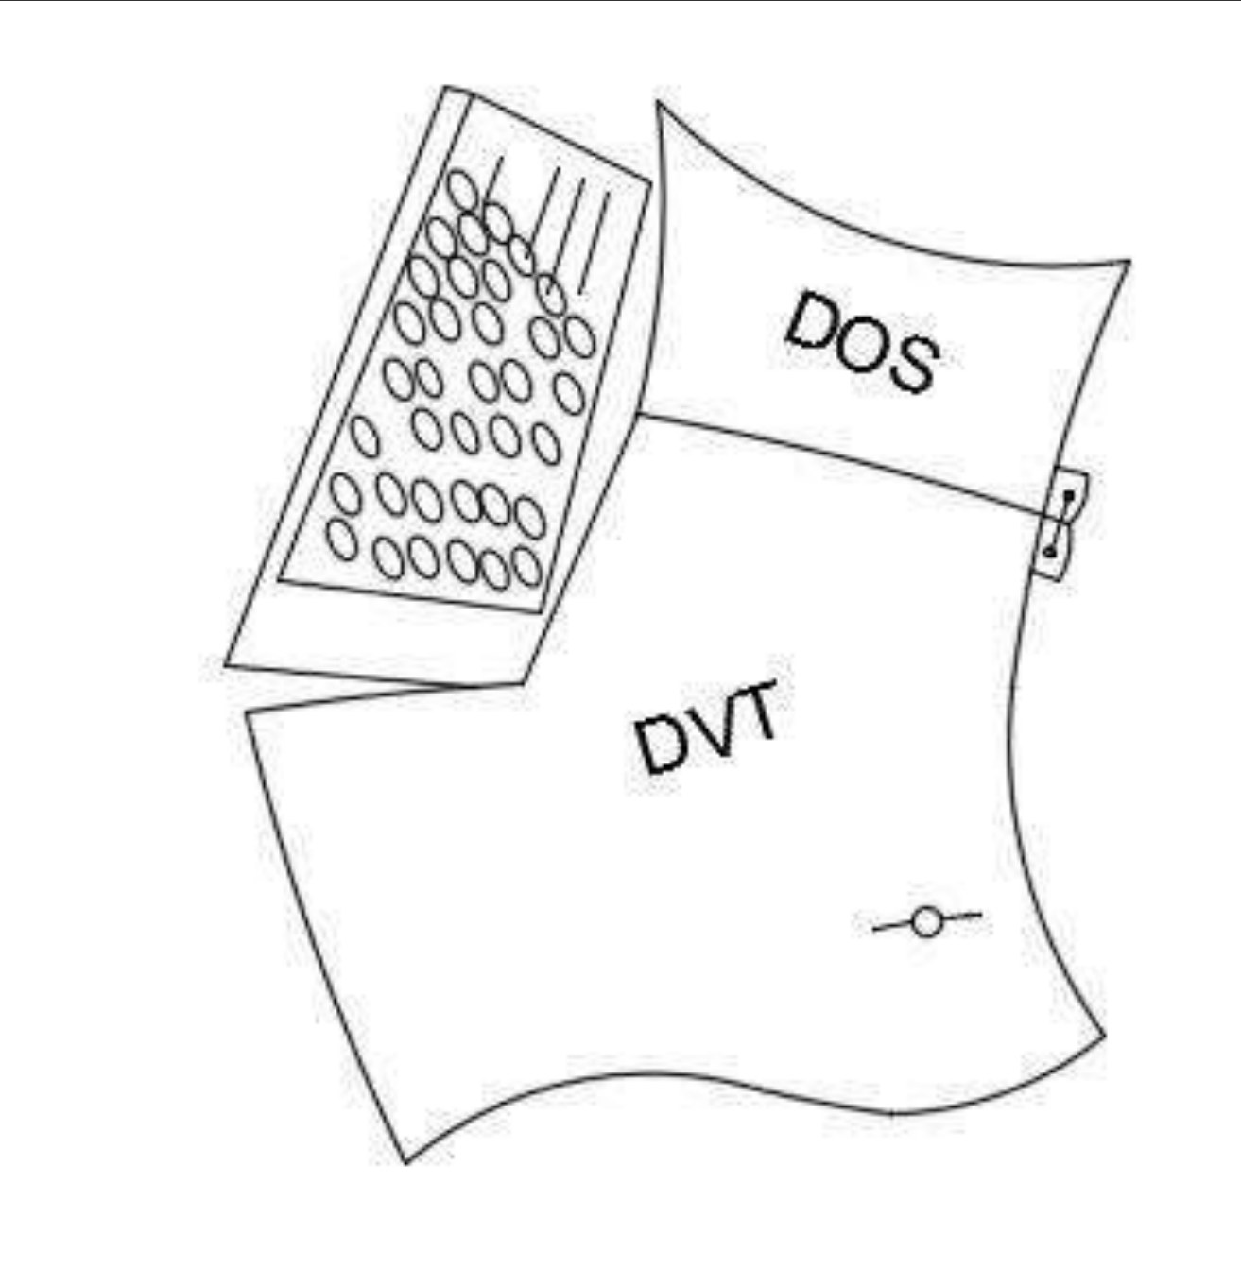
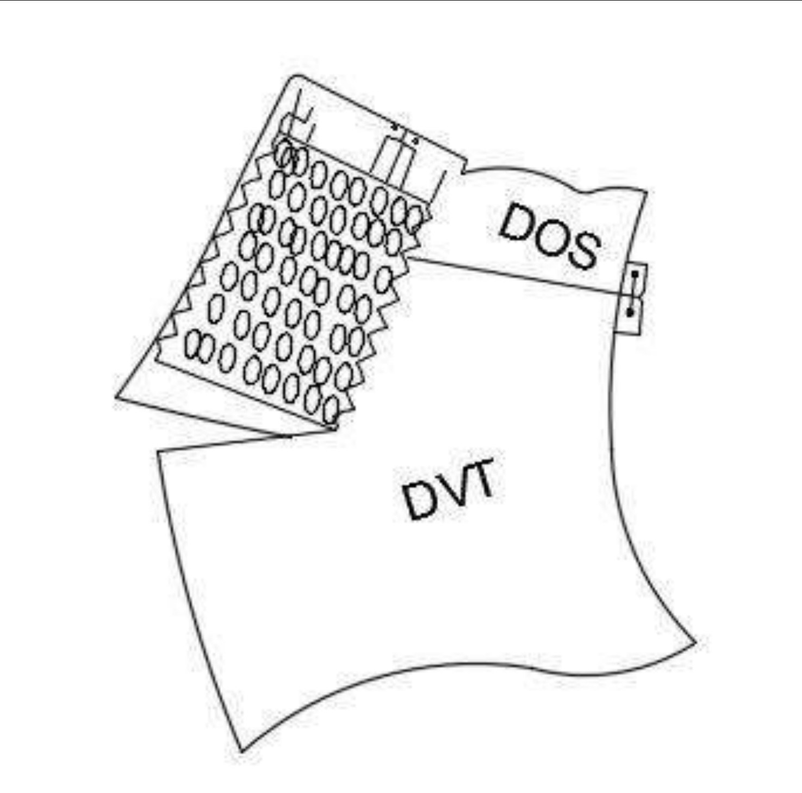
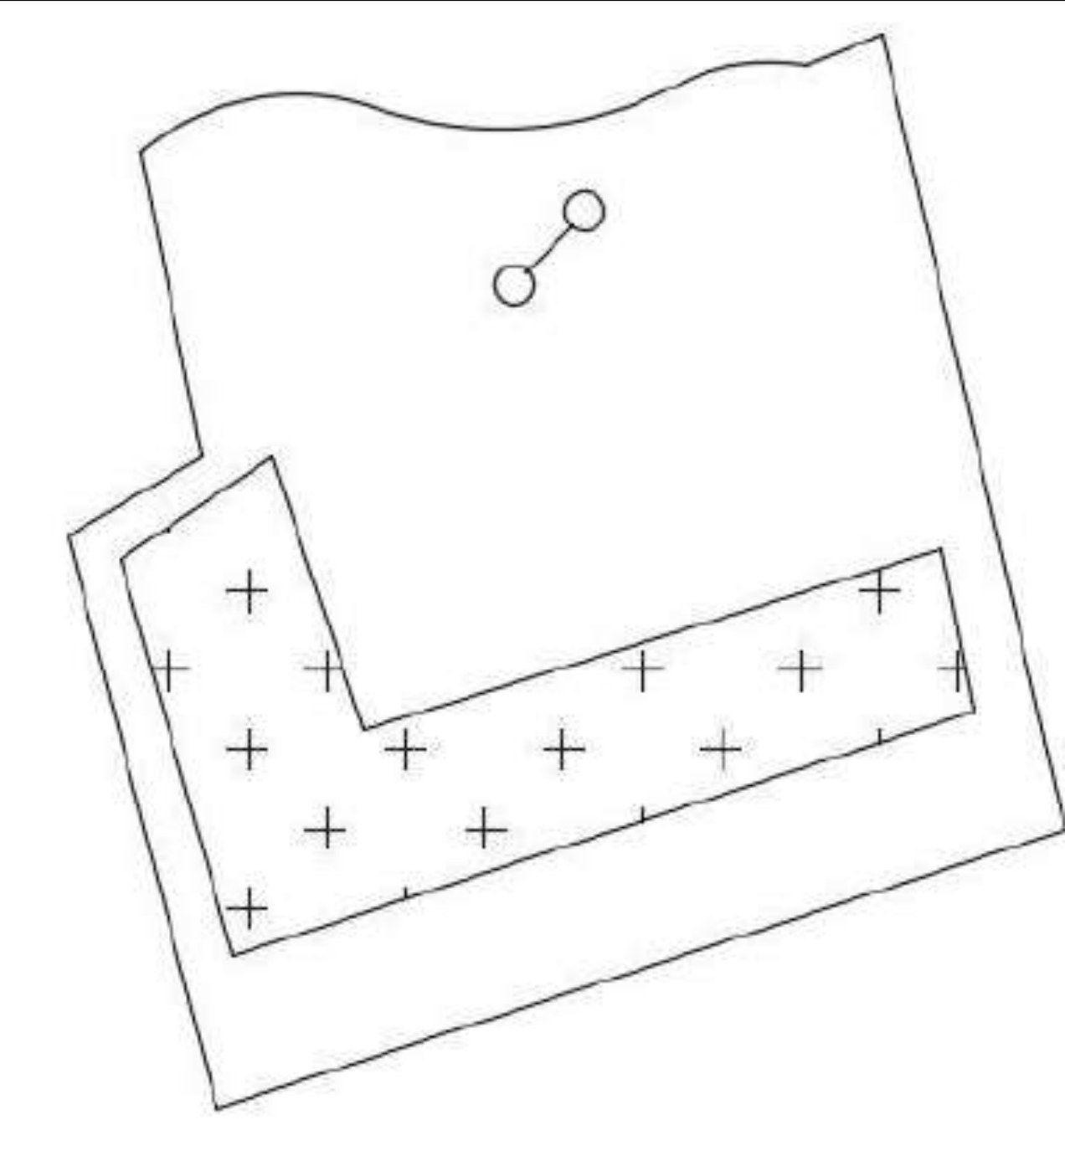
ص143: صور الخطوات 26 إلى 28
ملاحظة المترجم: «sur le l'encolure» في الأصل (حرف جرّ مكررّ)؛ و«fausses» تعني «وهميّة/تجريبيّة» (شقوق لا تُفتَح).

خطّ التجميع (تتمة): الخطوات 29 إلى 32
رقم | العملية | الآلة | نوع الغرزة
29 | تنفيذ الشقّ الوهميّ | ماكينة خاصّة (M-S) | —
30 | خياطة أسفل الكمّ بأعلاه (خياطة مَكتومة saignée) | ماكينة عامّة | 30
31 | خياطة الزاوية المائلة (coin angler) في أسفل أعلى الكمّ، وخياطة أسفل أسفل الكمّ | ماكينة عامّة | 301
32 | القلب والكَيّ | — | —
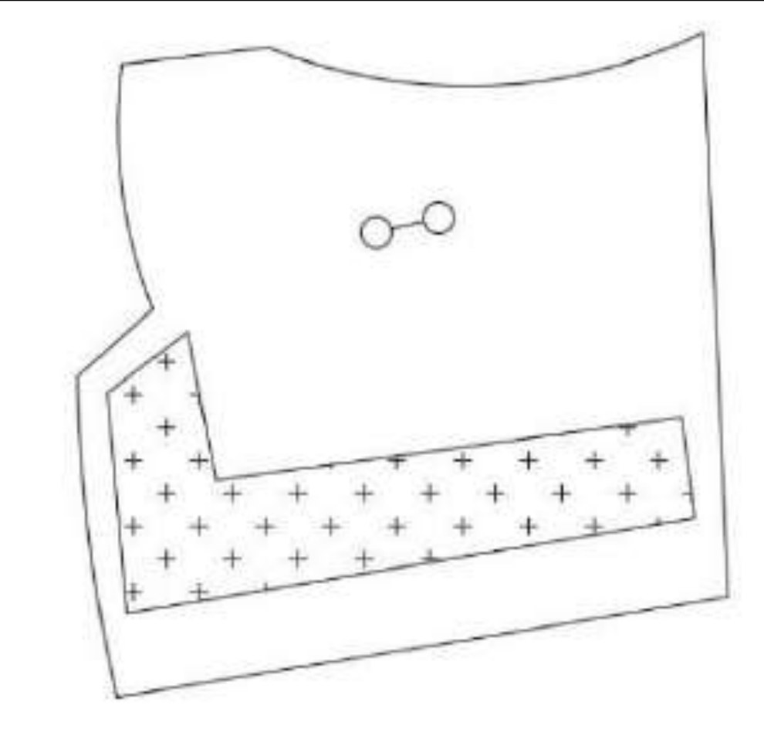
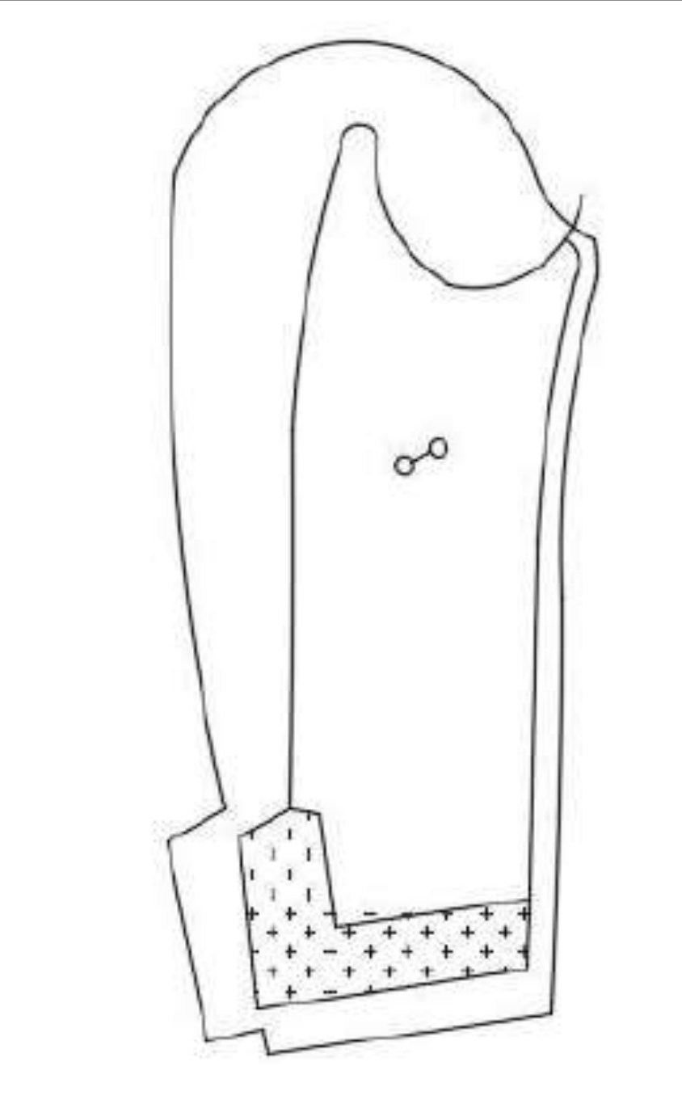
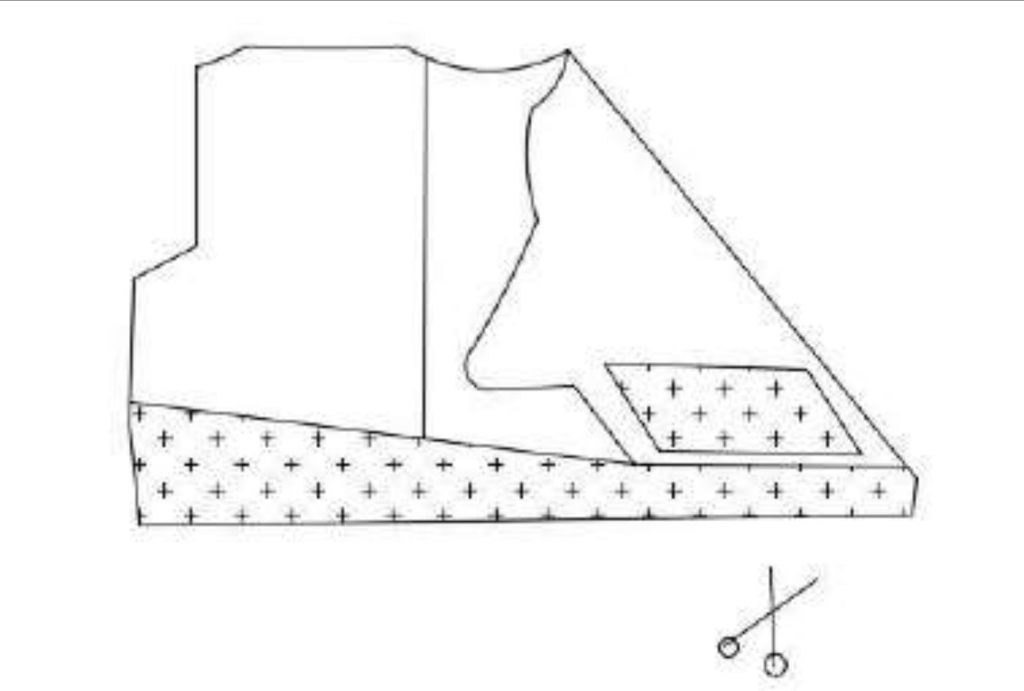
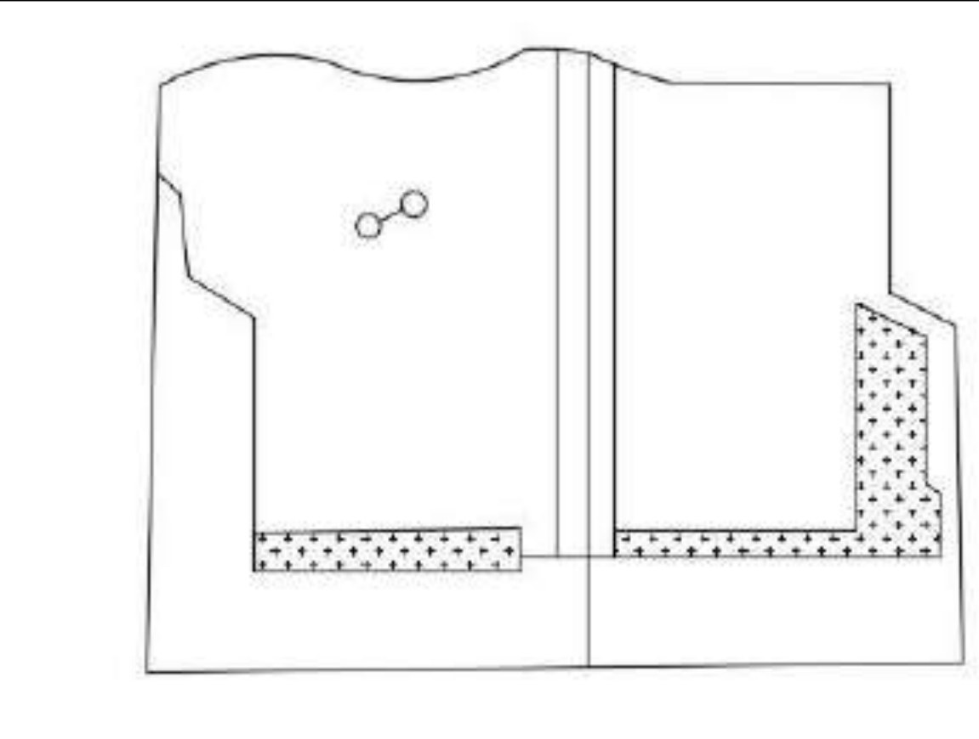
ص144: صور الخطوات 29 إلى 32
ملاحظة المترجم: في السطر 30 كُتب نوع الغرزة «30» بدل «301» (وكذلك في ص145 سطر 33، وص146 سطر 36)؛ و«coin angler» لفظ مُعرَّب من الإنجليزية (الصواب français: coin en onglet).

خطّ التجميع (تتمة): الخطوات 33 إلى 35
رقم | العملية | الآلة | نوع الغرزة
33 | خياطة الكمّ إلى فتحة الأسفل | ماكينة عامّة | 30
34 | القلب والكَيّ | — | —
35 | خياطة الحاشية الجانبية الصغيرة بالظهر، ثمّ القلب والكَيّ | ماكينة عامّة | 301
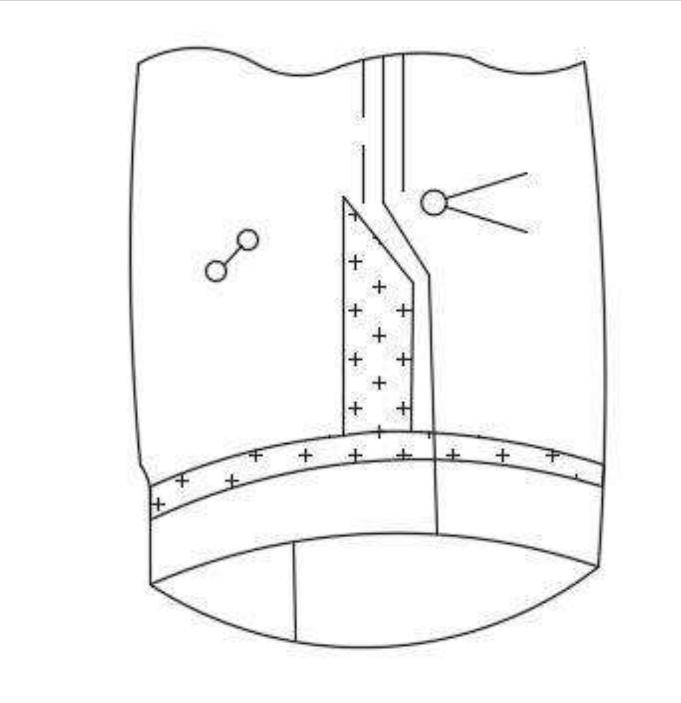
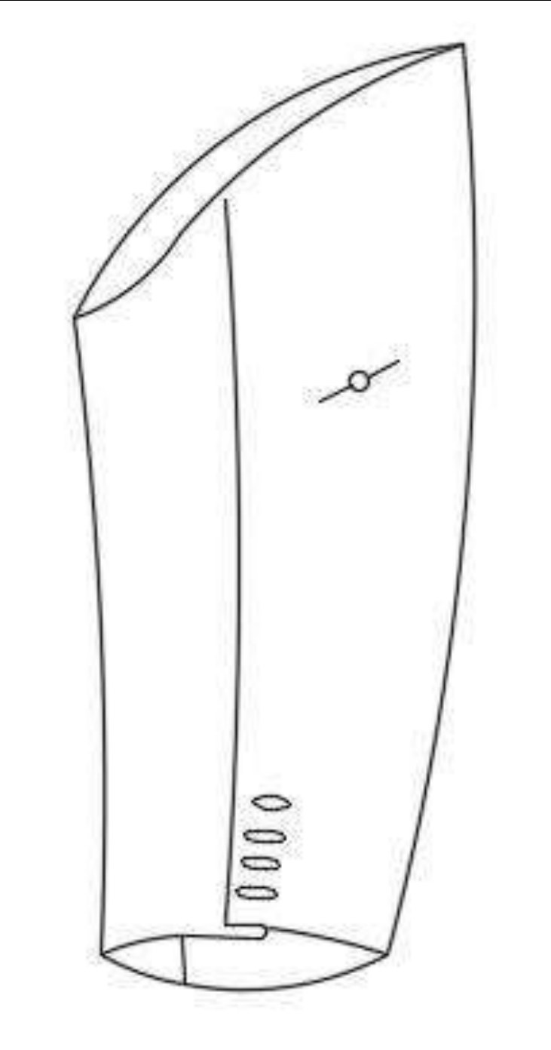
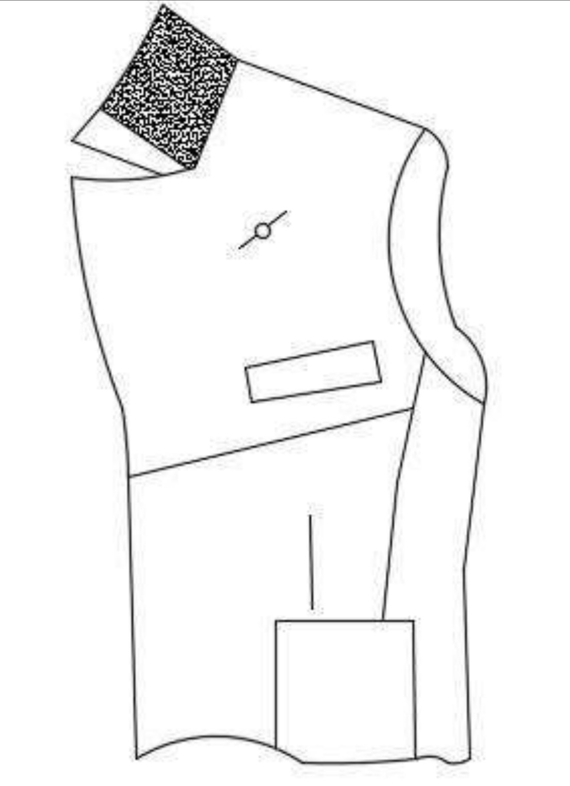
ص145: صور الخطوات 33 إلى 35

خطّ التجميع (تتمة): الخطوتان 36 و37
رقم | العملية | الآلة | نوع الغرزة
36 | «مانت» الكمّ (Mante) وتثبيت «السيجار» (cigare) مع احترام توزيع أثر الكمّ | ماكينة عامّة | 30
37 | تثبيت ساد الكتف | ماكينة عامّة | 301
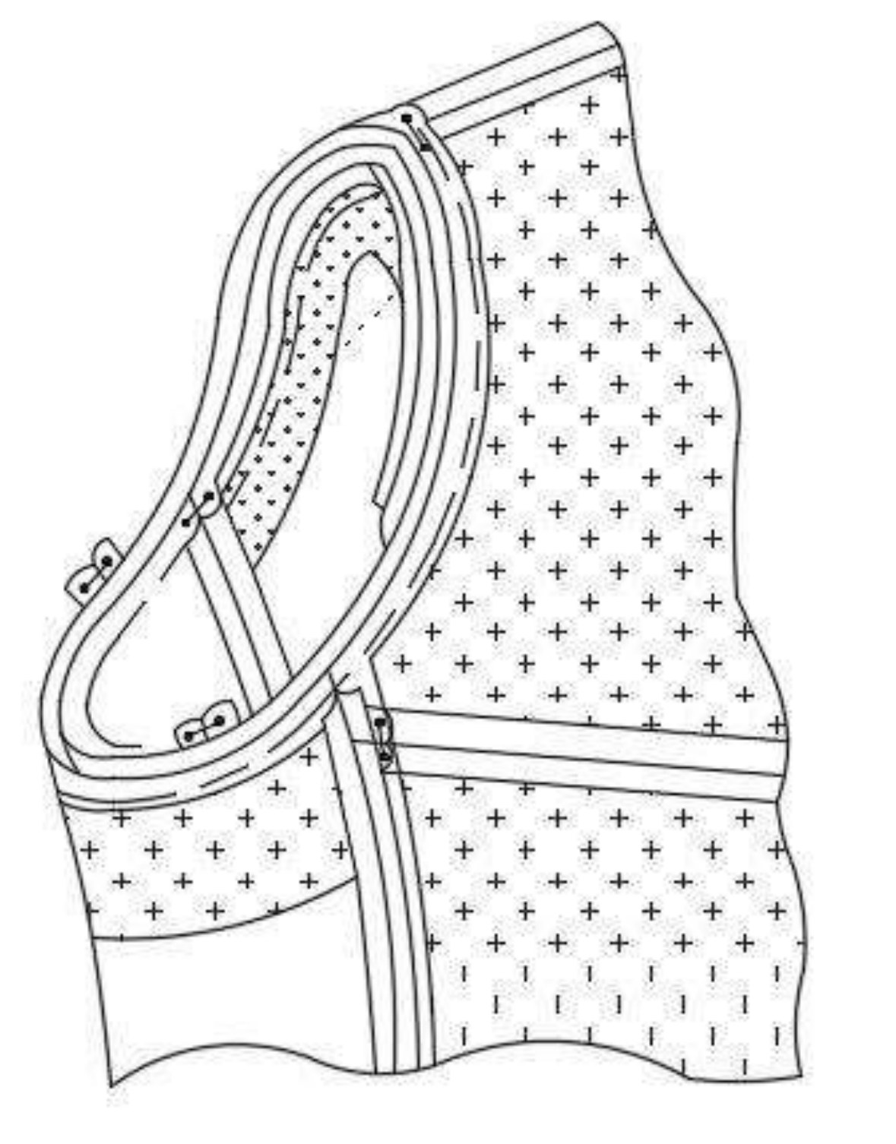
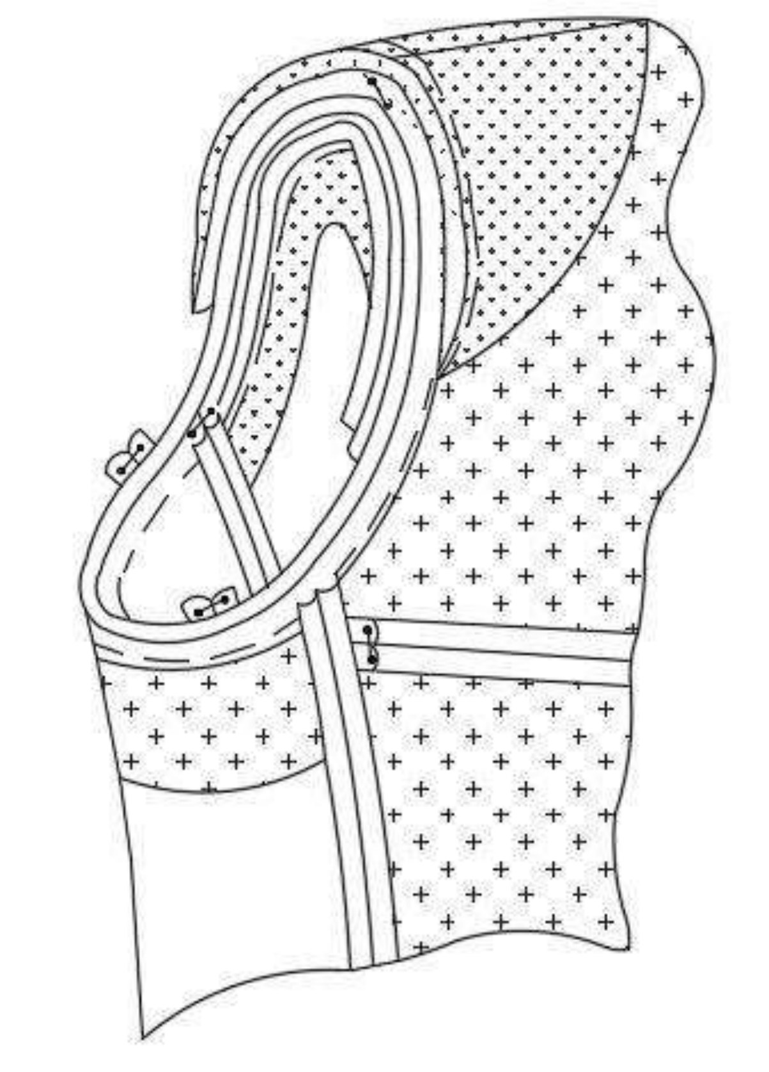
ص146: صورا الخطوتَين 36 و37
ملاحظة المترجم: الفعل «Mante» ليس فرنسيًّا (والصواب «Monter»)، وهو في ص151 السطر 49 أيضًا؛ و«le cigare» إشارة إلى شريط «السيجارة» أعلى الكمّ، وقد سبق أن سمّاه الدليل «la cigarette» (ص83)؛ و«l'embu» والصواب «l'emboîture» (انخفاض رأس الكمّ).

خطّ التجميع (تتمة): الخطوات 38 إلى 40
رقم | العملية | الآلة | نوع الغرزة
38 | تجهيز بطانة المقدّمة والحواشي الضيّقة ورسم أثر كلّ جيب (محفظة، سيجارة، قلم) | ماكينة خلعيّة (C-tail) | —
39 | تنفيذ الحواشي الضيّقة للجيوب الداخلية على مسافة 0,5 سم | ماكينة خاصّة — آلة الحواشي (Passepeleuse) | —
40 | تثبيت ألسنة الحواشي الضيّقة بغرزة توقيف | ماكينة عامّة | 301
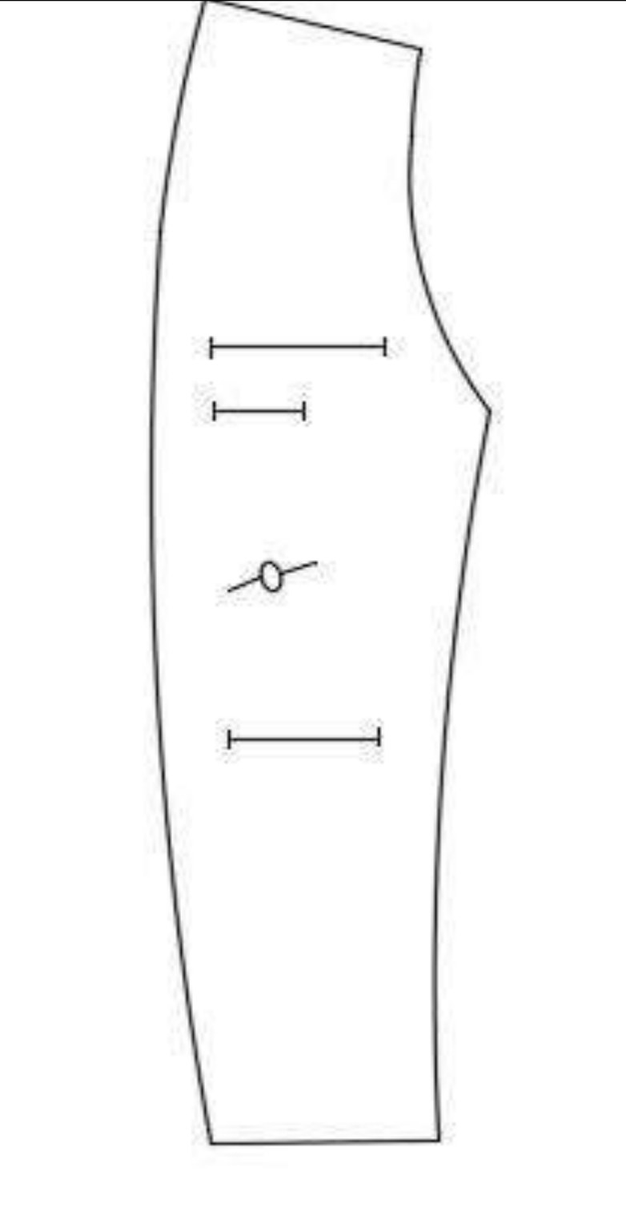
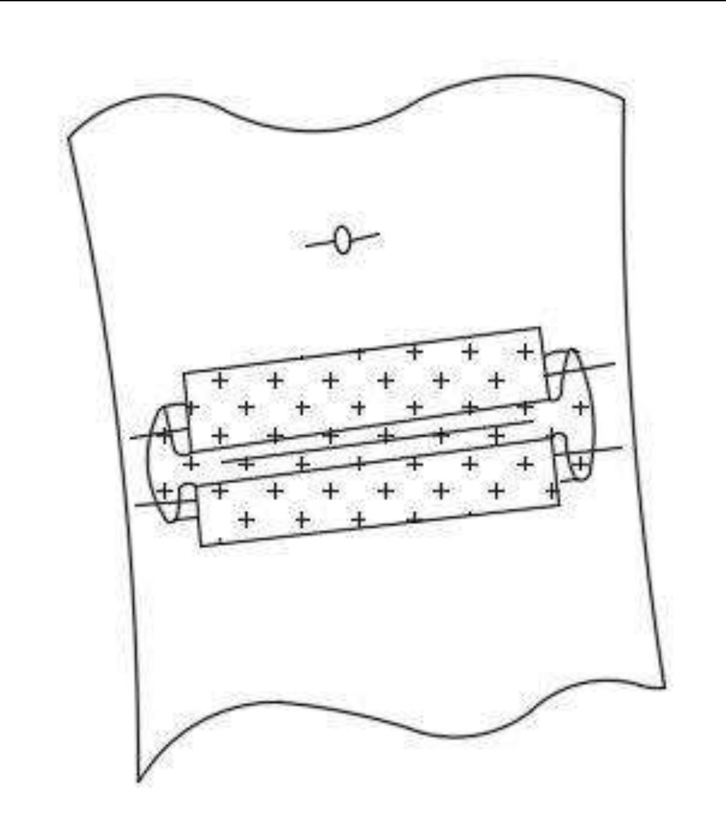
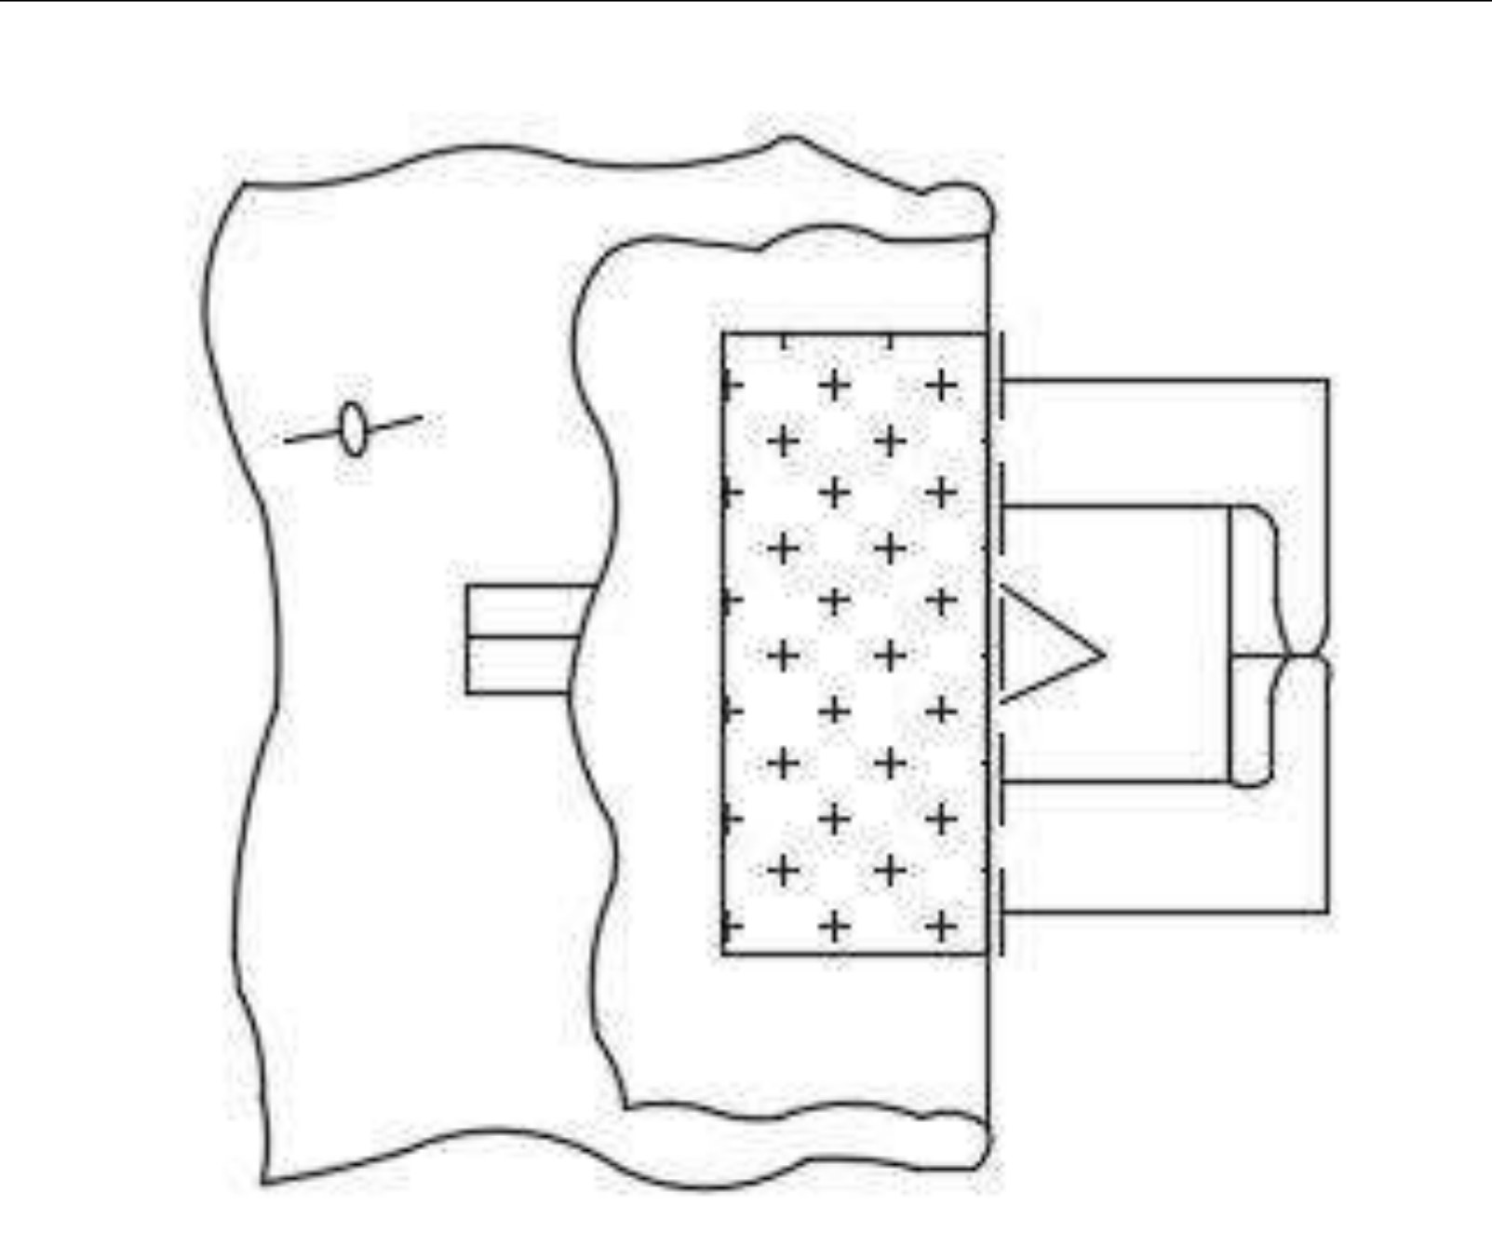
ص147: صور الخطوات 38 إلى 40
ملاحظة المترجم: «a 0.5cm» بلا حركة (والصواب «à 0,5 cm»)؛ و«Passepeleuse» كُتبت في عمودين («Passe / peleuse») والصواب «passepoileuse»؛ وتعداد الجيوب في الأصل «(portefeuille cigarette, stylo)» بلا فاصل أوّل.

خطّ التجميع (تتمة): الخطوات 41 إلى 43
رقم | العملية | الآلة | نوع الغرزة
41 | تجهيز «السَّحّابة» (tirette) وتنفيذ شقّ الزرّ | ماكينة خاصّة | 304
42 | تثبيت «السَّحّابة» على الحاشية الضيّقة العلويّة للجيب الداخليّ، وعلى الحقّ: تثبيت علامة المقاس والعلامة التجاريّة | ماكينة عامّة | 301
43 | تجهيز البطانة وتجميع خياطة ظهر الوسط على مسافة 1 سم (إلى الشقّ) | ماكينة عامّة | 301
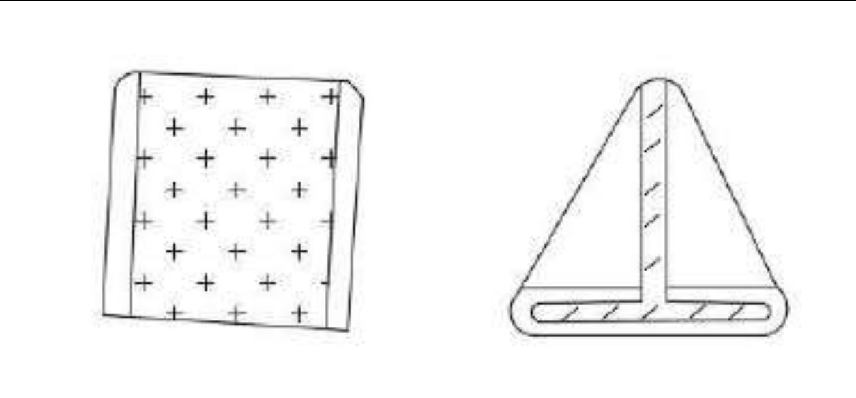
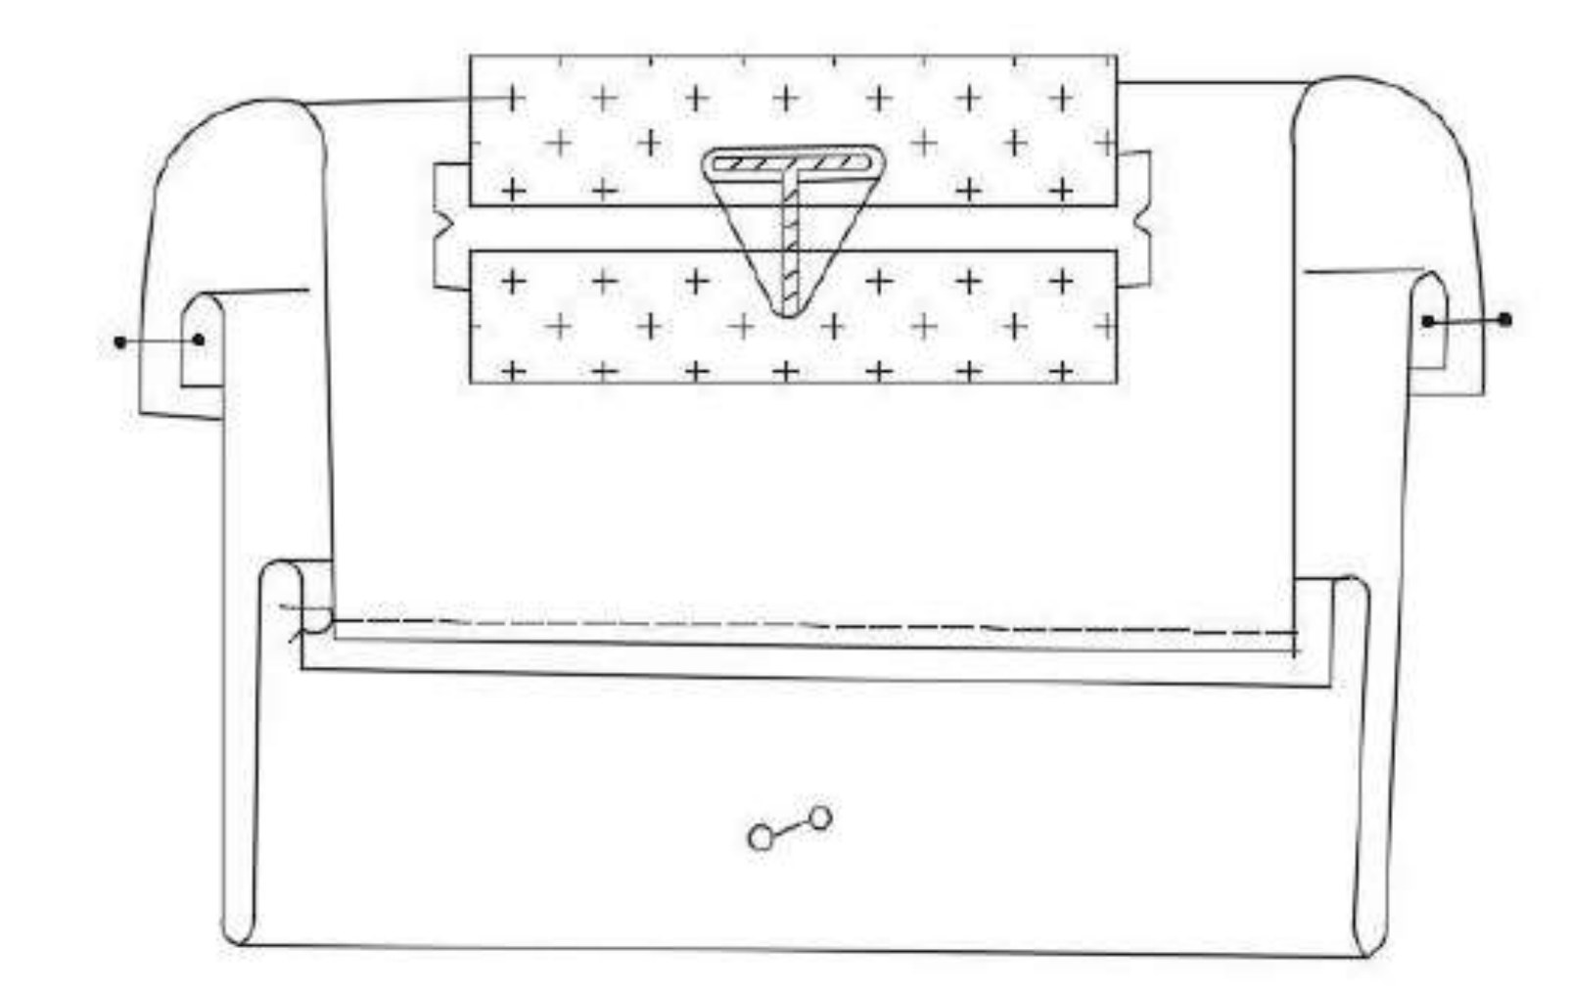
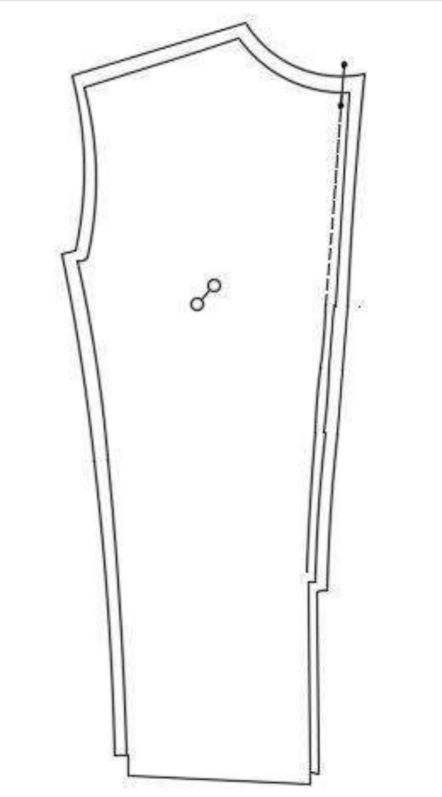
ص148: صور الخطوات 41 إلى 43
ملاحظة المترجم: «l'tirette» (مرّتين في ص148) والصواب «la tirette»؛ و«sur le droit» (الجهة اليمنى من اللباس، أي المقدّمة الأيمن)؛ و«assemble» أمر/مضارع غير مُعرب (والصواب «assembler»).

خطّ التجميع (تتمة): الخطوتان 44 و45
رقم | العملية | الآلة | نوع الغرزة
44 | خياطة الحاشية الجانبية الصغيرة | ماكينة عامّة | 301
45 | القلب وكَيّ الخياطات مفتوحة | — | —
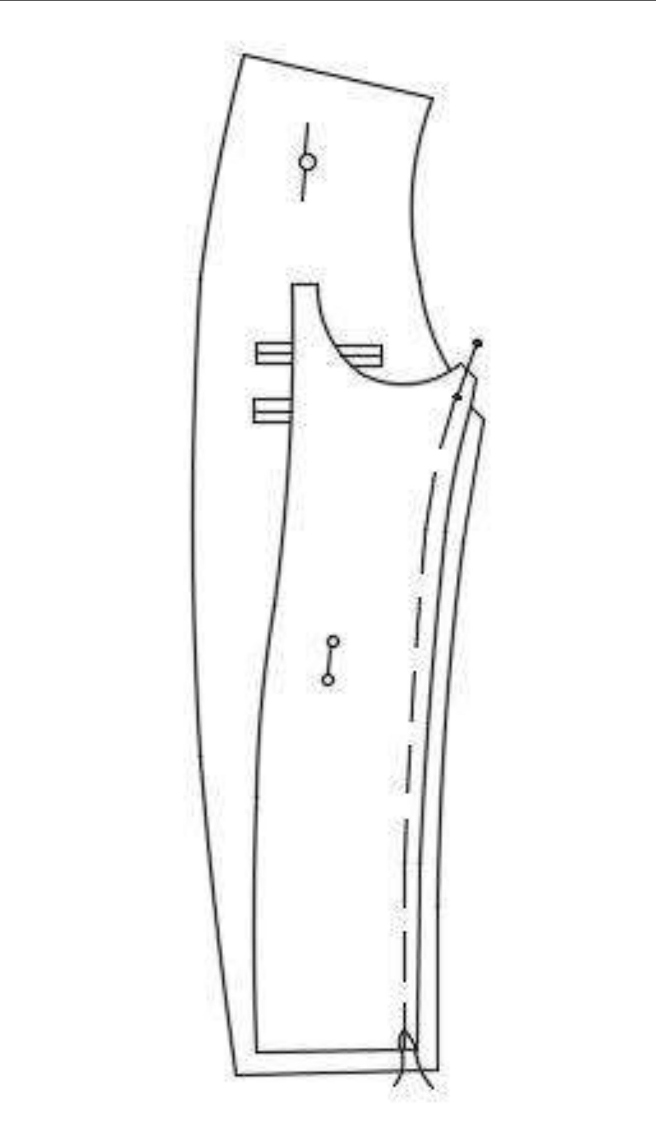
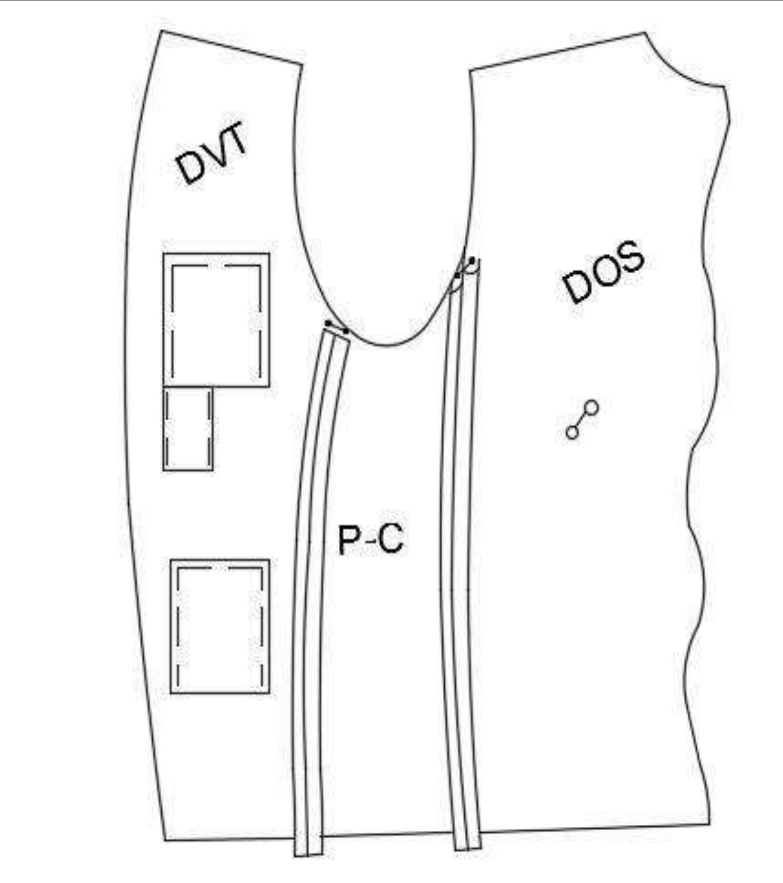
ص149: صورا الخطوتَين 44 و45
ملاحظة المترجم: «la petite cotée» (ص149) والصواب «le petit côté» (مؤنَّث خطأً)؛ ولم يُذكر نوع الغرزة للسطر 45 في الأصل.

خطّ التجميع (تتمة): الخطوات 46 إلى 48
رقم | العملية | الآلة | نوع الغرزة
46 | تجميع خياطة الكتف والكَيّ | ماكينة عامّة | 301
47 | خياطة أعلى الكمّ وأسفله (خياطة المِرفق / couture coude) | ماكينة عامّة | 304
48 | خياطة الخياطة المَكتومة (saignée) مع ترك فتحة للقلب | ماكينة عامّة | 301
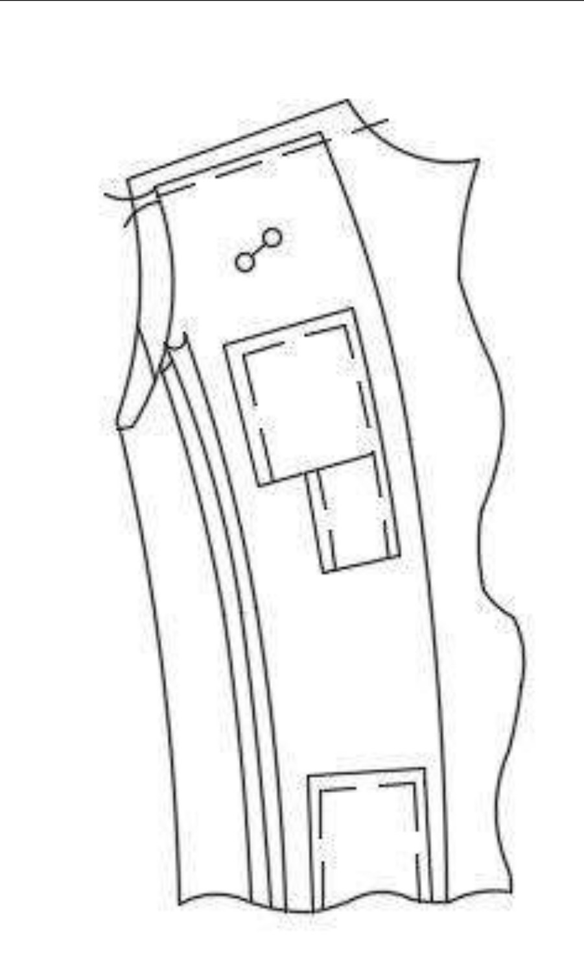
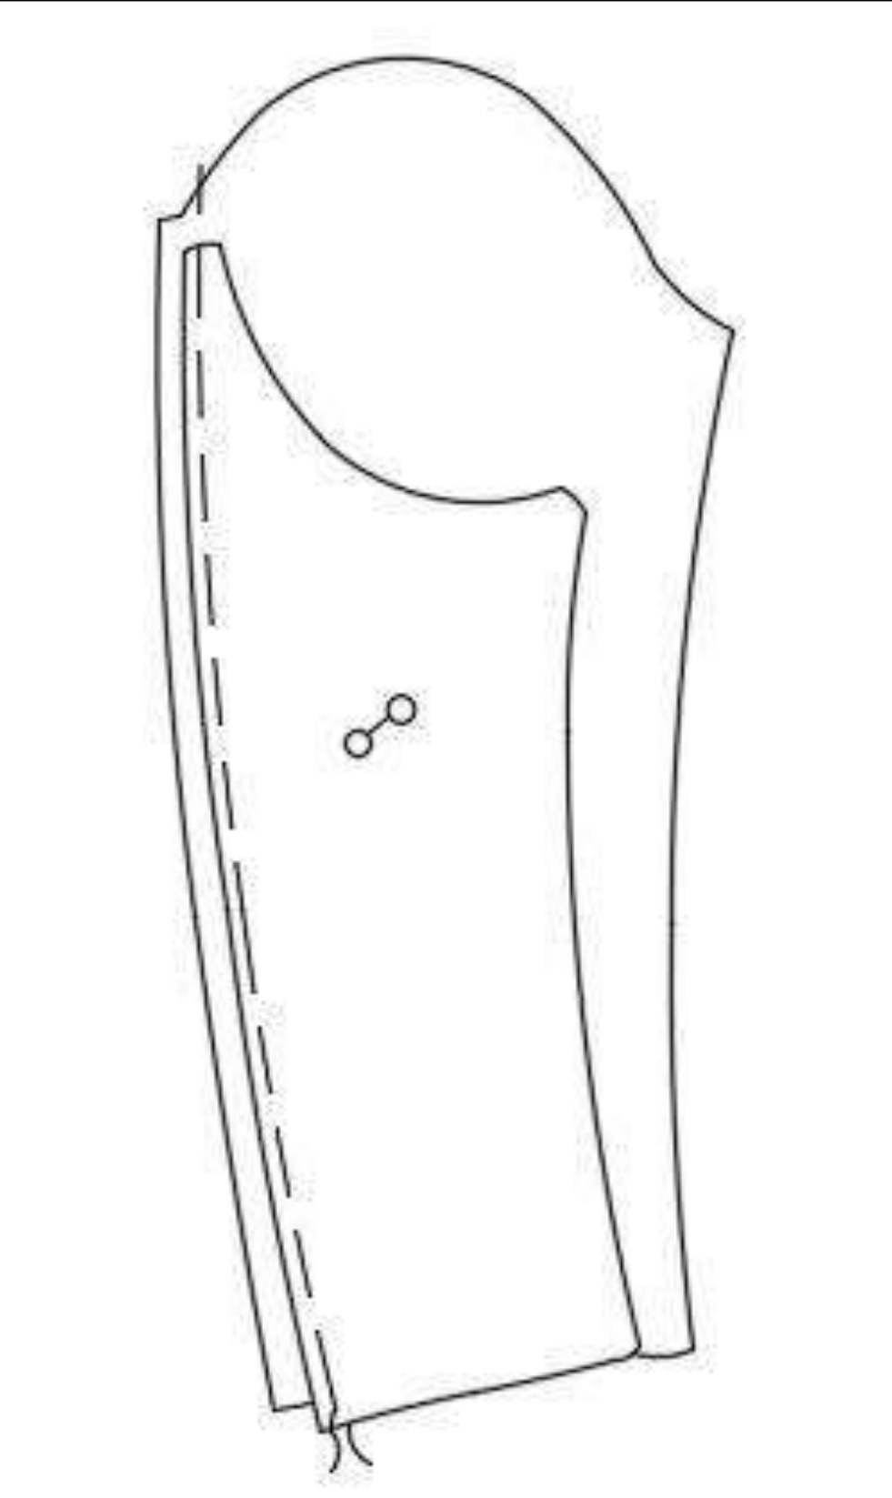
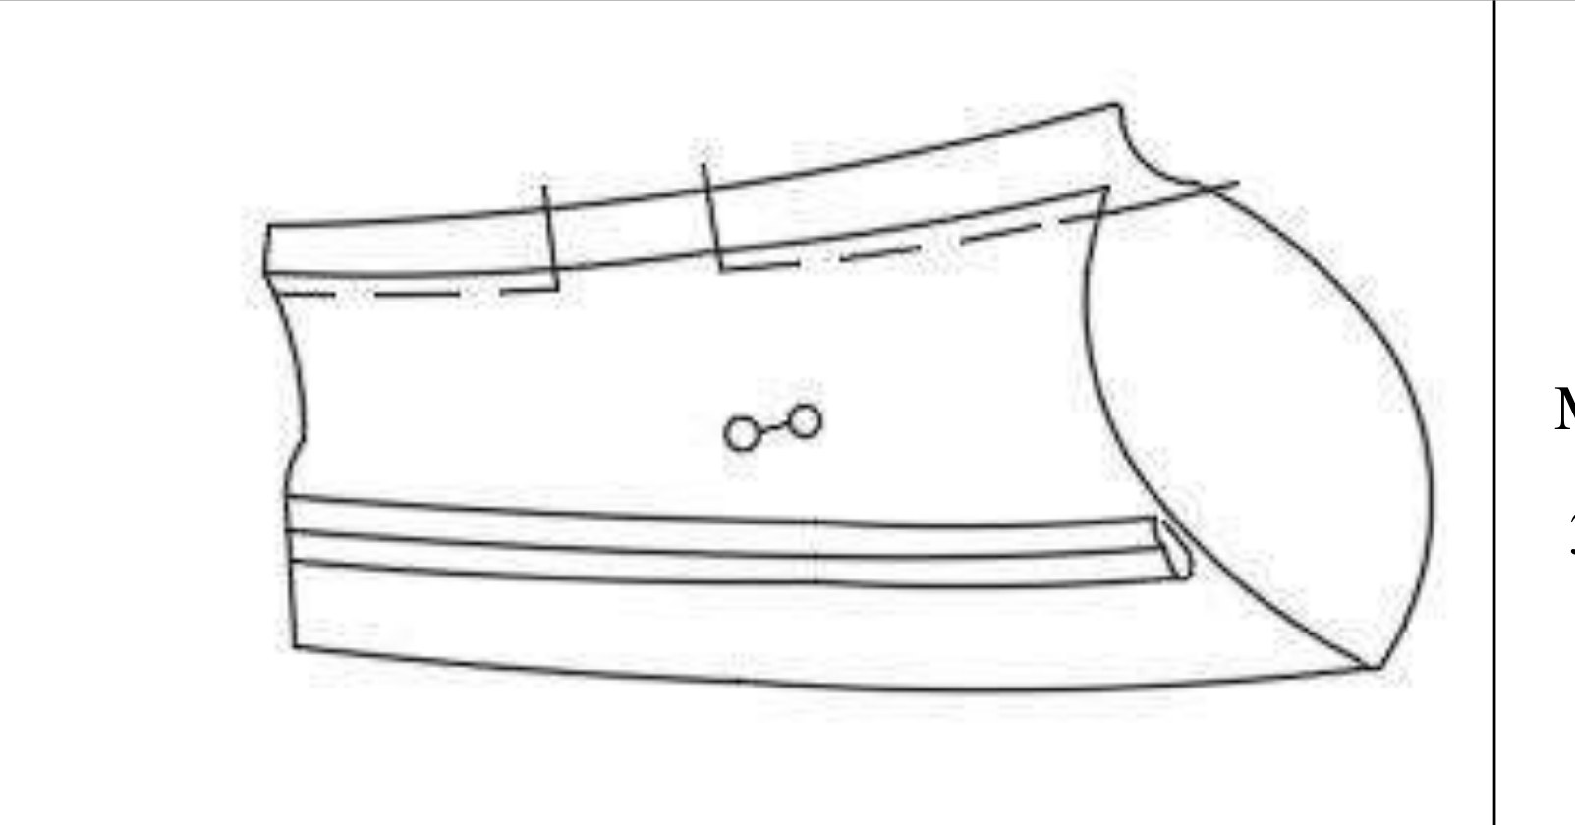
ص150: صور الخطوات 46 إلى 48

خطّ التجميع (تتمة): الخطوات 49 إلى 51
رقم | العملية | الآلة | نوع الغرزة
49 | «مانت» بطانة الكمّ (Mante la manche doublure) | ماكينة عامّة | 301
50 | إغلاق أسفل الكمّ بتجميع الشريط اللاصق حراريًّا (passement) | ماكينة عامّة | 304
51 | تجميع اللباس مع البطانة | ماكينة عامّة | 301
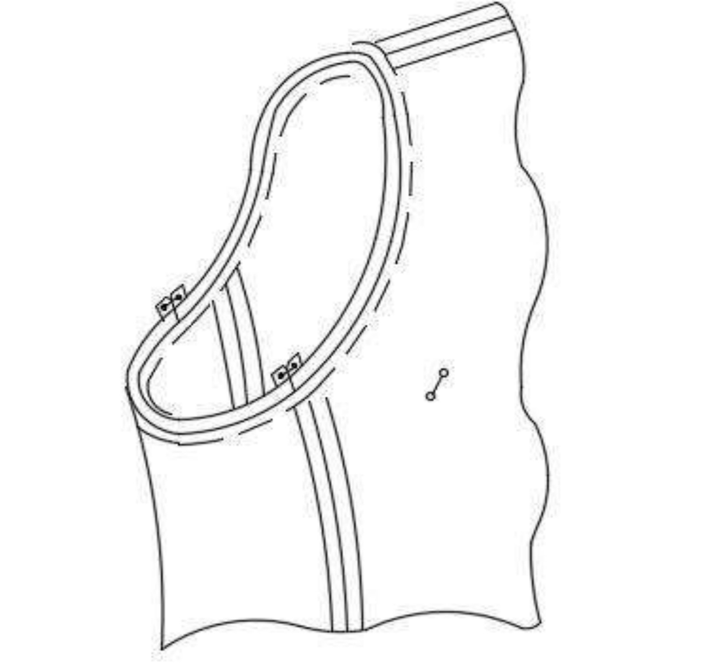
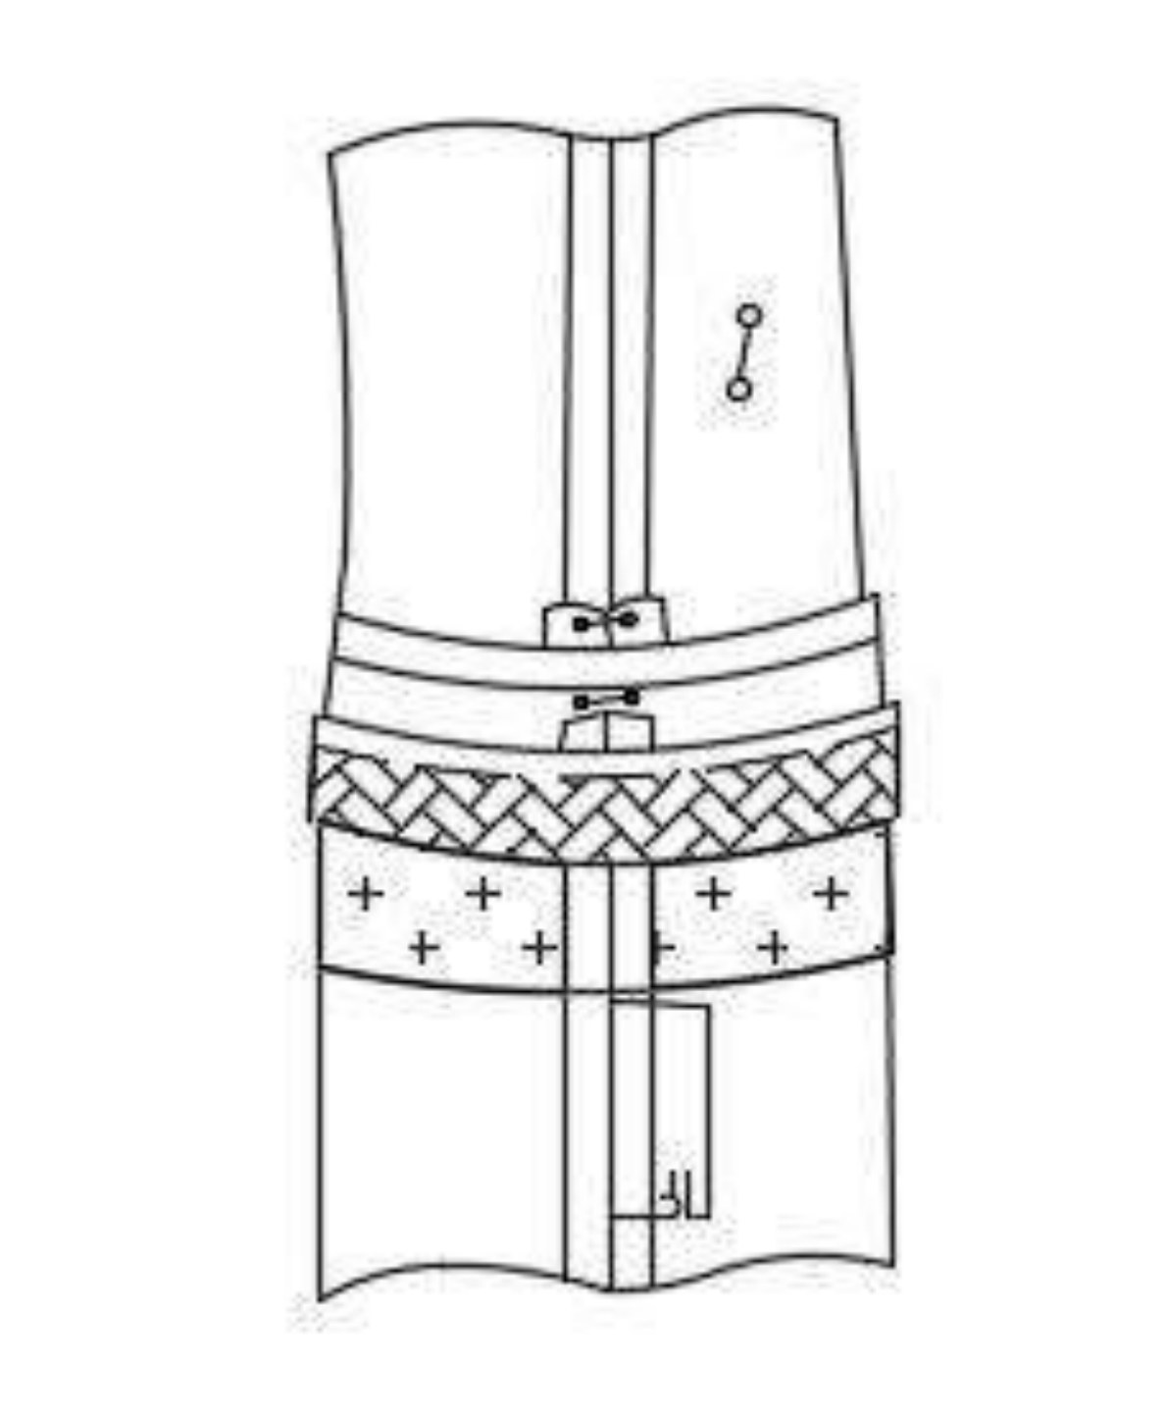
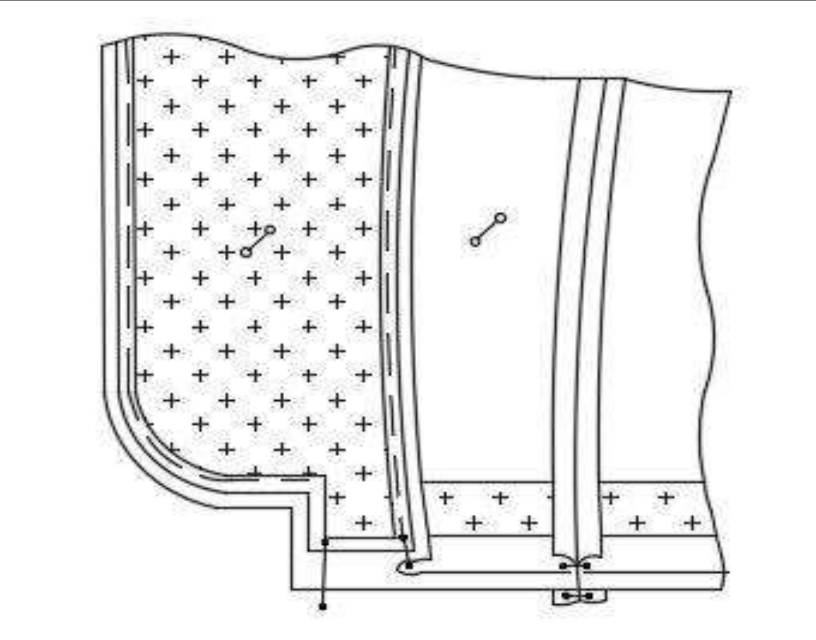
ص151: صور الخطوات 49 إلى 51
ملاحظة المترجم: «thermocollante» في ص151 و152 (والصواب thermocollant، لأنّ passement مذكَّر)؛ والفعل «Mante» تكرّر (ص146 و151).

خطّ التجميع (تتمة): الخطوات 52 إلى 54
رقم | العملية | الآلة | نوع الغرزة
52 | إغلاق أسفل السترة بتجميع الشريط اللاصق حراريًّا | ماكينة عامّة | 301
53 | قلب السترة وإغلاق فتحة الكمّ | ماكينة عامّة — ماكينة «M.N» | 304
54 | تنفيذ «الجيوب الواصلة» وشقوق الأزرار والكبس | ماكينة خاصّة — مكبس (Presse) | 404
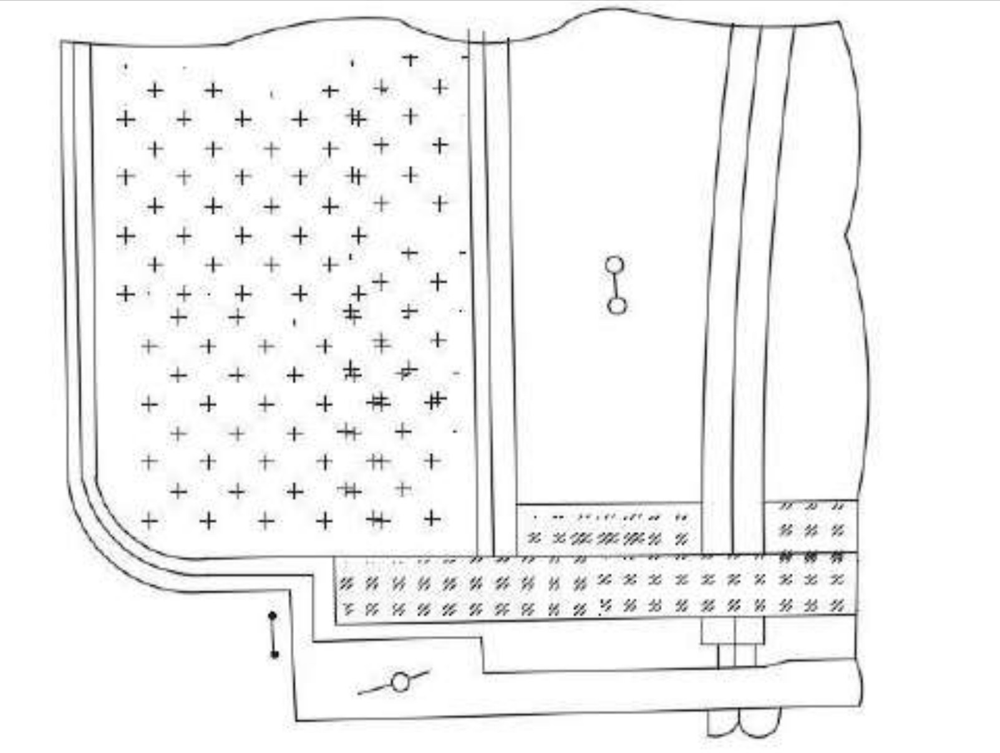
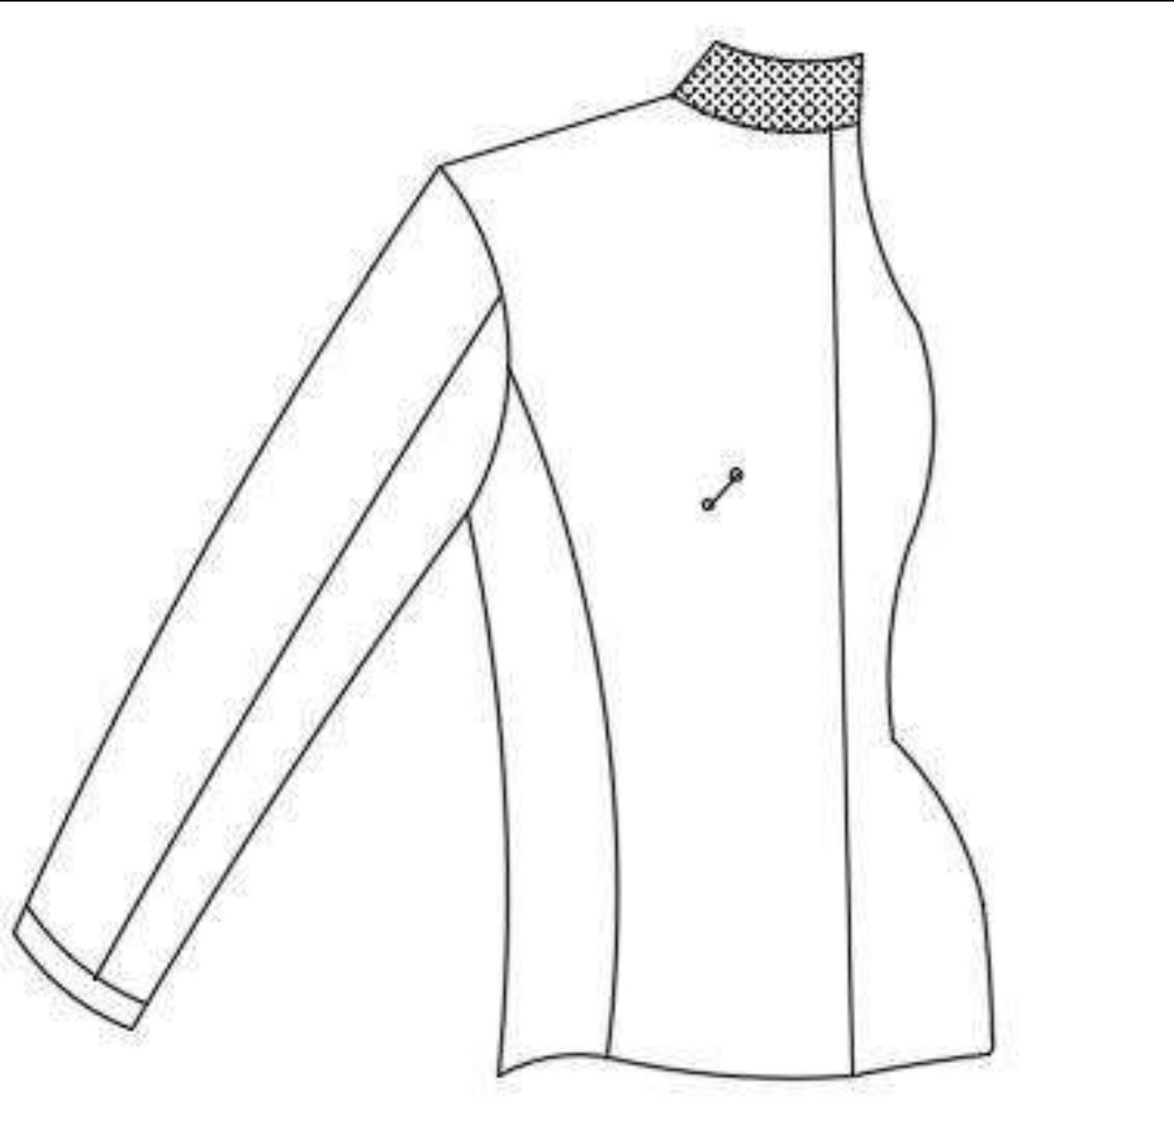
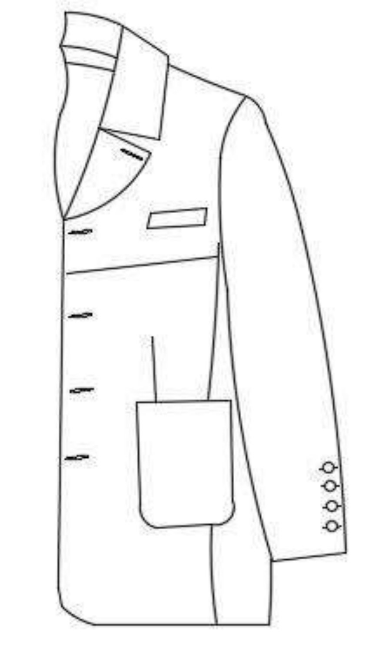
ص152: صور الخطوات 52 إلى 54
ملاحظة المترجم: «les posses boutants» في الأصل خطأ طباعة واضح (والأرجح «les poches boutantes» أو «les pattemouilles»)، وقد تُرجمت بحسب الأرجح مع تسجيل العبارة الأصليّة. و«M.N» و«M-s» و«M-U» بلا شرح في الدليل.

خطّ التجميع (تتمة): الخطوة 55
رقم | العملية | الآلة | نوع الغرزة
55 | التغليف في كيس بلاستيكيّ | ماكينة «M.N» — كيس بلاستيكي (Sache) | 301

الجدول 09: خطّ التجميع
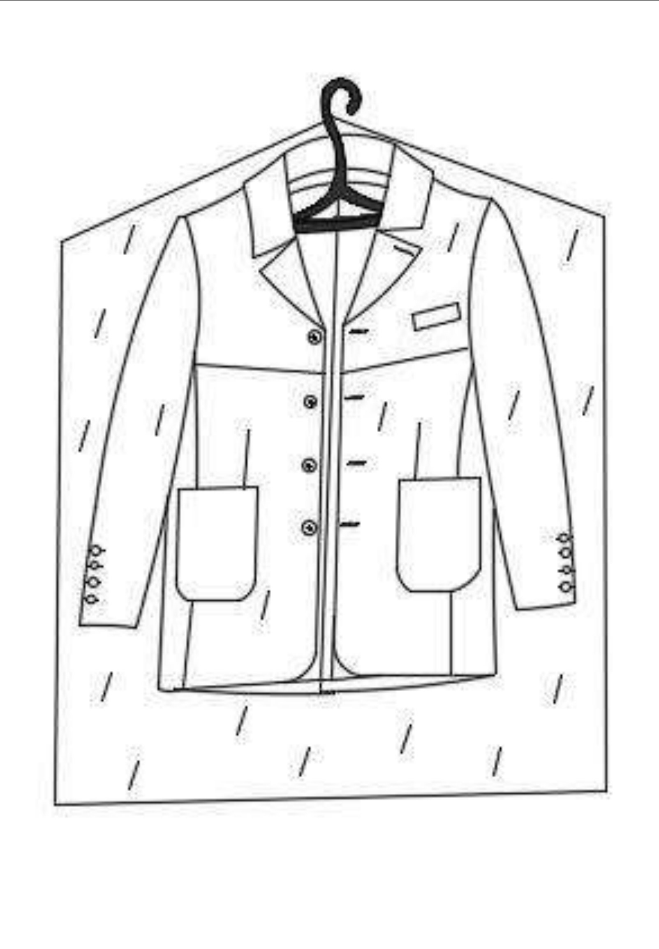
ص153: صورة الخطوة 55 (التغليف)
ملاحظة المترجم: «Sache» في الأصل (والصواب «sachet»)؛ وخطوةُ التغليف لا محلّ لها في «خطّ تجميع» الخياطة، وهي من مرحلة التعبئة والإرسال؛ والجدول 09 يمتدّ على ص135–153 (55 خطوة) ورأسُه في بدايته وتسميتُه في نهايته.

III.1.3: تمرين تطبيق

التمرين 01
بحسب النموذج المقابل، أنشِئوا جدول القطع من أجل:
- القماش (Le tissu).
- البطانة (La doublure).
- الحشوة الوسطى (La triplure).

التمرين 02
اُرسموا خطَّ تجميع الجيب المُلبَّق (poche appliquée) في جدول.
ملاحظة المترجم: في الأصل «EXERCICE :01» و«EXERCICE : 02» بمسافة مختلفتين؛ والعبارة «le modèle ci-contre» تشير إلى نموذج غير مُدرَج في الصفحة نفسها (النموذج في ص153 ضمن الجدول 09)؛ و«Représenter la gamme de montage … dans un tableau» (والأفصح «sous forme de tableau»).

III.2: مجموعة نماذج سترات الرجل المختلفة
المجموعة «الكبسولة» (collection capsule) تُسمِّي، في عالم اللباس والموضة، خطَّ لباسٍ أو منتوجات تتكوّن عادةً من قطع قليلة بسلسلة محدودة، تُوزَّع مدّة قصيرة نسبيًّا (أيّامًا إلى بضعة أسابيع)، وتُدرَج في الدائرة الخارجة عن المجموعة الموسميّة؛ ورغم أنّها استُعمِلت على نطاق واسع ابتداءً من الألفيّة الثانية، فإنّ المبدأ قائمٌ منذ عدّة عقود.

III.2.1: النماذج الموسميّة المختلفة
لاختيار النماذج المختلفة حسب الفصول (الخريف، الشتاء — الربيع، الصيف) يجب الاعتماد على مخطّط المجموعة وإطارها.

III.2.1.1: مخطّط المجموعة (le plan de la collection)
مخطّط المجموعة هو التعريف المكتوب والمُرقَّم لما ستكون عليه الملابس:
- الطراز (Style).
- الشكل (Forme).
- المواد (Matière).
- الألوان (Colorie).
- الثمن.
- الكمّية.
ويُعَدّ مخطّطُ المجموعة انطلاقًا من المعلومات التي تجمعها المصلحةُ التجاريّة، التي توحِّدها طوال السنة مع مصالح المديرّيات في المؤسّسة؛ وهو يتناول:
- أصناف الزبائن.
- الدراسة النوعيّة والكمّيّة للزبائن.
- دراسة المنافسة.
- موضع المتنافسين في النطاق الجغرافيّ.
- منتوجاتهم (الخصائص، التقنيّة، الجودة… إلخ).
- أساليبهم، وظروف البيع، والنشاط التجاريّ.
- مختلف أصناف الوسطاء (تُجّار الجملة، التجّار بالتجزئة… إلخ).

III.2.1.2: إطار المجموعة (le cadre de collection)
وهو مرجعٌ في التصميم وإعداد المجموعة، ويتيح لمسؤول المجموعة أن يُسيّر تقدّمَ المجموعة بأسرها.
ويجمع الأهداف كلّها في جدول:
- أصناف البضاعة (قمصان، سراويل، صدريّات، سترات).
- حسب الجنس (كلاسيكيّ، موضا… إلخ).
- مستويات أثمان البيع والتكلفة.
- توزيع القواعد المعتمدة على كلّ نموذج.
- نماذج المواد واللوازم.
ملاحظة المترجم: «parmenture ou saisonnière» في ص155 عبارة لا معنى لها في السياق (والأرجح «hors collection **ou** saisonnière»؛ والصواب أنّ «parmenture» خطأ مطبعي زائد)، وقد ترجمنا المعنى المرجّح مع الإشارة. وكذلك: «Colorie» (والصواب coloris)؛ «hivers- printemps» بفاصلة ناقصة؛ «la direction commerciale qui les réunis» (والصواب réunit)؛ «Les catégories d'articles (chemiser, pantalon, gilet veste)» والصواب «chemises, gilets, vestes»؛ «prix de ventes et de couts» والصواب «prix de vente et de coût»؛ والعناوين الفرعيّة كُتبت «III.2. 1.1» و«III.2. 1.2» بمسافة داخل الرقم.

III.2.1.2: إطار المجموعة (تكرار في الأصل)
وهو مرجعٌ في التصميم وإعداد المجموعة، ويتيح لمسؤول المجموعة أن يُسيّر تقدّمَ المجموعة بأسرها، ويجمع الأهداف كلّها في جدول:
- أصناف البضاعة (قمصان، سراويل، صدريّات، سترات).
- حسب الجنس (كلاسيكيّ، موضا… إلخ).
- مستويات أثمان البيع والتكلفة.
- توزيع القواعد المعتمدة على كلّ نموذج.
- نماذج المواد واللوازم.
ملاحظة المترجم: ص156 تكرارٌ حرفيّ لفقرة ص155 الأخيرة (عنوان «III.2. 1.2 : Le cadre de collection» والنصّ نفسه)، ولم تُضِف شيئًا؛ وقد أبقيَ التكرار في الترجمة ليطابق ترتيب الأصل، وهو من أخطاء تنضيد الأصل.

III.2.1.3: مجموعة الربيع — الصيف

ص157: لوحة مجموعة الربيع/الصيف (صفحة مصوَّرة بالكامل: سترات مرسومة مع أرقام النماذج) — المصدر Pinterest
ملاحظة المترجم: العنوان في الأصل «LA COLLECTION PRINTEMP – ETE» (والصواب PRINTEMPS)؛ والصفحة لا تتضمن نصًّا غير العنوان والصورة.

III.2.1.4: مجموعة الخريف — الشتاء
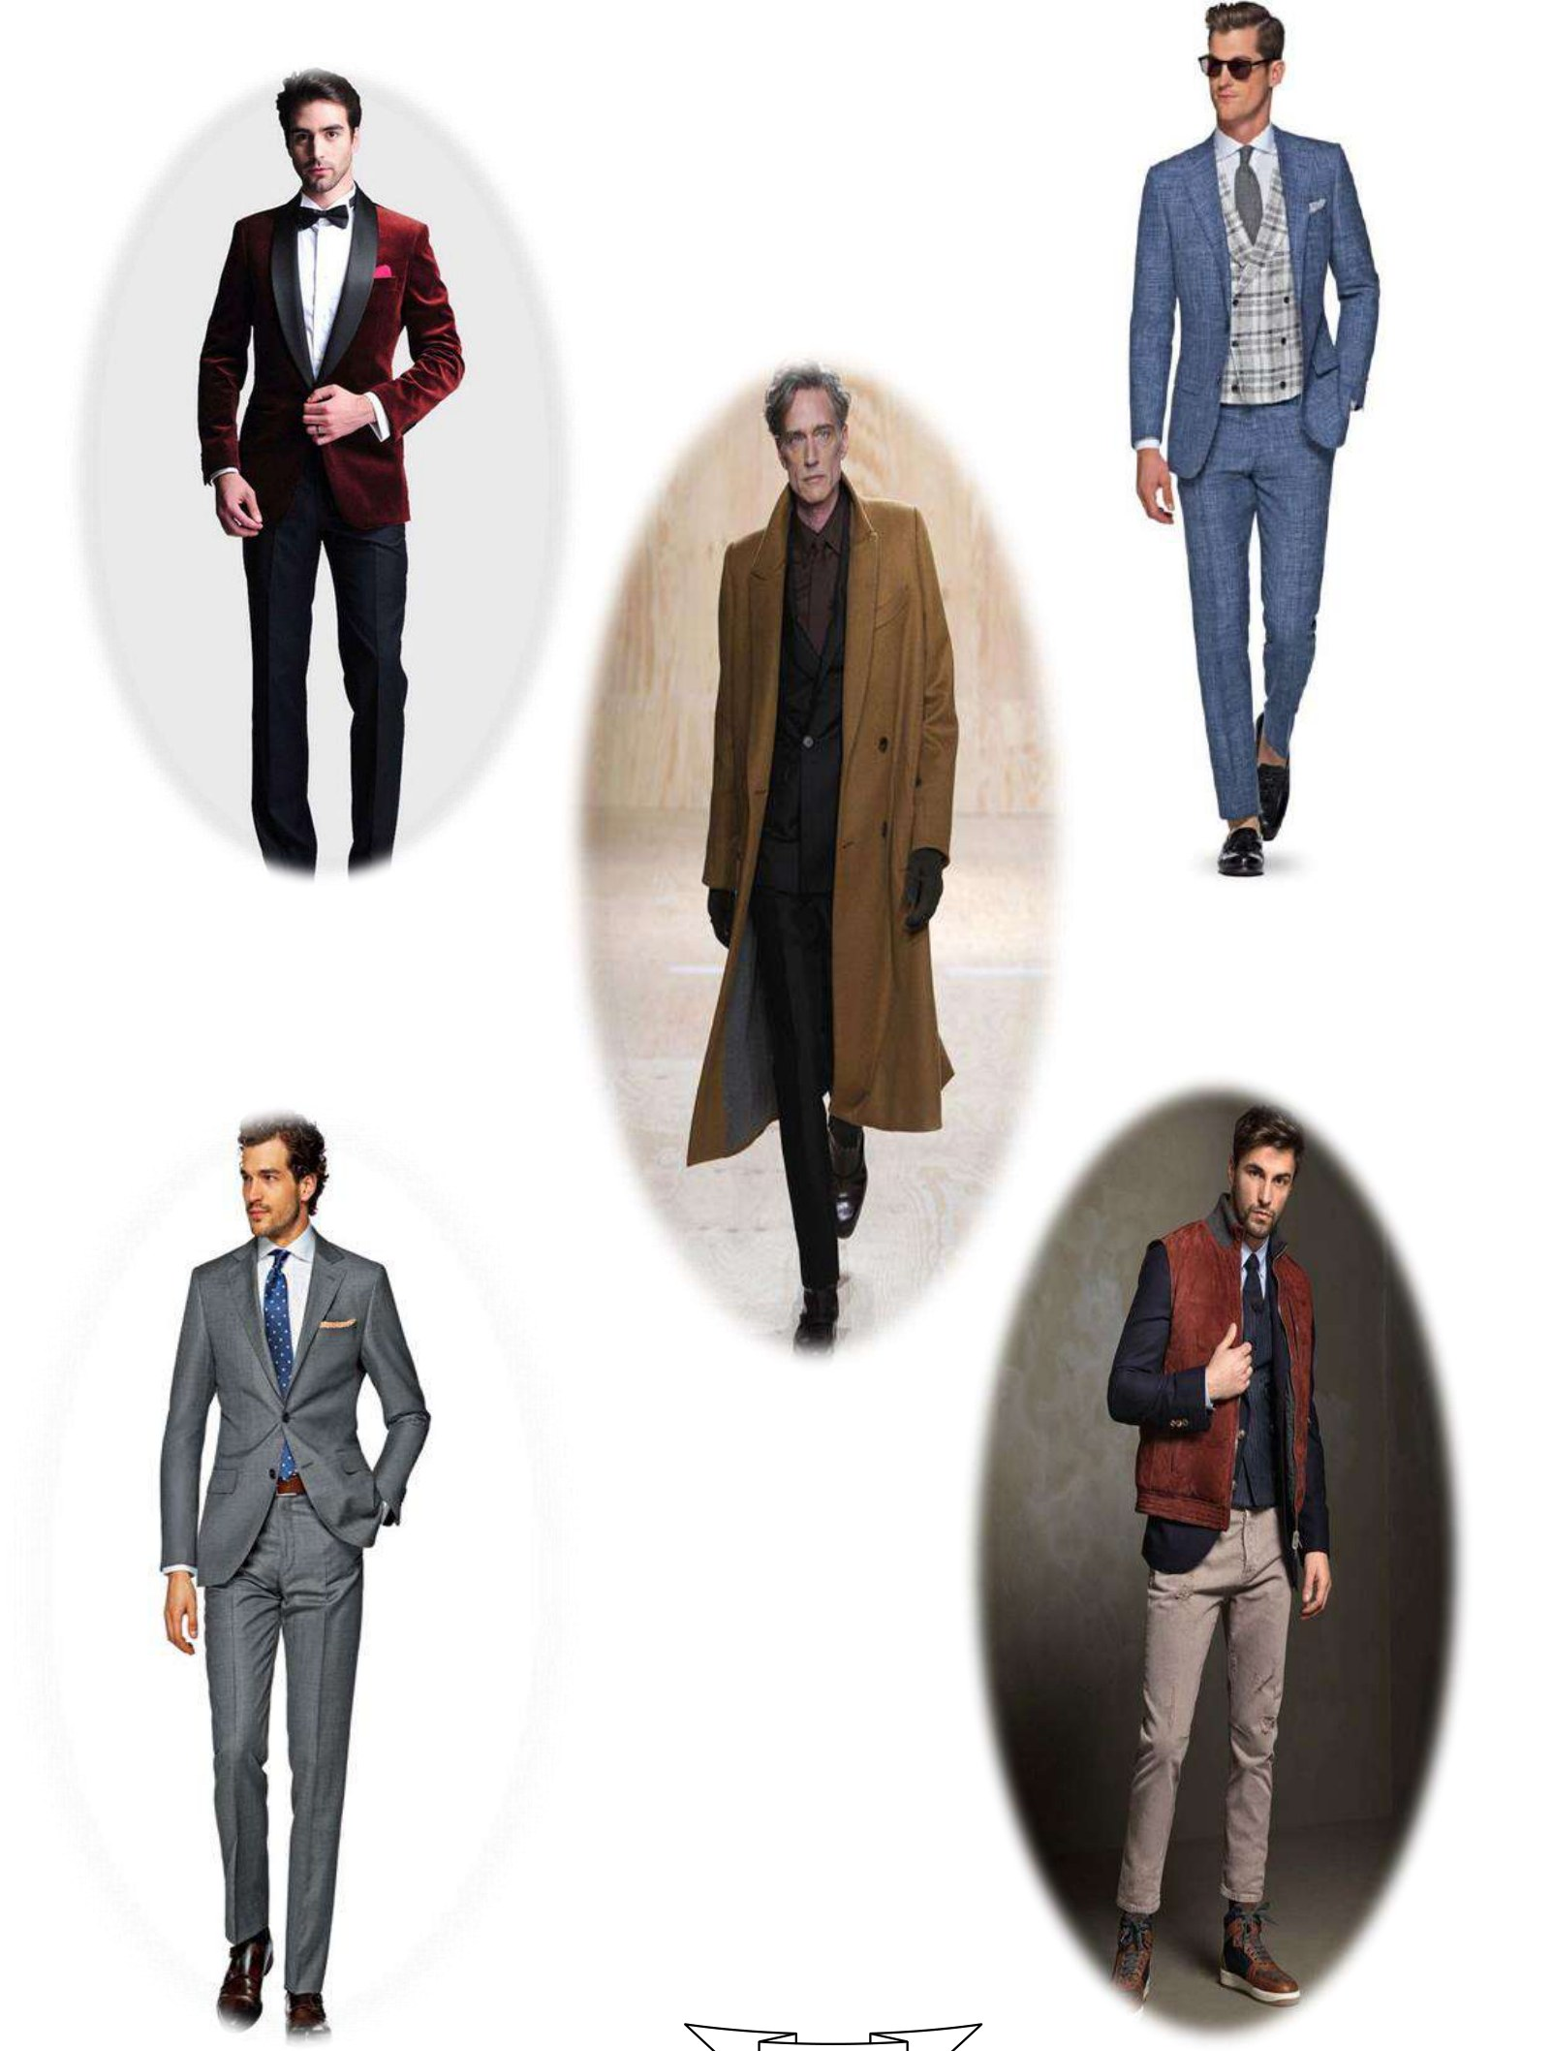
ص158: لوحة مجموعة الخريف/الشتاء (صفحة مصوَّرة بالكامل) — المصدر Pinterest

III.2.2: تقنيات الكَيّ (Les Techniques de repassage)
الكَيّ تقنية قديمة جدًّا، غايتها أن تُكسِب اللباسَ مظهرًا تجاريًّا بمعالجة خاصّة تستهدف تغيير مظهر القماش ولمسه.
جميع الأقمشة — طبيعيّة كانت أو صناعيّة — مكوَّنة من عدّة ألياف منسوجة معًا؛ وهذه الألياف ذات أشكال مختلفة. فحين يُنزَّه القماش يعمل الماءُ والحرارة على إرخاء الألياف ومساعدتها على استرجاع شكلها ومواضعها الطبيعيّة؛ وحين يجفّ القماش تصبح الألياف يابسة وتكتسب أشكالًا غير محدَّدة ومواضعَ مضطربة. والمكواة تستعمل الحرارةَ وضغط النعل لتعيد الأليافَ إلى موضعها المناسب: بإزالة التجعُّدات والطَيّات الزائدة، أو بإنشاء طَيّات.
والمكواة البخاريّة تتوفّر على ميزة إضافية، لأنّ البخار يُرخي الألياف النسيجيّة ثم تُجفِّفها حرارة المكواة، فتزداد فاعليّة الكَيّ وسهولتُه بدرجة كبيرة.
وعملياتُ الكَيّ تجري من جهة في الورشات أثناء التصنيع (الكبس الجاري: presse en cours)، ومن جهة أخرى عند التشطيب (الكبس النهائيّ: presse finale)؛ وتُنجز على تجهيزات ومتعدّدة اللازمة للحصول على جودة كَيّ جيّدة (انظر الشكل III.01).
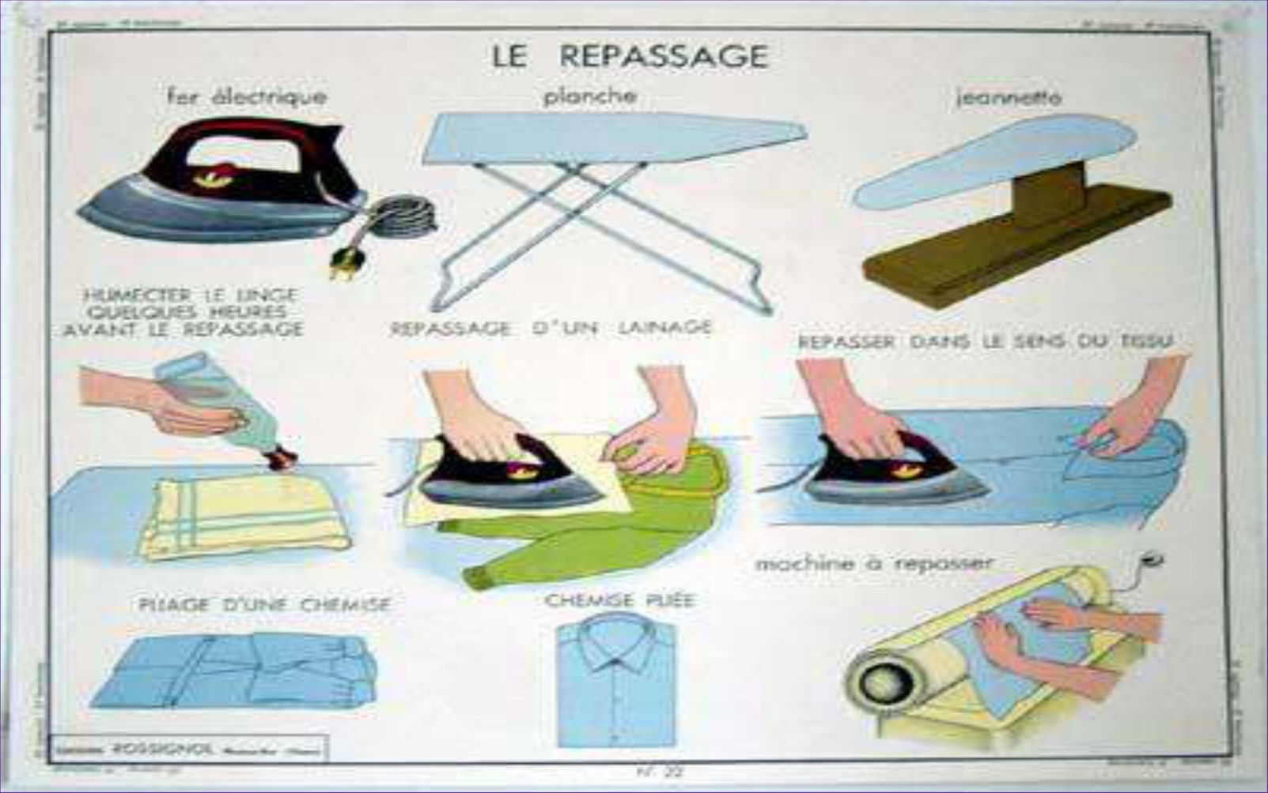
الشكل III.01 (ص159): الكَيّ — المصدر Pinterest
ملاحظة المترجم: عنوان هذا الفرع «III.2.1 : Les Techniques de repassage» مكررٌّ مع «III.2.1 : Les différents modèles saisonniers» (ص155)، والصواب III.2.2؛ و«traitement spéciale» (والصواب spéciale→spécial)؛ و«Ses opérations» (والأفصح «Ces opérations»)؛ وتسمية الشكل في الأصل «Figure 01 : le repassage» بلا «III».

III.2.2.1: تعريف الكَيّ
الكَيّ نتيجةٌ لاجتماع عدّة معالجات في الوقت نفسه، وغايتها:
- 2- إزالة الطَيّات الزائدة التي قد تضرّ ببعض خطوات التجميع أو بمظهر الخياطة (الحَبُّ/grainage).
- 2- تغيير مظهر خياطة التجميع بتوزيع الزوائد (فتح الخياطة مثلًا).
- 2- تغيير شكل بعض عناصر اللباس ليسهُل التجميع (تشكيل الجيب مسبقًا).
- 2- التجميع بلواصق حراريّة صغيرة في بعض أجزاء اللباس لضمان ثباته أو تماسكه.
- 2- إزالة البريق أو فرد تجعّدات اللباس بعد الغسيل أو بعد التجميع.

III.2.2.2: خطوات الكَيّ
السترة عنصرٌ قائم بذاته؛ فبدل إنفاق المال على التنظيف الجافّ لهذا الصنف من اللباس، يمكنك أن تكويَه في البيت. والعمليّة بسيطة بشرط ضبط المكواة على الحرارة الملائمة، والضغط بعناية على كلّ جزء من اللباس؛ ومع الممارسة ستدرك حتمًا أنّ كَيَّ سترتك ممتاز للحفاظ على مظهرها الجديد.
- تحقَّق ممّا إذا كانت السترة تحمل بقعًا: خذ السترة التي تريد كَيَّها وابحث عن آثار العرق أو البقع أو الغبار عليها؛ فالحرارة تُثبِّت البقع وتجعل إزالتها أصعب، أي أنّ عليك معالجة كلّ بقعة أو أثر قبل الشروع في الكَيّ.
ملاحظة المترجم: «unirent» في البند 1 خطأ طباعة (والصواب «nuirent»)؛ و«le fixage» (والأفصح le fixage/la fixation)؛ و«de certains montages»؛ «préformage poche»؛ و«à la température» بلا حركة؛ و«maitre a repassé» (والصواب «mettre à repasser»)؛ والعنوان «III.2.2.2» جاء بعد «III.2.2.1» في حين أنّ الأصل عنون التعريف بـ«III.2.1.1» في أعلى الصفحة نفسها — ترقيمٌ مضطرب في الأصل.

- جهِّز طاولة الكَيّ: إن لم تكن لديك طاولة كَيّ، فاستعمل منشفة حمّام مطويّة مرّتينضعها على سطح مستوٍ لا تتلفه الحرارة، مثل رخام الطاولة أو الباركيه؛ ويجب أن تكون طاولتك مستوية وقريبة بما يكفي من مقبس كهربائي إن لم تكن مكواتك لاسلكيّة (انظر الشكل III.02).
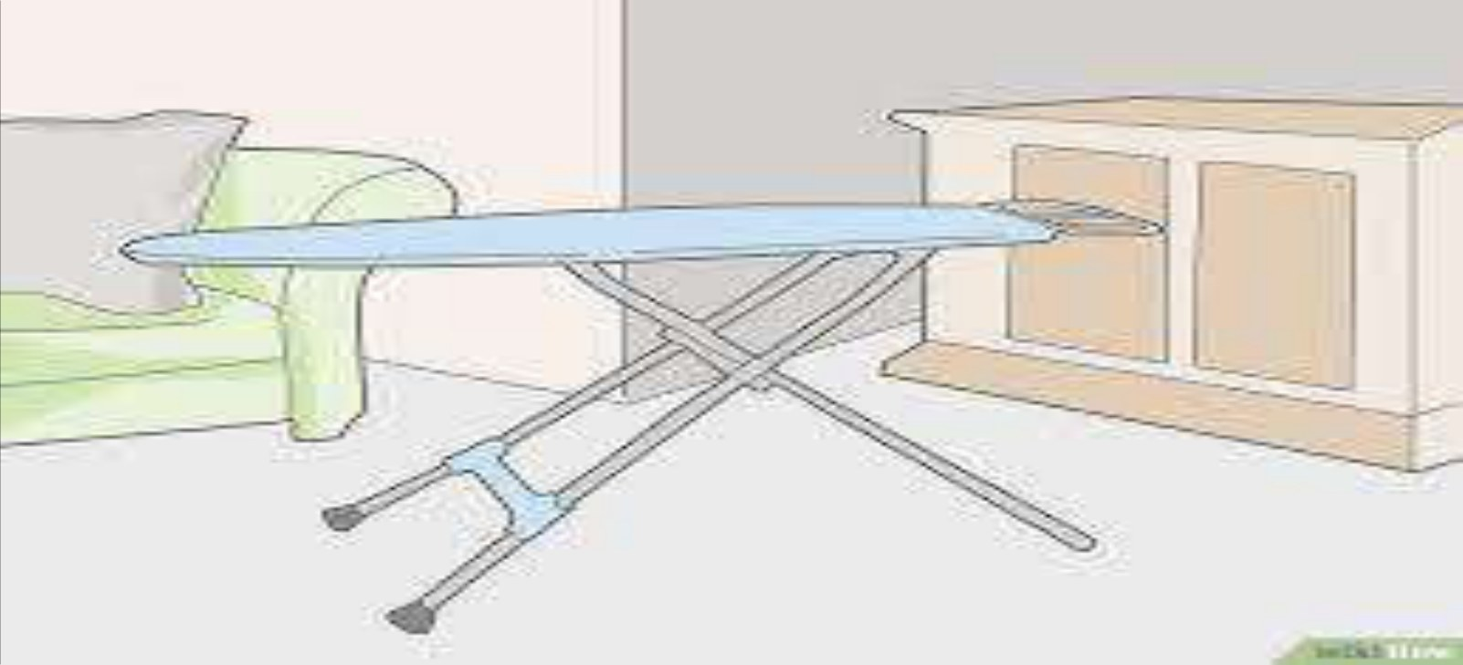
الشكل III.02 (ص161): طاولة الكَيّ — المصدر Pinterest
- تحقَّق من يافطة السترة: انظر إلى داخل الحشو لتطّلع على تعليمات العناية وتعرف صنف المادة التي حُيك منها اللباس؛ وعليك ضبط شدّة حرارة المكواة بحسب هذه المادّة (انظر الشكل III.03).
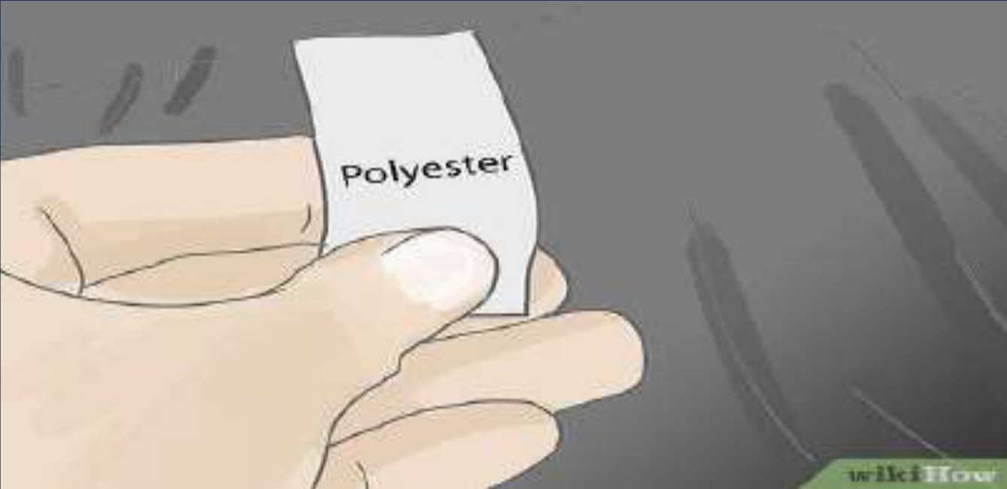
الشكل III.03 (ص161): يافطة السترة — المصدر Pinterest
ملاحظة المترجم: «endommage par la chaleur» (والصواب endommagé)؛ و«en granite» (والصواب granit)؛ و«la quelle votre veste a été fabrique» (والصواب «avec laquelle… fabriquée»)؛ وتسمية الشكلين مختلفتان: «Figure 02» و«Figure III.03» في الصفحة نفسها؛ والسطر الأخير مبتدئ بنقطة قبل «Vous devez régler».

- تحقَّق من نظافة المكواة: مع مرور الوقت يتّسخ نعل مكواتك حتّى يترك رواسب على القماش؛ فإذا وجب تنظيف النعل يُنصَح باستعمال عجينة بيكربونات الصوديوم لإزالة البقع، أو قطعة قماش مبلَّلة للحصول على العجينة (انظر الشكل III.04).
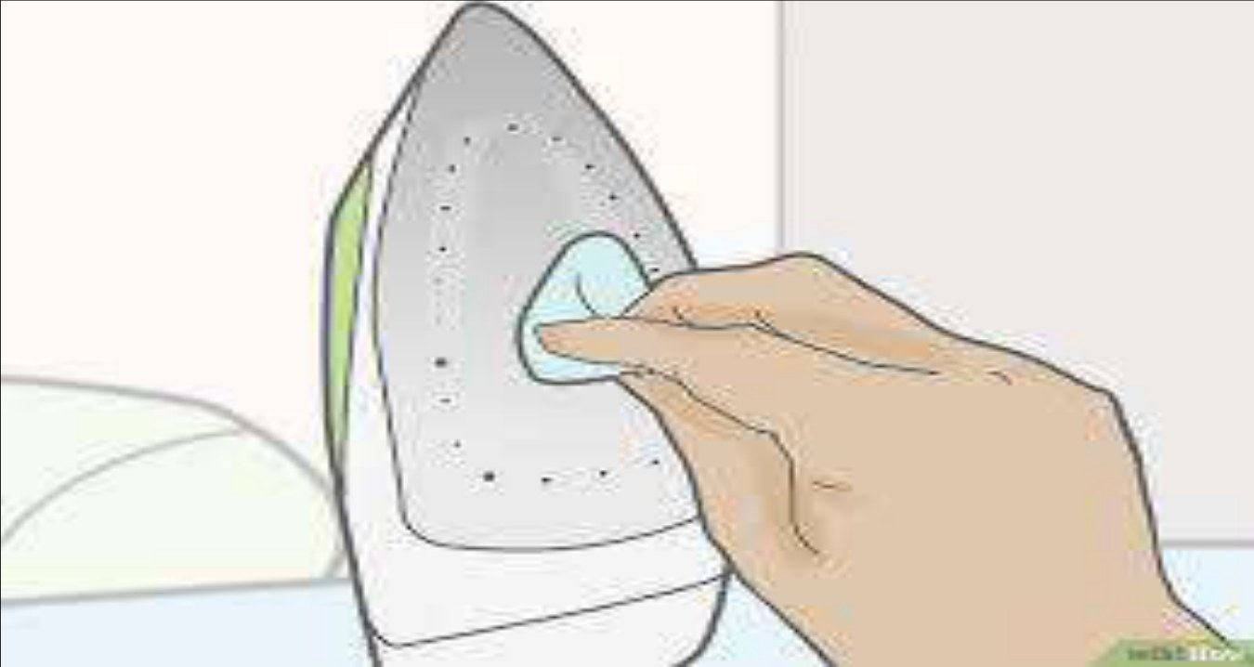
الشكل III.04 (ص162): تنظيف نعل المكواة — المصدر Pinterest
ملاحظة المترجم: عبارة «ou un chiffon humide pour obtenir la pâte» (أو قماشة مبلَّلة للحصول على العجينة) غير دقيقة؛ والتسمية في الأصل «Figure III.04 : nettoyage de fer» (والصواب «de la semelle du fer»).

- اِملأ قارورة رشّ: بينما تكوي يجب أن ترشّ كمّيّة قليلة من الماء على القماش لتمنعه من الاحتراق؛ والماء يتيح أيضًا تحرير البخار، بما يساعد على تسطيح الطَيّات.
وإن كانت مكواتك مزوَّدة بدالّة توليد البخار، فلا حاجة بعدُ إلى استعمال قارورة رشّ؛ وتأكد فقط من ملء مكواة الكَيّ بالماء المقطَّر، كي تسخن الماء قبل الشروع في الكَيّ. وعليك فعلًا أن تتأكّد من استعمال الماء المقطَّر، لأنّ ماء الصنبور قد يحتوي على كمّيّة مهمّة من المعادن أو الكلسيّ يمكن أن تُتلف مكواتك مع الوقت (انظر الشكل III.05).
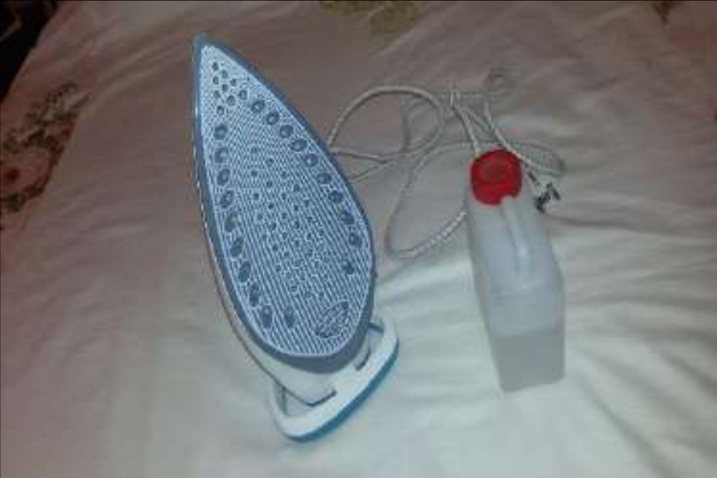
الشكل III.05 (ص163): الكَيّ بالماء المقطَّر — المصدر Pinterest
- وصِّل مكواتك بالتيّار: اضبط مستوى الحرارة بحسب المادّة التي حُيك منها اللباس، ودعها تسخن؛ وقد يستمرّ هذا الطور عدّة دقائق بحسب نوع المكواة. ومعظم المكوات الحديثة تتضمّن مؤشّرًا ضوئيًّا يضيء حين تسخن الآلة، فلا تبدأ الكَيّ حتى تتأكّد أنّ جهازك على الحرارة الملائمة.
ملاحظة المترجم: «vous étés» (والصواب êtes)؛ «de bruler» (brûler)؛ «est équipe» (équipée)؛ «plus besoins» (besoin)؛ «une importance quantité» (والصواب importante quantité / une quantité importante)؛ «eau distillé» (distillée، مرّتين)؛ و«voyant lumineux qui s'allumera, lorsque…» بفعلين في زمنين مختلفين.

- ضَعْ قماشًا بين السترة والمكواة: وضعُ قماش بين المكواة وسترتك يحميها أثناء الكَيّ، ويعطيك اليقين بأنّ بقعًا لامعة لن تظهر على السترة؛ ومنشفةٌ أو قماشة قطنيّة أنسب ما يُستعمل لذلك، ويجب أن يكون بين مكواتك وكلّ جزء تكويه قماشٌ موضوع (انظر الشكل III.06).
إن لم يكن لديك قماش، فاقلب السترة إلى باطنها ومارِس الضغط على القماش عبر البطانة؛ وكان ينبغي النظرُ في مادّة البطانة ثمّ في مستوى حرارة المكواة.
- افرد الستة مستويَةً على طاولة الكَيّ: اِقلب ظهر السترة نحو الخارج بحيث تكوي هذا الجزء أوّلًا، واختبر حرارة المكواة أوّلًا في منطقة باطنيّة من القماش، حتّى إذا لمعت المكواة أو تركت أثرًا لم يظهر ذلك (انظر الشكل III.07).
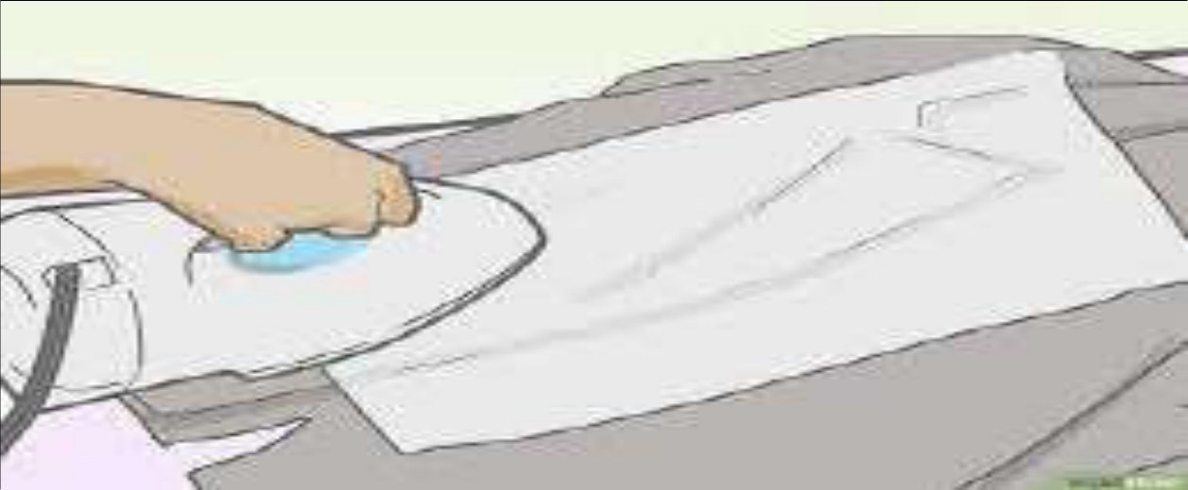
الشكل III.06 (ص164): حماية السترة بقماش — المصدر Pinterest
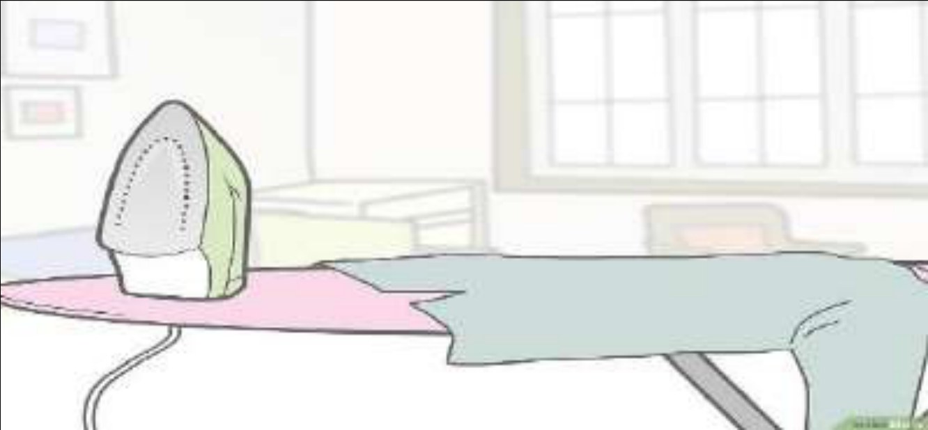
الشكل III.07 (ص164): السترة مبسوطة على الطاولة — المصدر Pinterest
ملاحظة المترجم: تسميّتا الشكلَين في الأصل «Figure 06» و«Figure 07» بلا «III»؛ و«le revétement» و«le revêtement» (المراد البطانة doublure، والأصل استعمل revêtement)؛ و«il faillait voir» (والصواب «il fallait»)؛ و«le fer a fui» (والأرجح «a luis»/«a luit»، أي لمع)؛ و«accessoires les plus indiquées» (indicés)؛ و«à repasser cela vous donnera» بغير رابط.

- رتِّب الحواشي الداخليّة (les parementures).
- اكوِ المقطع الخلفيّ (انظر الشكل III.08).
- 3- افرد السترة على الطاولة بحيث يكون ظهرها فوقَها ومواجهًا لك.
- 3- تجنَّب شدّ أو مطّ خياطات الأسفل حين تكوي الخلف، لأنّها ينبغي أن تبقى منكمشة قليلًا.
- 3- رشّ كمّيّة قليلة من الماء على قطعة القماش التي تريد كَيَّها.
- 3- ضَع المكواة على الخلف بالضغط، ولا تُزلقها على القماش.
- 3- وإن كانت السترة ذات شقّين فضع قطعة ورق مقوّى بينهما وبين بقيّة القماش، لتمنع ظهور الأثر على الطبقة الواقعة أسفل الشقّ.
- 2- اكوِ أعلى الشقّ ثم ارفعه حين تضع المكواة على المنطقة أسفل الشقّ المذكور.
- واقلب السترة إلى مقدّمتها (انظر الشكل III.09).
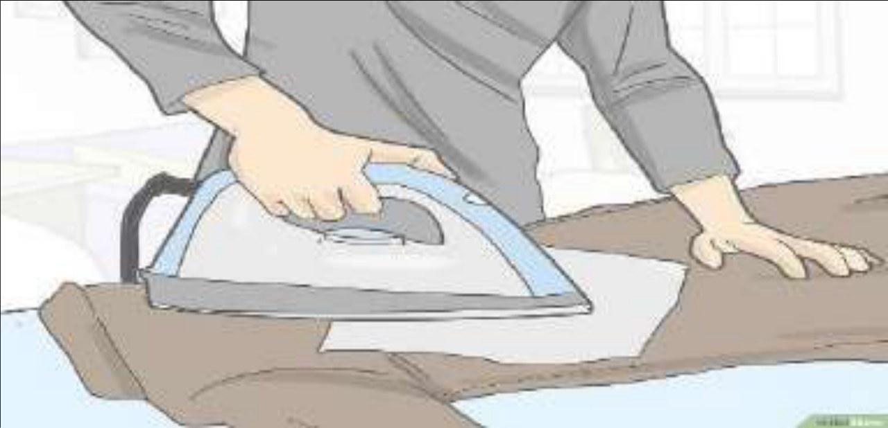
الشكل III.08 (ص165): كَيّ المقطع الخلفيّ — المصدر Pinterest
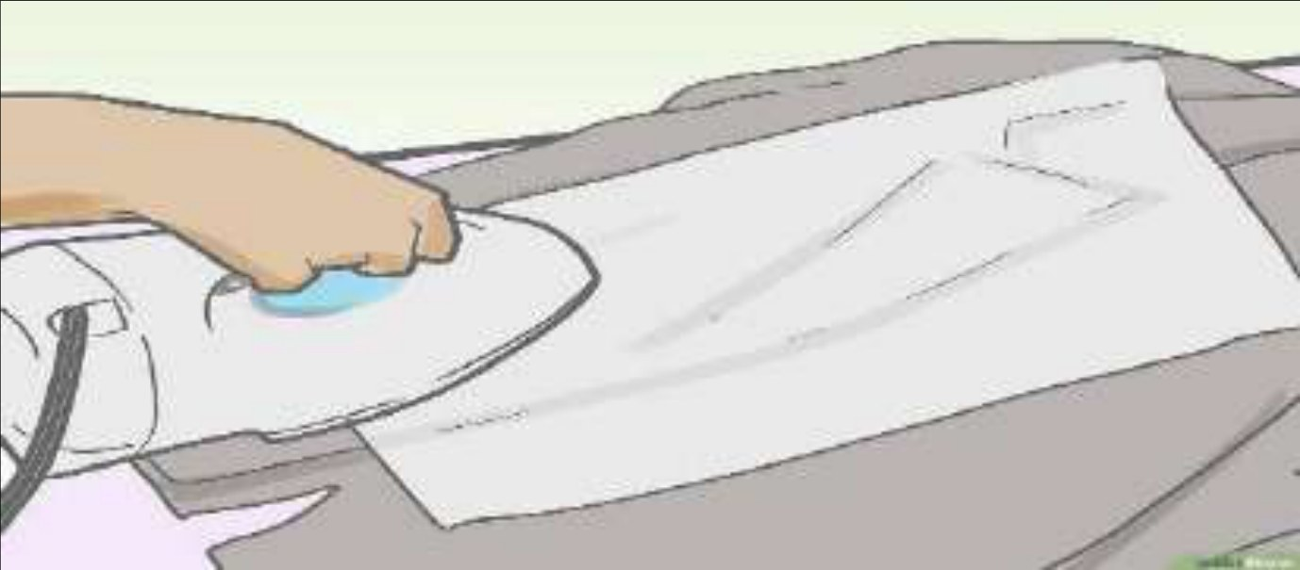
الشكل III.09 (ص165): مقدّمة السترة — المصدر Pinterest
ملاحظة المترجم: تسميتا الشكلين في الأصل «Figure 08 : repassez les sections arriérées» و«Figure 09 : l'avant de la veste»؛ و«sections arriérées» خطأ (والصواب «partie arrière»)؛ و«retractées» (الصواب rétractées)؛ و«les parementures» وردت «Réglez les parementures» (أي رتِّب/اضبط).

- والآن بعد أن كويتَ الخلف، يمكنك أن تشتغل على جانبَي المقدّمة؛ ويُوضَع نصف السترة على طاولة الكَيّ.
- وإن كانت السترة ذات قصَص (pinces) فينبغي أن تصطفَّ هذه على حافّة الطاولة الخارجيّة، لتجنَّب التجعُّدات.
- ودَع التجعُّدات الكبيرة في القماش والبطانة قبل الشروع في الكَيّ ورشّ الماء.
- اكوِ مقدّمة السترة بضغط معتدل (انظر الشكل III.10).
- ومقدّمة السترة تتضمّن حتمًا شقوقَ أزرار وغطاءَ جيب يجب مراقبتهما.
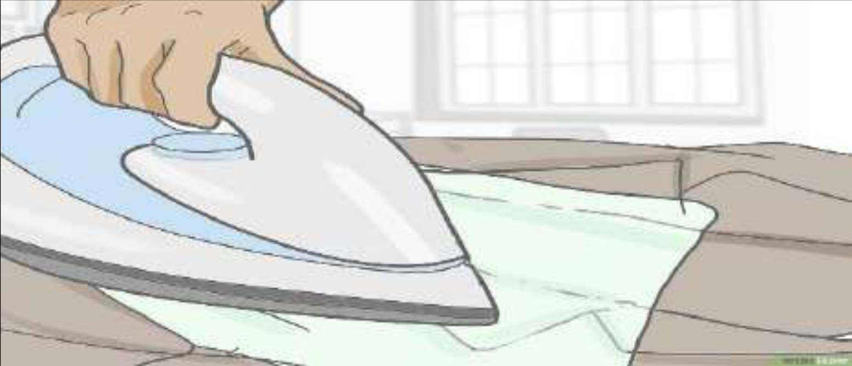
الشكل III.10 (ص166): كَيّ مقدّمة السترة — المصدر Pinterest
- ورتِّب الكمَّين — وهما أصعب الأجزاء في الكَيّ، لأنّ شكلهما طبقتان من القماش والبطانة (انظر الشكل III.11).
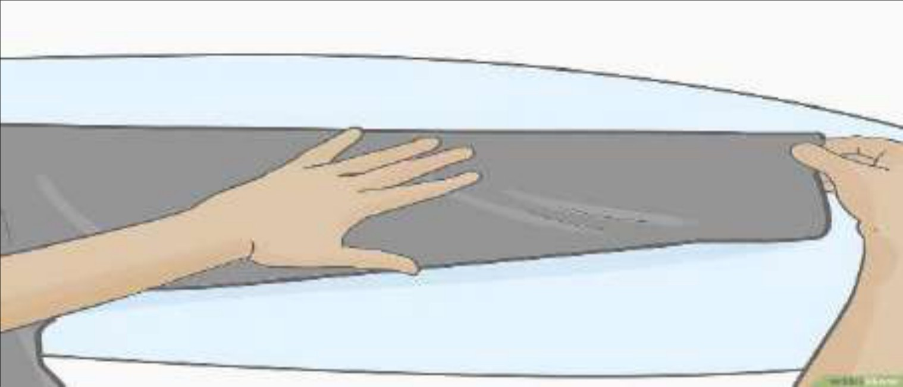
الشكل III.11 (ص166): ترتيب الكمّ — المصدر Pinterest
ملاحظة المترجم: التسميتان في الأصل «Figure 10 : repassage l'avant de la veste» و«Figure 11 : apprêtez le manche»؛ و«le manche» خطأ (الصواب «la manche»؛ «le manche» = المقبض)؛ و«Apprêtez» تعني التجهيز باللاصق/النشا؛ و«les froissements»؛ و«vous occuper» بحرف كبير في وسط الجملة.

- ضَع الكمّ على طاولة الكَيّ واستعمل يديك لتمهيد البطانة وإزالة التجعُّدات الكبيرة (انظر الشكل III.12).
- ووضع قماشة مبلَّلة على الكمّ يحمي قماش السترة.
- اكوِ منتصف الكمّ وخياطة العضد.
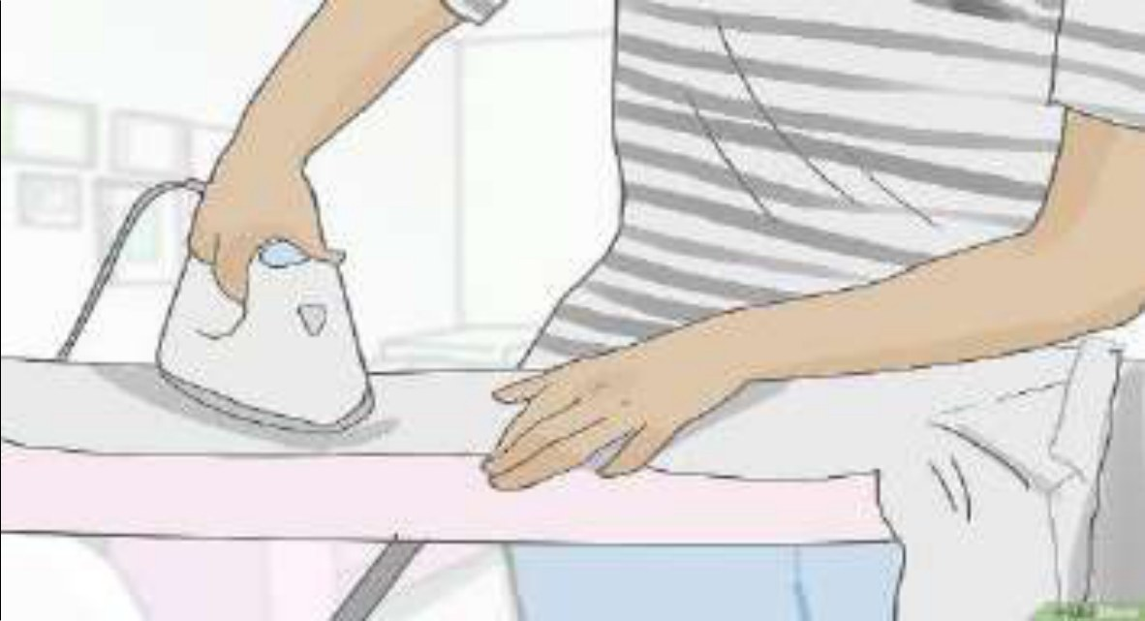
الشكل III.12 (ص167): كَيّ الكمّ — المصدر Pinterest
- واعلِق السترة فور انتهائك من الكَيّ (انظر الشكل III.13): فكِّر في تعليقها وهي ساخنة وقد كُوِيَت دمًا على علاقة جيّدة الشكل، ودعها إلى أن تبرد.
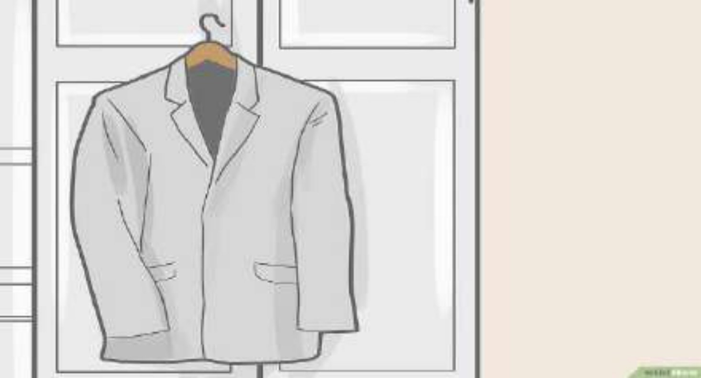
ص167: معلَّق السترة (العلاقة) — المصدر Pinterest
ملاحظة المترجم: «Pensez à l'accrochez chaude et saignement repassé a un cintre» جملة غير مفهومة في الأصل (والأرجح: «accrochez-la chaude et repassée à plat sur un cintre»)؛ وترجمتها هنا بحسب الأرجح مع تسجيل العبارة الأصليّة؛ والتسمية «Figure 13 : Accrochez la veste» بفعل لا باسم.

III.2.3: تمرين تطبيق

III.2.3.1: التمرين
بحسب مجموعة السترات المختلفة، أُنشِئوا جردَ قطع السترة المُزدوجة الأزرار (veste croisée).

III.2.3.2: التمرين
بعد درس السترات وجرداتِ قطعها، أُنشِئوا أقسامَ الإخراج (sections sorties) للسترة المُزدوجة الأزرار.
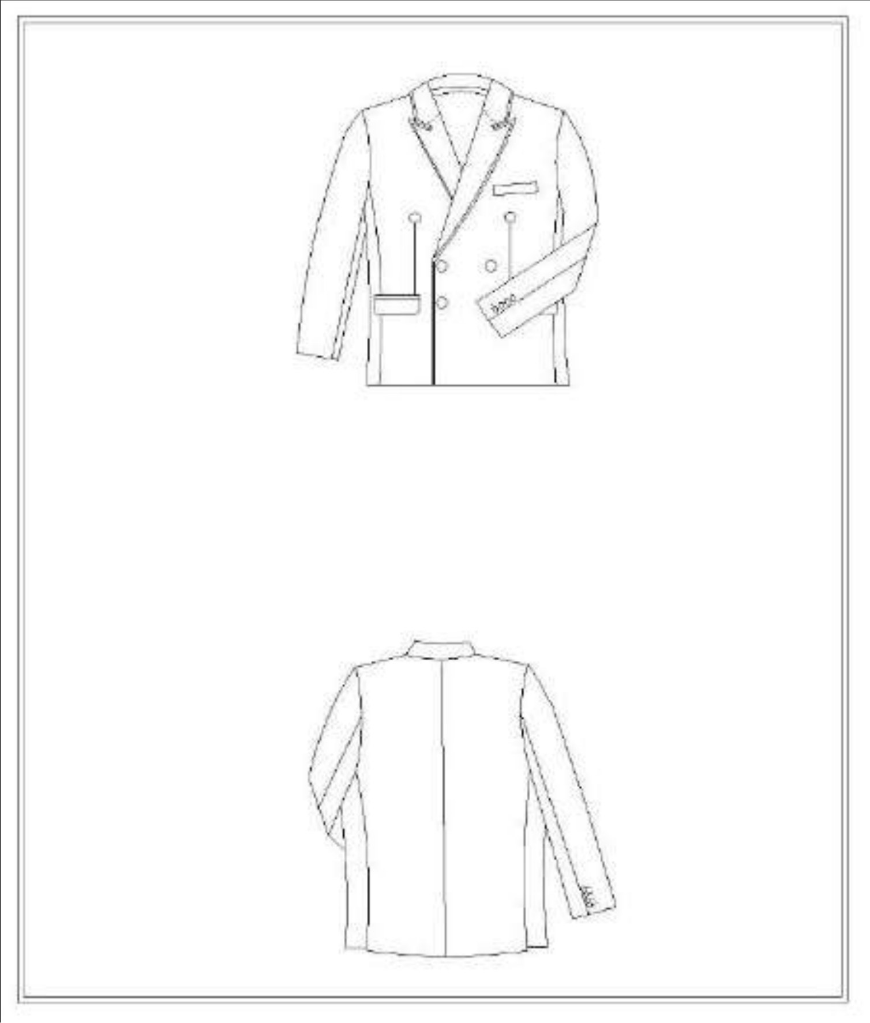
ص168: صور نموذجَي التمرين (سترة مُزدوجة الأزرار من الجهتين) — المصدر Pinterest
ملاحظة المترجم: «faite» في التمرينَين والصواب «faites»؛ و«leur nomenclature» (والأفصح «leurs nomenclatures»)؛ والتعابير «la nomenclature de la veste croisée» و«les sections sorties» استُعملت كما في الأصل مع أنّ «section sortie» اصطلاحٌ محلّيّ (انظر المسرد).

III.3: دراسة حالة على السترة الكلاسيكيّة

III.3.1: البطاقة التقنيّة للتصنيع
الموادّ: — الماكينات المستعملة:
ضبط طول الغرزة: 5 غرز في 10 مم — خيوط بولي‑قطن رقم 120، رقم 150 — إبرة رقم 90
القيود التقنيّة
- مطابقة التجميع: أسفل الكمّ / الجانبان.
- التناظر.
- رؤوس الياقة (pointes de col).
- الياقة / ردّادة الياقة.
- موضع شقّ الزرّ.
قيم الخياطات الإضافيّة (surpiqûres)
الجيب الداخليّ، «السَّحّابة»: 1 مم — أسفل الكمّ، غطاء الجيب: 5 مم.
مطابقة المنتوج: التحمُّلات
- جانب اللباس الأماميّ.
- تناظر الكمّ: −1 مم.
- تناظر رؤوس الياقة: −1 مم.
- تناظر ردّادة الياقة / الكتفَين: −2 مم.
- تناظر المقدّمتَين: −1 مم.
- تناظر الياقة: −1 مم.
- متانة شقَّي فتحتَي أسفل الكمّ.
ملاحظة المترجم: العنوان «ETUDE DE CAS SUR LA VESTE CASSIQUE» (والصواب CLASSIQUE)؛ و«ficher technique de fabrication» (والصواب fiche technique)؛ و«TOLERONCES» (والصواب TOLérANCES)؛ و«Pointes de col» و«Col / revers du col» بلا أفعال (قائمة أسماء)؛ والخانة الأخيرة «Solidité fentes ouverture bas de manches» بلا قيمة في الأصل (تحمُّل غير مُرقَّم)؛ وترتيب الفواصل في «1mm, -, dessous» مختلط؛ و«مطابقة التجميع» ترجمة «Raccord assemblage».

III.3.1.1: وصف السترة الكلاسيكيّة — دراسة حالة
المقدّمة (DEVANT)
- مُبطَّنة بالكامل.
- بقصَص وحاشية جانبية صغيرة.
جيبان بحاشية ضيّقة وغطاء.
- ياقة تايلور بشقّ نصف حادّ (à cran demi-pointe).
- جيب صدر بلسان.
- إغلاق بثلاثة أزرار (03 bouton).
الظهر (DOS)
- بشقّين جانبيّين.
- خياطة في ظهر الوسط.
الكمّ (Manche)
- كمّ تايلور بأربع شقوق وهميّة (quatre fausses).
- مزيَّن بأربعة أزرار.
الباطن (Intérieur)
- مُبطَّن بالكامل (double).
- جيبا صدر بسحّابين (tirette).
- جيب سيجارة.
- جيب قلم.
- علامة المقاس والتكوين والعلامة التجاريّة.
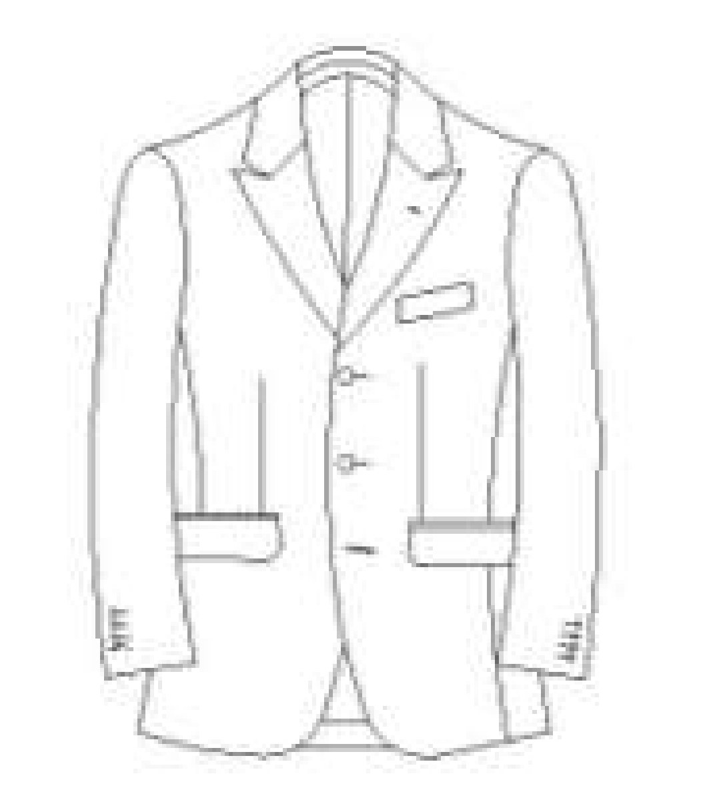
ص170: «DESSIN» — رسم المقدّمة (الخلية المصوَّرة في الجدول) — المصدر Pinterest
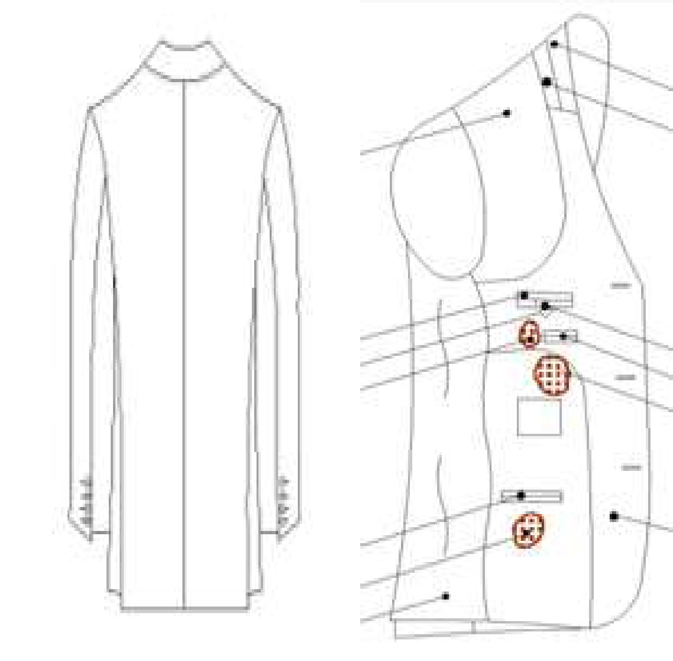
ص170: «DESSIN» — رسم الظهر والكمّ والباطن — المصدر Pinterest
ملاحظة المترجم: كلمة «DESSIN» (رسم) وردت في الأصل مرّتين في العمود الثاني بلا محتوى نصّيّ (الخلّايا مصوَّرة)؛ و«Boutonnage avec 03 bouton» (والصواب boutons)؛ و«Entièrement double» (والصواب doublé)؛ و«Manche tailleur avec quatre fausses» جملة مبتورة (يبدو أنّ «fausses boutonnières» حُذفت منها)؛ و«Avec fente latérales» (والصواب fentes latérales).

III.3.1.2: جرد قطع السترة الكلاسيكيّة — دراسة حالة
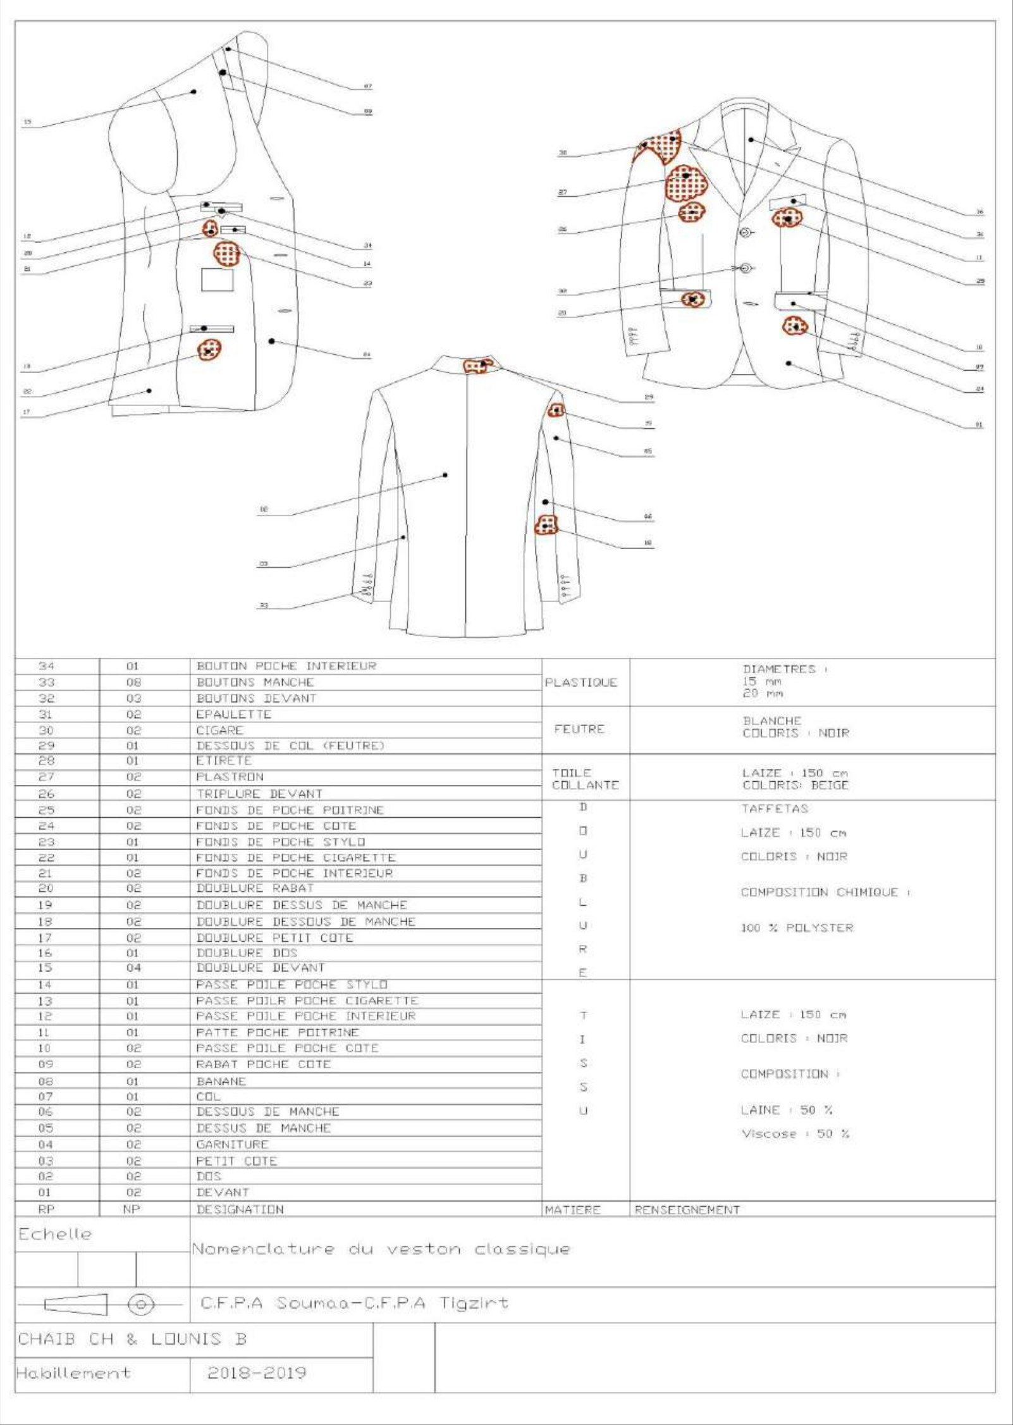
ص171: «جرد قطع النموذج الأوّل للسترة» (Nomenclature du prototype de la veste) — الجدول في الأصل صورةٌ واحدة تشمل الرسم وأرقام القطع، بلا نصّ قابل للنسخ
ملاحظة المترجم: ص171 لا تحتوي نصًّا مُستخرجًا: فالجرد صورة مُصمَّمة (رسم السترة مع أرقام القطع)؛ ونُقلت هنا كاملة، وتُرجمت عناوينها في ملحق نصوص الصور (الملحق أ).

III.3.1.3: أقسام الإخراج في دراسة حالة السترة الكلاسيكيّة
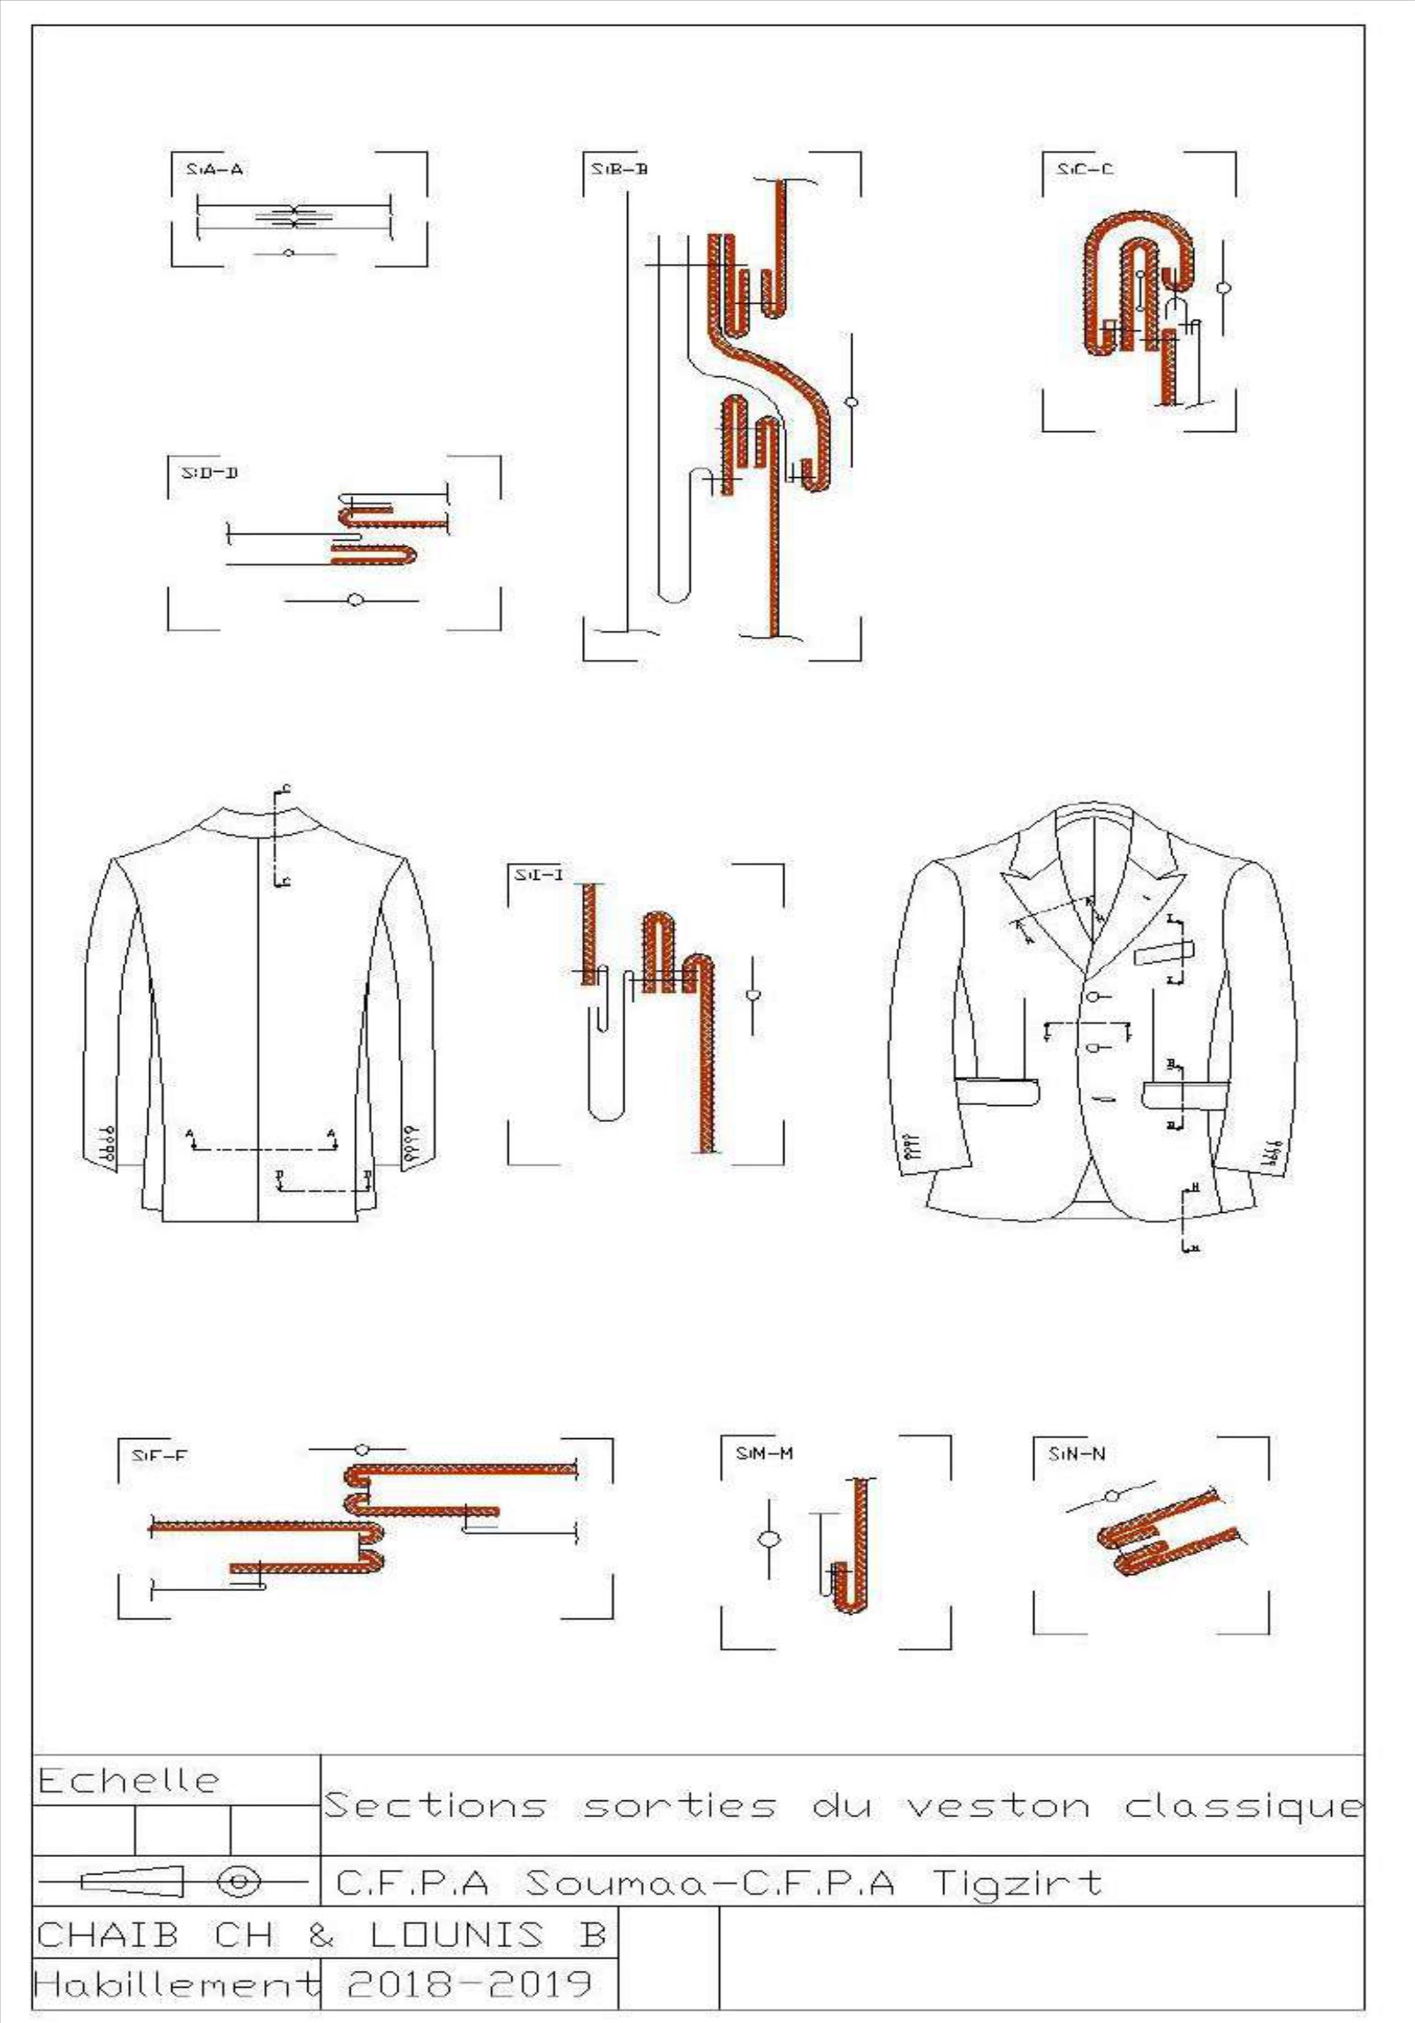
ص172: «أقسام الإخراج» (Sections sorties) — جدول مصوَّر للقطع المُخرَجة من السترة
ملاحظة المترجم: العنوان «Section sortis» في الأصل (والصواب «Sections sorties»)؛ والمحتوى صورة واحدة بلا نصّ قابل للنسخ، كما في ص171.

III.3.1.4: بطاقة الجودة
يفرض grade الجودة لهذا المنتوج حدودَ التحمُّل التالية:
العنصر | الشرط | التحمُّل | المطابقة
الجيوب | التناظر | +/− 2 مم | التنفيذ مطابق للمخطّط التقنيّ
قطع الحاشية الجانبية الصغيرة | التنفيذ | — | مطابق للمخطّط التقنيّ
المقدّمة | طول متماثل | +/− 2 مم | —
ملاحظة المترجم: «Le grade de qualité» في الأصل بالإنجليزيّة (grade) داخل نصّ فرنسيّ (والصواب «le niveau de qualité»)؛ و«Découpe petit cote» (والصواب petit côté)؛ وصفُّ «التحمُّل» للجيوب ورد مفرَّقًا («- symétrie» ثم «+/- 2mm» في سطرين)؛ كما أنّ العمود الثالث في ص173 بلا عنوان في الأصل، ورؤوسُه مُضمَنة في النصّ.

III.3.2: رسم تفصيليّ لكلّ عنصر
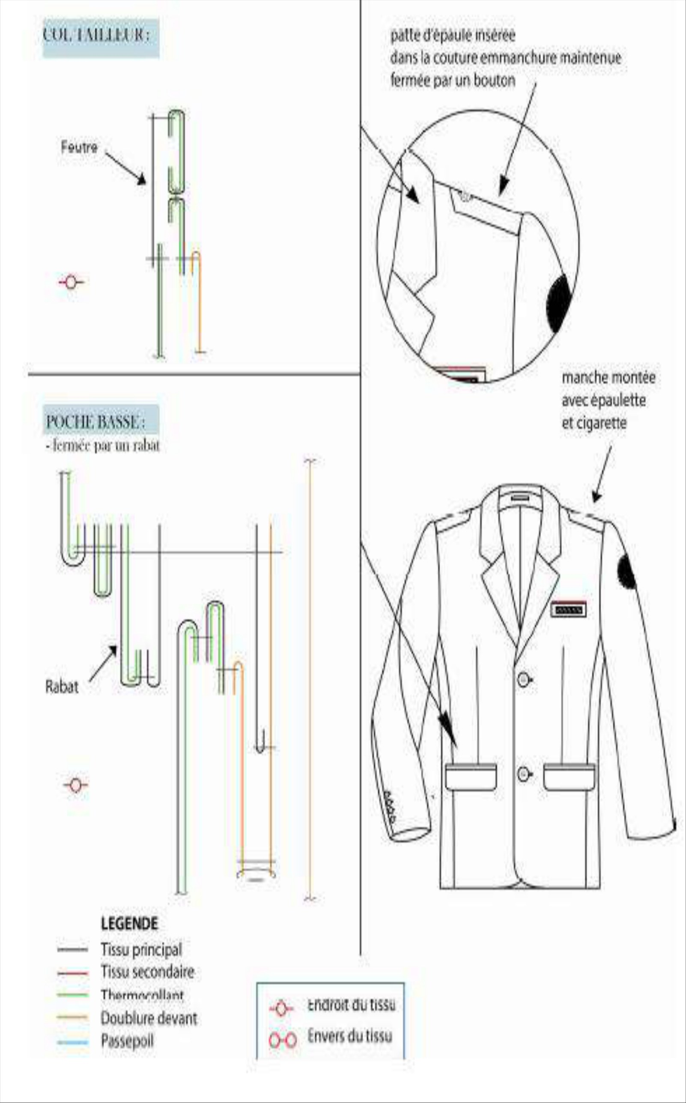
ص174: رسم تفصيليّ (1) — مقدّمة السترة ويافتها وردها (المصدر: صور الدليل)
ملاحظة المترجم: ص174–176 ثلاث صفحات رسوميّة بالكامل بلا شرح نصّيّ في الأصل؛ والتعليمات داخل الرسوم (أرقام إحالية بالفرنسيّة) فانتُقلت كما هي، وتُرجمت في ملحق نصوص الصور.

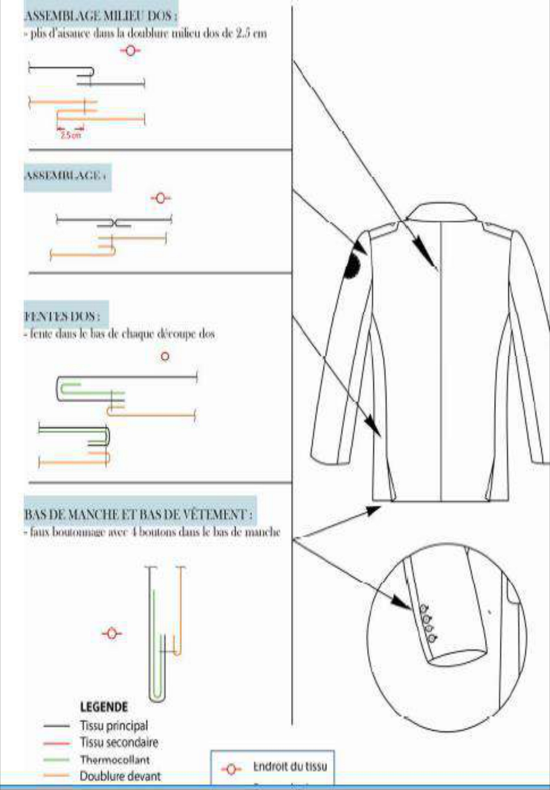
ص175: رسم تفصيليّ (2) — الكمّ وشقّ الأزرار والحاشية الضيّقة (المصدر: صور الدليل)

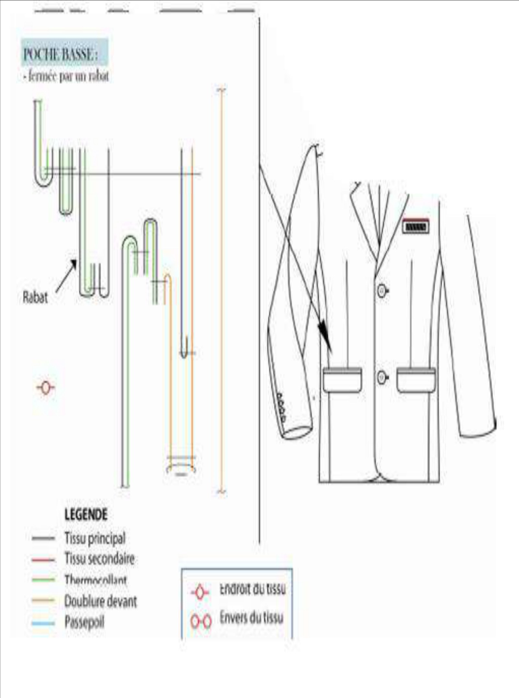
ص176: رسم تفصيليّ (3) — الجيوب والباطن والحشوات (المصدر: صور الدليل)

III.3.3.1: تمرين
- 4- انطلاقًا من المقاس 48 لستر الرجل الكلاسيكيّة، اِحسبوا مردودَ الموادّ؟
- 4- اِحسبوا نسبة الهدر مع المردود، وفق طريقة الوزن.

III.3.3.2: تمرين
التخصص: خلعيّ رجال — الوحدة: تصنيع نموذج أوّلي للسترة — المدّة: 10 ساعات
الهدف
حدِّدوا طول المَطرح (matelas) لتعلُّم توزيع قطع سترة الرجل الكلاسيكيّة بالمقاس 48 ت.
الموادّ المطلوبة
طاولة قطع، باترونات.
الأدوات
القماش، البطانة، الحريرة اللاصقة، أقلام، مِبْراة، ممحاة، مسطرة 60 سم، المِسطرة القائمة، الورق، طباشير الخيّاط.
التوابع
شريط المتر، مقصّ.
وضع التشغيل
يتسلّم المتربّصون الموادّ والأدوات والتوابع من أجل:
- البحث في طول القماش اللازم (la recherche du métrage).
طريقة السَّير
بالاستعانة بباترونات السترة الكلاسيكيّة:
- ابحثوا عن طول القماش اللازم على عَرض 1,50 م، مستعملين الوضع المعاكس (tête bêche) للباترونات.
ملاحظة المترجم: «Faite la recherche» في الأصل (والصواب Faites)؛ و«mettre ruban» (والصواب mètre ruban)؛ و«sur une laize de 1,50 cm» — العَرض هنا بالسنتيمتر والصواب بالمتر (1,50 m)، كما في ص17 وغيرها؛ و«T48» بلا مسافة.

III.4: المواصفات الواجب احترامها في التنفيذ داخل التصنيع
بعد تحليل معطيات الرصد ومعالجتها، على الفاعلين المكلَّفين بالتصميم أن يُفعِّلوا المقاربة الملائمة التي تتيح بناءَ الإجراء المُقرَّر — وهو إطلاق منتوج جديد — وفق منهج متدرِّج، مع تجنُّب الأعطال، ورفضِ ما تُنتجه التصاميم المعيبة، وإهدارِ الموارد.

III.4.1: الرقابة الجاريَة أثناء التصنيع
الرقابة ضروريّة لتجنَّب الأعمال الرديئة التي تترتّب عليها:
- تأخُّر التصنيع.
- ارتفاع سعر الكلفة.
- استياء الزبائن.
المبدأ الأساسيّ: رقابة‑قبل، رقابة‑أثناء، رقابة‑بعد إنجاز العمل.

III.4.1.1: هدف الرقابة الجاريَة أثناء التصنيع
- اكتشاف الشذوذات منذ ظهورها، لبدء إجراءات تصحيحيّة بأسرع ما يمكن.
- التحقّق من مطابقة العمل والمنتوج للمواصفات.
- إيقاف المنتوجات المعيبة.
- خفض كلفة الحصول على الجودة.
- احترام الآجال.
- توفير معلومات تتيح تتبُّع الجودة وتحسينَها.

III.4.1.2: الحاجة إلى المعرفة
- أجزاء اللباس وعمليات التجميع.
- المعايير المنطبقة على كلّ جزء من أجزاء اللباس وعلى عمليات التجميع.
- الترتيب الذي ستُراجَع بموجبه أجزاء اللباس المختلفة.
- تحمُّلات التصنيع التي تُبنى عليها الرقابةُ الجاريَة أثناء التصنيع.
ملاحظة المترجم: «SPESIFICATION A L'EXECUTION» في العنوان (والصواب SPÉCIFICATIONS À L'EXÉCUTION)؛ و«afin d'évider les malfaçons» (والصواب d'éviter)؛ و«qu'ils ont pour conséquences» (والصواب «qui ont pour conséquence»)؛ و«Retardement» (والأفصح retard)؛ و«le plus rapidement possibles» (والصواب possible)؛ و«contrôle -avant, contrôle-pendant, contrôle -après» بمسافات غير متّسقة؛ «Contrôle en cours» تكرّر في عنوانَي III.4.1 وIII.4.1.1.

III.4.2: تحمُّلات التصنيع
حدِّد مواصفاتُ التحمُّل في الرقابة، أو البطاقاتُ التقنيّة التكميليّة، ما يتيح للإنتاج أن «يُنجز» المطابقةُ في البضاعة عند التصنيع.

III.4.2.1: تحمُّلات الدقّة
يُسمَّى تحمُّلُ الدقّة الانحرافَ المقبول على جانبَي خطّ أو نقطة مرجع.
ويُعبَّر عن هذا الانحراف بالمليمتر غالبًا، مع بيان «زائد أو ناقص» (+/−).
ويُعتَمَد مستويان من التحمُّل عادةً:
- +/− 1 مم للتحمُّلات المُسمّاة دقيقة.
- +/− 3 مم للتحمُّلات المتوسّطة.
وهذه التحمُّلات معطاة على سبيل الإرشاد، وهي تتعلّق بالتجهيز وبمسار التصنيع المستعمَل.
وتظهر انحرافاتُ الدقّة في جميع مراحل التصنيع: إنجاز الباترونات، والرسوم، والقطع، وتجميع عناصر اللباس؛ وانحرافاتُ التصنيع تُفضي إلى انحرافات في جودة المنتوج النهائيّ.

III.4.2.2: تحمُّلات توزيع الشقوق (crantages)
حين يُنجز شقٌّ (crantage) قريبًا من موضعه النظريّ، فقد تظهر لاحقًا صعوباتُ تجميع ومشاكلُ مظهر ومقاس، إذاجاوز هذا المزح تحمُّلًا معيّنًا.

III.4.2.3: تحمُّل رسم الباترونات أو الرسوم
الباترونُ أو الرسم المنجَز أكبرَ أو أصغر يؤثّر مباشرةً في المقاسات وأبعاد المنتوج النهائيّ. فمثلًا، طريقةُ رسم تُنتج خطوطًا سميكة جدًّا، أو انزلاقُ الورق أو الباترونات، منطقةُ نقاطٍ يجب مراقبتها.
ملاحظة المترجم: «si ce décalage dépasse une certaine tolérance» تعني أنّ المشكلة تظهر حين يتجاوز المزحُ التحمُّلَ (لا حين يكون «قريبًا من موضعه»)، والنصّ الفرنسيّ نفسه مبتور المعنى في «Un moyen de traçage faisant des traits trop épais…»; وكُتب «Un patron ou un tracé reproduit» (والصواب reproduit plus grand)؛ وفي المقدّمة «la conformité des articles» بلا رابط؛ والفعل «réussir» بين علامقتين في الأصل.

III.4.3: تمرين تطبيقيّ

III.4.3.1: التمرين
- 5- أعطوا تعريفًا للرقابة الجاريَة أثناء التصنيع؟
……………………………………………………………………………………
- 5- اُذكُروا ثلاث كلمات في جمل تُلخِّص هدف الرقابة؟
……………………………………………………………………………………

III.4.3.2: التمرين
اُكتُبوا فقرة تُحدِّد الرقابة الجاريَة أثناء الكَيّ.
……………………………………………………………………………………
ملاحظة المترجم: الأسطر المرقّطة أسطرٌ للإجابة في الأصل، وقد أبقيَت بعدد النقاط نفسه تقريبًا؛ و«qui déterminé le contrôle» (والصواب «déterminant» أو «qui détermine»)؛ و«contrôle en cours de repassage» عبارة مقلوبة (والمراد «الرقابة أثناء الكَيّ»).

III.5: الملخَّص
يتمكّن المتربِّص، عبر هذا الفصل، من بلوغ عدّة معارف حول تقنيات التجميع التي تخصّ العناصر الجوهريّة في اللباس المفصَّل (الياقة، الردّادة، الكمّ، الجيب، الزرّ).
وكلّ خطوة من خطوات التجميع مُفسَّرة بدقّة في خطّ التجميع.
كما أنّ الفصل أتاح درسَ نموذج بحسب الفصل، والقماش، والمقاس، واللون، والسنّ، والموسم.
وأنجزوا الرقابةَ على جميع المستويات، أي التحقّقاتِ الضروريّة قبل العمل وأثناءَه وبعدَه.
ملاحظة المترجم: العنوان «III.5 : RESUME» بينما الفهرس يذكر «III.5 : RESUME» أيضًا لكنّ ص181 في الأصل تُتلَى بـ«III.7: Résume général» (لا «III.6»)، أي أنّ الرقم III.6 مُسقَط في الأصل؛ و«Comme il permit» (زمن ماضٍ مع «permet» في ما قبله)؛ و«Couleur» بحرف كبير في وسط تعداد؛ و«l'âge et la saison» تكرار «الموسم» في الجملة نفسها.

III.7: الملخَّص العامّ
هذا الدليل الموسوم «تصنيع نموذج أوّلي لستر الرجل» موجَّه إلى متربّصي تخصّص الخلعيّ الرجال، الراغبين في الحصول على أجوبة عن أسئلتهم المتعلّقة بإنجاز نموذج أوّلي لباس الرجال.
ويقوم هذا الوثيقة على المقاربة العمليّة والمنطقيّة، وعلى شرح مكتوب بلغة واضحة ودقيقة.
وبواسطة هذا الدليل يتمكّن المتربِّص من:
- اقتناء معارف بحسب خصائص القماش الذي يُشرح فيه اختيارُ التوزيع، وأصنافُ المَطحَر وفق تقنيات القطع، وحسابُ طول القماش والمردودَ، لتوفير المادّة.
- الانطلاق من اللّصق الحراريّ والحشو وتقنيات تجميع ستر الرجل، مرورًا بتحضير خطّ تجميع مؤقّت، وصولًا إلى تحديد المنتوج النهائيّ.
- كلّ تقنية تنفيذ مرتَّبة منطقيًّا تُطبَّق على خطّ التجميع، ومجموعة الموسم، والوصف، والموادّ الملائمة، للوصول إلى النموذج المناسب.
- قراءة خطّط التصنيع ومخطّطات الخياطة وقسم التجميع النهائيّ وتفسيرَها.
- الشروع في التحقّقات الضروريّة للرقابة النهائيّة.
- إنجاز دراسة حالة على نموذج مقترح.
ملاحظة المترجم: العنوان «Résume général» (والصواب Résumé général) وتحتَه «Résumé générale» (تذكير/مؤنث مختلط)؛ و«Le présent manuel intitule» (والصواب s'intitule)؛ و«Ce document repose» (مؤنّث: Cette)؛ و«le matériel relative» (والصواب relatif)؛ و«la section de montage définitif» (والأرجح «la gamme de montage définitive»)؛ ورقمُ الفرع III.7 بدل III.6 (إسقاط في الأصل).

III.8: تمرين تركيب الوحدة التعليميّة
التخصص: خلعيّ رجال — الوحدة: تصنيع نموذج أوّلي للسترة — المدّة: 07 ساعات
الهدف
- 6- التعرُّف على العيوب المختلفة في سترة الرجال، وإجراء التصحيحات اللازمة لها.
- 6- وإعداد الملفّ التقنيّ لستر الرجال.
الموادّ
طاولة قطع، ماكينة، مكواة.
الأدوات
القماش، الخيط.
وضع التشغيل
يتسلّم المتربّصون الموادّ والأدوات والتوابع من أجل:
- التعرُّف على العيوب المختلفة في سترة الرجال.
- إنجاز الملفّ التقنيّ.
طريقة السَّير
بالاستعانة بالنموذج الأوّل لستر الرجال وصور سترة الرجال:
- اُرسموا مخطّطات عيوب سترة الرجال.
- أنجِزوا الملفَّ التقنيّ لنموذج سترة الرجال المقترح.
ملاحظة المترجم: العنوان «EXCERCICE SYNTHESE DU MODULE» (والصواب EXERCICE DE SYNTHÈSE)؛ و«à fin» بلا «d'établir» في ص183 بخلاف ص108 و177؛ و«les figurines de la veste homme» (صور/مُجسَّمات)؛ و«de la veste proposé homme» (والصواب «proposée pour homme»)؛ وترقيم الفصل III.8 لا يسبقه III.6 في الأصل.

شبكة التقويم التكوينيّ
التخصص: خلعيّ رجال — الوحدة: تصنيع نموذج أوّلي للسترة
نعم: عنصر الملاحظة مُكتسَب — مثال: 5‑1 مُكتسَب.
لا: عنصر الملاحظة غير مُكتسَب — مثال: 6‑1 غير مُكتسَب.
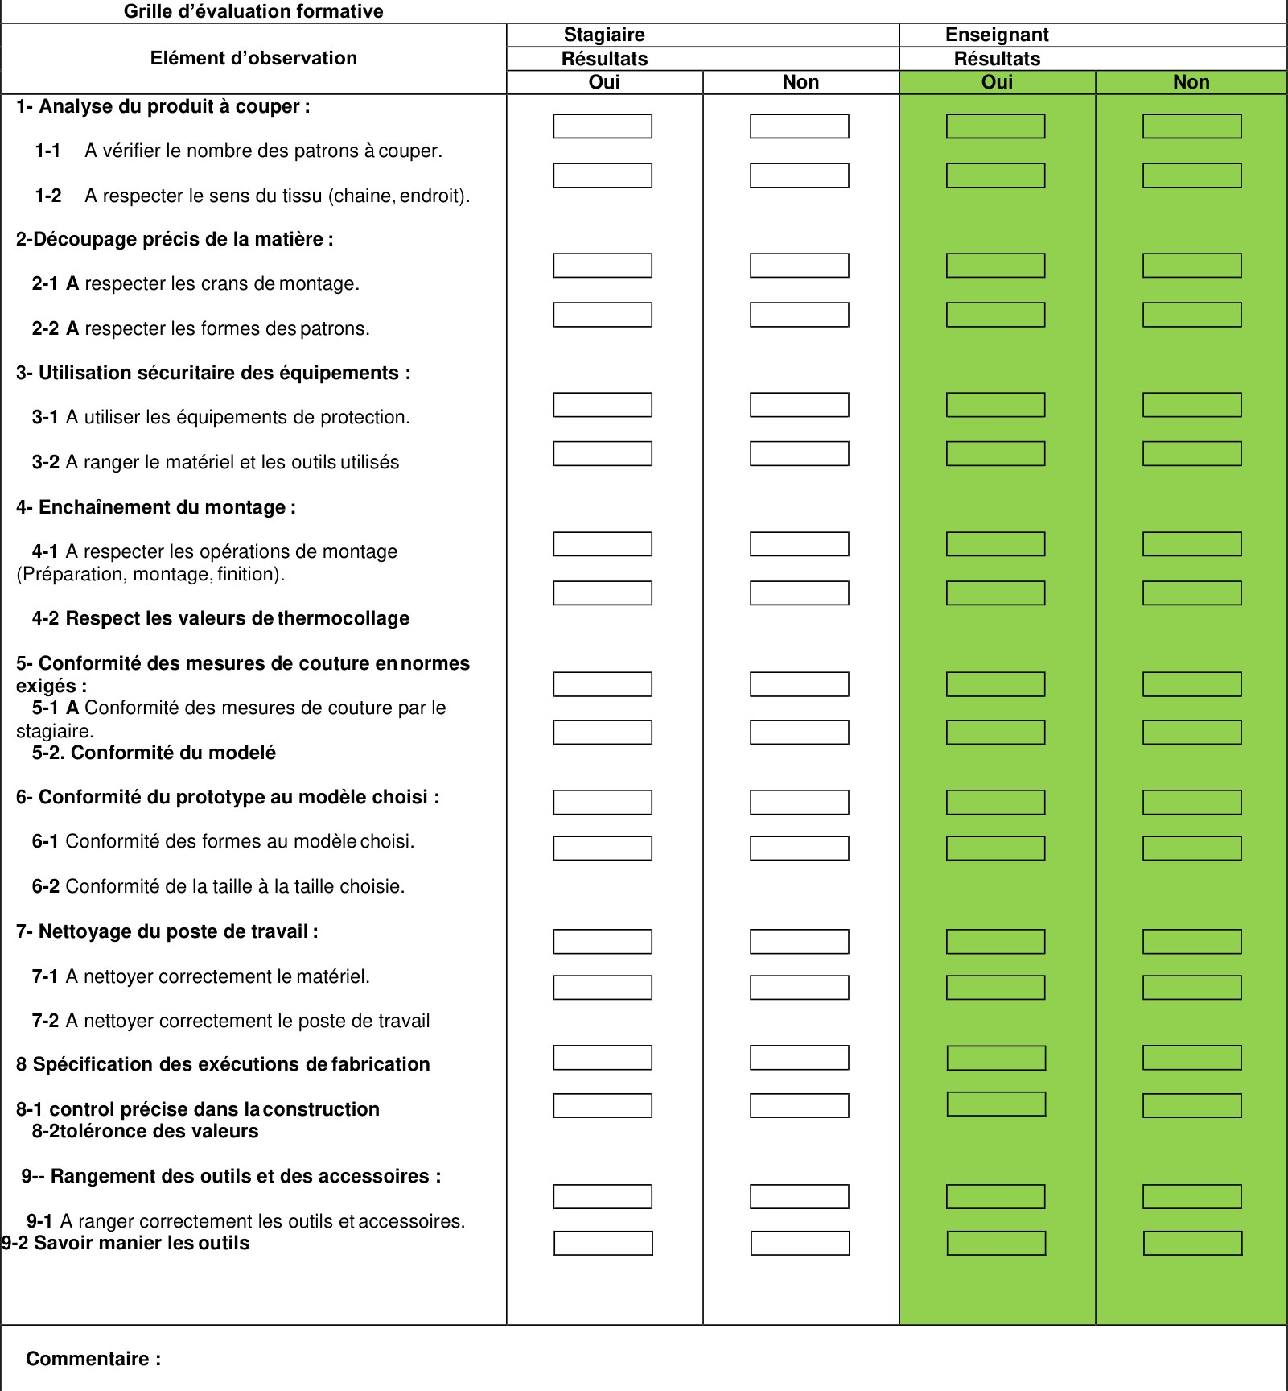
ص184: شبكة التقويم (جدول مُصوَّر: عمود «تقويم المؤطِّر» وعمود «التقويم الذاتيّ من المتربِّص» مع «نعم/لا» وعلامة ×)
ملاحظة المترجم: الشبكة في الأصل صورة واحدة (لا نصّ قابل للنسخ)، وأُدرجت كما هي؛ وترتيب «oui / X / Non» في النصّ المُستخرَج غير متّسق لأنّ الأعمدة مُصوَّرة؛ التوضيح في ملحق نصوص الصور.

المراجع (BIBLIOGRAPHIE)
كتب (LIVRE)
- «الكتاب الكبير في الخياطة» — سيلفي غوتييه، بياتريس ليركلوس — دار كلوب فرانس لوازيه.
- «تعريف الموادّ الأوّليّة والأقمشة» — سيلفيا هونتشيوك — دار دونو (DUNOD).
- «تنظيم العمل والتصنيع في ورشات القطع» — أ. لوريول — دار فوكليه (VAUCLAIR).
- «تكنولوجيا الصناعات النسيجيّة» (Technologia confectiilor textile) — غ. تشيونتا — دار الديداكتيكيّة والتربويّة، بوخارست.
- «تقديم اللّصق الحراريّ» — KUPFFER FRANCE، 2005.
- «دليل الأقمشة» — كريستال بنتوت — دار إيْيلول، 2015، ص153.
- «تنظيم تبسيط العمل» — الموقع التقنيّ لصناعات الملابس بالمغرب.
- «ملكيّة CNPD» — كتب التكوين عن بُعد: TS Modélisme الدورة 01/ السلسلة 03 (01.06.2012)، طُلبت في 18.04.2019 على 18:23.
- «ملكيّة CNPD» — كتب التكوين عن بُعد: TS Modélisme الدورة 01/ السلسلة 04 (01.06.2012)، طُلبت في 19.04.2019 على 10:09.
- «ملكيّة CNPD» — كتب التكوين عن بُعد: TS Modélisme الدورة 01/ السلسلة 05 (01.06.2012)، طُلبت في 20.04.2019 على 14:48.
- «ملكيّة CNPD» — كتب التكوين عن بُعد: TS Modélisme الدورة 01/ السلسلة 06 (01.06.2012)، طُلبت في 21.04.2019 على 22:45.
ملاحظة المترجم: «Identifications des matière premières et étoffes» (والصواب identification des matières premières)؛ و«Guide de tissu CHRISTELLE BENTOUT» بينما ص110 من الدليل كتبته «benetout» — الصواب Benetaout، وقد أُبقي الفرق بين الموضعَين؛ و«Organisation et simplification du travail Le site technique…» بلا رابط؛ و«a 18 :23» (والصواب «à 18 h 23»/«à 18:23»)؛ والسطر الأخير مبتور («le»).

مواقع إلكترونيّ ووثائق (تتمة ص185)
- www.ouati.com — الموقع التقنيّ لصناعات الملابس بالمغرب، PDF، في 05.04.2019 على 17:30.
- www — «التنظيم العلميّ للعمل»، دروس ofppt.com، ملفّ المغرب PDF، في 06.04.2019 على 22:30.
- www.ouati.com — الإتقان التقنيّ للتوزيع والرَّسم، صناعات الملابس بالمغرب، PDF نسخة 2005، في 09.04.2019 على 15:28.
- www.ouati.com — الإتقان التقنيّ للتوزيع والرَّسم، صناعات الملابس بالمغرب، PDF نسخة 2005، في 18.04.2019 على 23:45.
- www.ouati.com — الإتقان التقنيّ للفِرش (matelassage)، صناعات الملابس بالمغرب، PDF نسخة 2005، في 22.04.2019 على 02:55.
- www.ouati.com — الإتقان التقنيّ للقطع (découpage)، صناعات الملابس بالمغرب، PDF نسخة 2005، في 29.04.2019 على 4:15.
- www.ouati.com — تهيئة مراكز العمل في صناعات الملابس بالمغرب، PDF، في 07.05.2019 على 18:45.
- www — المصدر: Pinterest — جميع صور الدليل.
- www.chassieu.fr/ri_atelier_couture_2016_odt_3.PDF، في 28.05.2019 على 18:15.
- www — «معدّات الحماية الفرديّة»، PDF، في 29.05.2019 على 19:20.
- www — «قواعد السلامة الخاصّة أساسًا في الورشات»، PDF، في 10.05.2019 على 18:30.
ملاحظة المترجم: الروابط في الأصل مكتوبة هكذا: «Www Organisation scientifique du travail .cours-ofppt.com .fichier Maroc.PDF» و«Www source Pinterest. Com toutes les photos du manuel» و«www.Les équipements de protection individuelle. PDF» — أي أنّ العناوين دُمجت بمكان الروابط، وهو خلل في توثيق المصادر؛ وقد أبقيتُها كما هي مع الإشارة، ولا يمكن تصحيح الرابط من دون المرجع الأصليّ.

ملحق (أ)

تصحيح تمارين الفصل الأوّل (القسم 01)
الفصل الأوّل: مواصفات تحضير ستر الرجل

التمرين 01
- 7- الأصناف الثلاثة من أنسجة السَّدَى الموجودة هي: النسيج السَّادة (armure toile)، ونسيج التويل (armure sergée)، ونسيج الساتان (armure satin).
- 7- نتيجة احتراق البوليستر: دخان يترك رمادًا صلبًا أسود.
- 4- الاحتياط الواجب اتّخاذه عند كَيّ اللباس الداكن: وضع نعل تفلون في المكواة.
- 4- الاسم التجارىّ الآخر للبوليستر: ترغال (Tergale) ودَاكرون (Dacron).

التمرين 02
اِملأ الفراغ بالكلمات الملائمة:
«المدوَّنة الدوليّة للعناية بالمنتوجات النسيجيّة هي جملة رموز (رسوم، حروف) تُلخِّص شروط العناية ببضاعة (منتوج)».

ص187: شريط عنوان «ANNEEX A» (الصواب ANNEXE A) — كما في الأصل
ملاحظة المترجم: الإجابات في الأصل مختصرة إلى حدّ الإبهام (مثل «La précaution… est : De mettre une semelle téflon au fer»)؛ و«Les trois types d'armures» تُرجمت «أنسجة السَّدَى» لأنّ armure في النسيج = بنية النسج (نسيج سادة/تويل/ساتان)؛ و«D'autre nom commercial» (والصواب «Un autre nom commercial»)؛ و«Remplissage du vide» (والصواب «des blancs»)؛ و«Tergale» (والاسم التجاريّ Tergal)؛ و«résumant» بحرف z في الأصل؛ وعنوان الصفحة «ANNEEX A» غلط طباعيّ (والصواب ANNEXE A)؛ والصفحة مرقَّمة رومانيًّا «I» (انظر مقدّمة الملاحق في ملاحظات المترجم).

تصحيح تمارين الفصل الأوّل (القسم 02)

التمرين 01
اِملأ الفراغ بالكلمات الملائمة:
- إن وظيفة التوزيع تتطلّب أهليّة جيّدة لدى العامل، ومراعاةَ قواعد معيّنة.
- يُؤخَذ بعين الاعتبار عَرضُ القماش المُعتبَر (laize).
- يُؤخَذ بعين الاعتبار الطولُ الأقصى للمَطحَر، الذي حدَّدته الطولَ النافعَ لطاولة الفرش.
- يُؤخَذ بعين الاعتبار استقامةُ خيط السَّدَى (sens chaîne) أو الانحراف الزاويّ المتحمَّل.
- يُؤخَذ بعين الاعتبار اتّجاهُ القماش (مخمل، مربّعات، رسم… إلخ).
- يُؤخَذ بعين الاعتبار طبيعةُ المَطحَر (ارتفاع ثابت، أو متدرِّج على هيئة دَرَج).

التمرين 02
- 8- الطرق المختلفة لتحديد مساحة الباترونات هي: طريقة الوزن (pesage)، وطريقة الكُرَيّة (boulette)، والطريقة الهندسيّة (géométrique).
- 8- والطريقة الأكثر استعمالًا لحساب الهدر هي: طريقة الوزن.
- 5- وحسابُ هدر المادّة يتطلّب معرفةَ وزن الرسم «Petr» ووزن الباترونات «Pp»:
الهدر = (Petr − Pp) ÷ Petr × 100
ومردود المادّة يُحسب كما يلي: المردود = Pp ÷ Petr × 100
ملاحظة المترجم: «méthode de boulette» (كلمة boulette تعني «كرة صغيرة») تُستعمل في الدليل للدلالة على طريقة الكرويّة/الوزن بالمقارنة؛ و«définit par la longueur utile» (والصواب définie)؛ و«comme suite» (والصواب «comme suit»)؛ و«du droit-fil (sens chaine)» بلا حركة؛ والصفحة مرقَّمة «II» رومانيًّا كما في الأصل.

